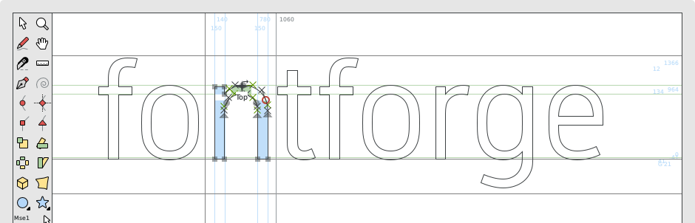
Copyright © 2000 – 2020, George Williams and the FontForge Project contributors.
Book 3a
日本語版
Shared freely under the project license.
日本語版: 旧オンライン日本語版を元に作成（2024）

関連文書・総目次Documentation
※ 黒字部分が本分冊版の収録範囲です。
Book「3a」では「User Interface」の内、「Main Views」と「Menus」を
取り扱います。
About FontForge | FontForge プロジェクトについて
Design With FontForge | FontForge 入門：FontForge をはじめるためのオンライン・ブック
Overview | FontForge の概要
Tutorial | チュートリアル
User Interface | FontForge のユーザー・インターフェース・ガイド
Scripting FontForge | FontForge 用スクリプト（定形処理プログラム）
Technical References | FontForge 開発者のための技術関連情報
Utilities | FontForge を補完するユーティリティ・プログラム（フォント検証ユーティリティ）
FAQ | FontForge よくある質問
Appendices | 【付録】FontForge に関連する情報
Typographical glossary | フォントとタイポグラフィに関する用語集

この文書のライセンスは、
英語原文版および旧日本語翻訳版のライセンスに
準拠するものとします。

＊＊＊

改版履歴

版数 | 発行日 | 内容
1.00 | 2024/05/01 | FontForge Documentation 日本語アップデート版  - 旧日本語版を元に、英語版 https://fontforge.org/docs/ 内容に合わせて改訂、分冊化（Book 3a）pdf版「チュートリアル」―― 「メインビュー」と「メニュー」の項を所収。
0.00 |  | 旧日本語版（底本）［Japanese documentation (outdated)］  https://fontforge.org/docs/old/ja/overview.html#intro

ユーザー・インターフェース・ガイド
FontForge’s User Interface

1. メインビュー Main View
《訳注》 FontForge には以下の四つメイン・ウィンドウがありますが、20230101版では次の表示になっています。
・フォント・ビュー： 名称なし（最初に表示されるフォント一覧画面です）
・アウトライングリフビュー：「アウトラインウィンドウ」
・ビットマップグリフビュー：「ビットマップウィンドウ」
・メトリックビュー：「メトリックウィンドウ」

1.1. フォントビュー
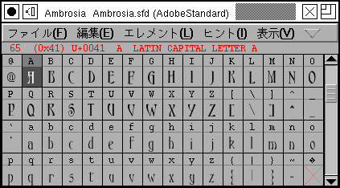
フォントビューは、そのフォントに含まれるすべてのグリフの一覧リストです。
ウィンドウ表示はさまざまなサイズから選択できますが、デフォルトでは、24 ピクセルの 「エム・スクエア」〔正方形エリア〕にラスタライズされたアウトライン・フォントで表示されます。36、48、72 および 96 ピクセルを選ぶこともできます。文字をアンチエイリアス処理されたグレイマップで表示するかを選ぶこともできます（上の画像では、アンチエイリアス表示されています）。アンチエイリアス処理を行なうと表示は遅くなりますが、見栄えは良くなります（画像比較 ― Webサイトの『技術関連情報』にジャンプします）。
（空白文字に割り当てられた文字符号の場合とは異なり）符号位置に何も割り当てられていない場合、「×」字形が文字区画に表示されます。
フォント内の各グリフ画像の上には、そのグリフを伝統的な書式で表示している「文字ラベル」があります。通常、これは（上の図のように）単なる標準フォントで表示した小さなグリフの画像ですが、グリフ名や Unicode のコードポイントまたは（16 進数の）符号化文字コードを表示するように変更することができます。小さなビューでは（例えば 24 ピクセル表示では）文字ラベルに全体を表示する余地がないので、それらは切り詰められるでしょう。
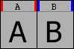
（PostScript で）グリフが最後にヒント付けされた後に変更されているか、（TrueType で）グリフに輪郭が含まれているのに命令が含まれていない場合、そのグリフの文字ラベルは青い枠線で縁取り表示されます。（TrueType で）グリフのヒントが今のアウトラインよりも古いものであれば、その文字ラベルは赤い枠線で縁取り表示されます。
グリフが背面レイヤーに何らかのデータを持っている場合、それは視覚的に表されます（現在はグリフの文字ラベルの背景を暗くすることによって表示しています）。
通常、フォントビューにはフォントの前面レイヤーが表示されますが、［表示(V)］⇒［レイヤー(L)］⇒［？］で任意のレイヤー（背面レイヤー以外）を表示するように変更できます〔？の部分は「レイヤー名」が表示されています〕。
また、アウトライン・グリフから生成したどのビットマップ・フォントでも表示することができます。［表示(V)］メニューから使用したいサイズ〔○○ピクセル アウトラインと書かれています〕のビットマップを選んでください。
フォントのビットマップ版を見て、アウトライン・グリフがあるのにグリフが表示されていない場合（つまり、ビットマップ画像を再生成する必要がある場合には）、欠けているグリフの区画は、注意をひきやすくするために赤い枠で囲んで表示されます。
小さなビットマップ・フォントは拡大表示されます。フォントのピクセル・サイズが 10 未満のときは通常サイズの 3 倍で、20 未満のときは通常サイズの 2 倍で表示されます。
メニューバーの直下には、最後に選択した〔つまり現在選択されている〕グリフに関連する情報が表示されます〔前頁の図では赤字の部分〕。まず現在のフォントにおけるグリフの「符号化番号」（エンコーディング）が「10 進数」で表示されます〔65〕。次はそのグリフの「Unicode の符号位置」（コードポイント）です〔(0x41)〕（Unicode 文字でない場合、「????」と表示されます）。その次はそのグリフの「PostScript 名」で〔U+0041〕、最後が「Unicode 名」です〔"A"〕。すべての Unicode 文字が Unicode 名を持つわけではありません（例えば、「CJK 文字」は持っていません）。
カーソルをあるグリフの上に持って行ってしばらく待つと小さなポップアップ・ウィンドウが現れて、そのグリフに関する情報を示します。Control［Ctrl］キーを押しておくと、マウスを移動するまでそのウィンドウはその場に固定されます。
フォントビューで、「メトリックの補助線」（ベースライン、原点と送り幅〔アドバンス幅〕）を表示することができます（［表示(V)］⇒［横書きメトリックの表示法(H)...］）。これを行なうときには、フォントを大きなピクセル・サイズで表示することをお勧めします。さもないとウィンドウ内に線が入り乱れて見にくくなります。
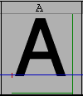 | 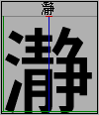
- 横書きメトリックの各種の補助線を 96 ピクセルで表示しているところ。  - 青い線は「ベースライン」。  - 左にある赤い小さな縦棒はグリフの原点を表す。  - 右側にある緑色の線は字送りの位置を表し、画面下の緑色の線は送り幅を表す（ふつうは両方同時に表示する必要はないはず）。  - グリフは幅の中央に配置されており、このフォントの高さは表示枠の上端に、深さは表示枠の下端に相当する。 | - 縦書きメトリックの各種の補助線を 96 ピクセルで表示しているところ。  - 中央に引かれた青い垂直線は「縦書きベースライン」。  - 上の小さな赤い横棒（高さを表す線に重なる）はグリフの原点を表す。  - 下にある緑色の線は字送りの位置を、右にある緑色の線は送り幅を表す（ふつうは両方同時に表示する必要はないはず）。
フォントビューの上でドラッグすることにより、フォント内のグリフをいくらでも同時に選択することができます。［Shift キー］を押しながらクリックすることによりグリフを追加選択（または選択解除）することができます。［矢印キー］を選択グリフの移動に使うことも可能です（範囲指定には［Shift］＋［矢印キー］が使えます）。グリフを選択した順番はある程度記録され、いくつかのコマンドは操作の時にそれを使用します。
選択したグリフは、以下の場所にドラッグ&ドロップすることができます。
- メトリック・ウィンドウ
メトリック・ウィンドウでは、グリフはフォントビューで選択された順番を保って、画面上の選択されたグリフ（メトリックビューで選択されたグリフ）の前の位置に挿入されます。
- アウトライン・ウィンドウ
アウトライン・ウィンドウでは、それらの文字は参照として表示されます。
- グリフ情報置換／合字ダイアログ・ウィンドウ
このウィンドウでは、それらの文字は置換または合字として表示されます。

［Tab］キーを押すと、何らかのデータが含まれている次のグリフに移動し、［Shift］＋ ［Tab］キーで、有効なデータのあるひとつ前のグリフに移動します。
選択されたグリフに対し、以下のような様々な操作を行なうことができます。
- 一般的な変換操作を適用する（例：20 ユニット右に移動してから180°回転する）
- すべてのパスをペンで描いた線〔描線〕に変換する
- いくつかのパスが交差する領域を整理する
- パスを単純化する
- アクセントつき文字を構築する
- ビットマップを再生成する
- 自動ヒントづけを行なう
- 各種のメトリック設定を指定する
もちろん、それに加えて、カット&ペーストを行なうことができます。通常、グリフをコピーすると、そのグリフおよび付随するビットマップをすべてコピーしますが、［編集(E)］⇒［コピー元の指定(F)］の項目選択で、現在「表示されているフォント」だけをコピーするように変更することができます。それにより、例えば 12 ピクセル・フォントが表示されているときは、そのモードでは 12 ピクセルのビットマップ・フォントだけがコピーされます。［切り取り(T)］と［Clear クリア(L)］は、コピーの対象となるデータを取り除きます。
［貼り付け(P)］はやや複雑です。一般的に、この操作では、コピーモードに関係なく、クリップボードにある物がすべて貼り付けられます。そのため、クリップボードに 12 ピクセルのビットマップが含まれている場合、フォントビューがアウトラインを表示していたとしても、［貼り付け］操作では有無を言わさずに 12 ピクセル・フォントのデータに書き換えられてしまいます。ただし、この動作には一つ例外があります。クリップボードに 12 ピクセルのビットマップフォントが含まれていて、フォントビューが現在 17 ピクセルのビットマップを表示しているような場合、貼り付けられたデータは現在表示中のビットマップに置かれます。
フォントビューから［貼り付け］操作を行なうと、そのグリフがそれまで持っていたスプライン〔輪郭線〕は完全に削除されます（一方、「アウトラインウィンドウ」からの［貼り付け］操作では、以前あったスプライン・データへ新しいスプライン・データを統合する点が異なります）。フォントビューからの［貼り付け」操作では、グリフの幅もコピーの対象になります。
任意の文字をキー入力することにより、その文字へスクロールして移動することができます。もう少し一般的な方法でビュー内を移動できるダイアログ・ウィンドウ（［表示(V)］⇒［移動(G)］）もあります。「グリフ名」（フォント内に含まれるすべてのグリフには名前が付けられています）、「符号化番号」（エンコーディングの値）、「Unicode の符号位置」、または（2 バイト・フォント〔全角文字〕では）「区点番号」を入力することができます。
フォントビュー上でマウスの右ボタンを押すとポップアップ・メニューが表示できます。

1.1.1. エンコーディングと文字集合
「文字集合」（character set）とは、一揃いの文字の集まりのことです（例えば、アルファベットに含まれるすべての文字はひとつの文字集合となるでしょう）。「エンコーディング」（符号化方式）とは、数値（しばしば 0 から 255）を文字に対応づける関数です。この二つの言葉は、しばしば同義的に用いられ、一般的には、ある「エンコーディング／符号化」にはある特定の「文字集合」が結びついているものと暗黙的に前提されます。（厳密に言えば、「文字集合」は順序づけられていない集合であり、「エンコーディング／符号化」を何ら暗示するものではありませんし、一部のエンコーディングは複数の文字集合で機能します）。
FontForge 内のすべてのフォントは、「文字集合」と「エンコーディング／符号化」の両方を備えています。ここで文字集合は、単純にフォントに含まれている文字の集合のことです。符号化（エンコーディング）は、文字が並んでいる順番です（時には、最初の 256 文字が並んでいる順番のことを指すこともあります）。［エレメント(L)］⇒［フォント情報(F)］ダイアログにより、フォントのエンコーディング（および文字集合）を選択することができます。フォントの中には、エンコーディングによって指定された文字集合に当てはまらない若干の追加グリフが含まれることがしばしばあります。そのようなグリフはフォントの最後に配置され、フォントが出力される時（例えば PostScript が生成される時やビットマップフォントが作成される時）、フォント内に含まれますが符号化されません（このことは、特にPostScript では実行時にフォントのエンコーディングを切り替えることができるので、役に立つこともあります。つまり、ひとつのフォント内にキリル文字集合とラテン文字集合の両方のグリフをすべて収録することができ、必要の都度、どちらかひとつのの文字集合だけを符号化するのです。
エンコーディングが、1 対 1 でない対応づけを行なうことも可能です。というのも、同じグリフをいくつかの文字が共有することもありうるからです（典型的な例としては、「改行なしスペース nbsp」がしばしば「改行ありスペース」と同じグリフ〔空白文字〕を共有していることです）。FontForge がそのようなエンコーディングに遭遇したときには、それぞれの文字に対して文字データの「構造体」〔この場合は抽斗のようなもの〕を作成し、構造体の一つにグリフを描画するためのデータを格納、それ以外の文字の構造体には実際の文字の構造体に対する「参照」を格納します。すべての文字は同じ名前を持つことになります。FontForge がフォントを生成する時はこのような場合を探し出し、ひとつのグリフに対して複数の参照先を含む「符号化ベクトル」（エンコーディング・ベクター）をもつフォントに変換します。
また、文脈に応じて、ひとつの文字が複数の異なるグリフに対応するような符号位置が存在することもあり得ます。例えば、アラビア文字ではほとんどの文字が単語の最初・中間または最後のどこに位置するか、または単体で（孤立して）表れるかによって少なくとも四種類の異なるグリフを使用します。
独自符号化方式〔カスタム・エンコーディング〕を作成することもできます（通常、フォントの符号化ベクトルの一部分として含まれるのは、カスタム・エンコーディングのうちの先頭 256 項目だけです）。フォント内のどのグリフの名前も、［エレメント(L)］→［グリフ情報(I)... ］コマンドを使用して変更することができます。これを行なうと、フォントは強制的に「独自符号化」に変換されます。
たくさんの標準符号化方式がプログラムに組み込まれています。ISO 8859 で定義された符号化方式が 14 種類、米国と西ヨーロッパの Macintosh で使用される符号化方式、米国と西ヨーロッパの MS Windows で使用されている符号化方式（ISO 8859-1 を少しだけ拡張したものです）があります。2 バイト文字用符号化方式もいくつかあります。こうしたもののいくつかは、Unicode のサブセットです（Unicode は、現在人類が用いているすべての文字を規定することを目標にしています）。多数の CJK（中国・日本・韓国）2 バイト文字符号化方式が存在します。［エレメント(L)］⇒［グリフ情報(I)...］ダイアログで、独自の符号化方式を追加することができます。何が符号化に含まれているかも［この Web ページ］で簡単に説明しています。
ある事業者による符号化の定義が他の事業者による定義と微妙に異なることがあり得ます。FontForge の符号化については、Unicode コンソーシアムが指定する定義に従っています。 Microsoft が使用している「記号符号化」（Symbol encoding）は Unicode の定義と異なることが判明しています（通常は、例えば「オメガ」が「オーム記号」になっているような、単に同義の文字に置き換わっているだけです）。
Adobe 社は、ギリシア文字の命名規則に関して適切な選択を行なっていませんでした。マイクロ記号に「mu」、増分記号に「Delta」オーム記号に「Omega」という名前を割り当ててしまっています。そのためギリシア文字には醜い名無しの穴が空いています。
CIDフォント（下記「1.1.3.項」参照）には符号化（エンコーディング）がありません。 その代わり、一般的なやり方で符号化機能を提供する、ひとつ以上の「CMap」ファイルと一緒に使用するように設計されています。CMap ファイルは FontForge の適用範囲外です。 Adobe 社は、無料で入手可能なファイルを数多く提供しています。
最後にもう一つ、「Glyph Order」と呼ばれる符号化があります。この符号化は、元のフォントから読み取られた順序のグリフにすぎません。

1.1.2. Unicode (ISO 10646)
PostScript® はすべての Unicode 文字に名前を割り当てています。こうした名前のいくつかはラテン文字の最初の文字を表す「A」のように非常に明白なものですが、いくつかはヘブライ文字のアレフを表す「afii57664」のようにもっと分かりにくく、その他のものは Unicode の 0x8765 に位置する文字を単に“uni8765”のようにしています。
PostScript の Unicode 符号化は Unicode 標準とうまく咬み合っていません。おそらく、これは PostScript がグリフを扱うのに対して Unicode は文字を扱っているため、PostScript では〔字形が同じ〕「スペース」と「改行なしスペース nobreak space」の区別を行なわない（したがって「改行なしスペース」に符号化番号を割り当てていない）のに対して、Unicode がこの二つを区別しているのが原因でしょう。
Unicode の Web サイトによると、Unicode の最初の 256 文字の文字位置と ISO 8859-1 （ISO ラテン 1）とは同じです。しかしながら、PostScript の「ISOLatin1」符号化には、Unicode で指定されているものとわずかな差があります。この背景にある理由は判りません。FontForge では PostScript の「ISOLatin1」符号化ベクトルを使用せず、その代わりに Unicode の符号化ベクトルの最初の 256 個のコード位置を使用します（PostScript ではなく Unicode の慣例に適合するようにわずかに変更してあります。そういうわけで、「改行なしスペース」（ノーブレークスペース）と「ソフトハイフン」を含めてあります。
FontForge は二つの微妙に異なる Unicode の符号化に対応しています。一つ目は、Unicode の最初の 65536 文字（基本多言語面 (BMP)）のみを含み、二つ目はメモリの許す限り多くの文字を含むことができます。BMP の範囲外では文字の定義が非常に疎らなので、さしあたり BMP だけしか使いたいと思わないでしょう。今のところ、文字が定義されているのは、第 0 面（BMP、U+0000〜U+FFFF）、第 1 面（SMP、追加多言語面、U+1000〜U+1FFFF)、第 2 面（SIP、追加漢字面、U+20000〜U+2FFF）および第 14 面（SSP、追加特殊用途面、U+E0000〜U+EFFFF）だけです。

1.1.3. CID キー指定フォント
PostScript の標準メカニズムはアルファベットと音節文字に対しては割合うまく働きますが、CJK（中国語・日本語・韓国語）フォントは厖大な文字数を必要とするため、より複雑なたくらみを必要とします。Adobe 社の現在の解決法は「CID キー指定フォント」と呼ばれるもので、このフォントは、いくつかのサブフォントからなり、それぞれのサプフォントは符号化方式が定められておらず名前も付けられていないグリフ説明の集合体なのです。
FontForge が CID フォントを読み込むと、［CID］という名の特殊なメニュー項目を表示し、そこには（他の項目に加えて）フォント内に含まれるすべてのサブフォントのリストが表示されます。FontForge は起動時に、フォントビューに表示するサブフォントを（事実上ランダムに）選択します。［CID メニュー］からどのフォントを表示するかを変更することができます。
CID メニューは、通常のフォントを CID キー指定フォントに変換することもできます。これは元のフォントのみを含むフォント集になります（後で他のフォントを追加したり、空のフォントを挿入したりできます）。しかし、フォント集を作成する前に、FontForge がどのグリフ・セットを使うのか知っていなければなりません。グリフ・セットは単なるグリフの集まりで、もし新しいセットを定義したい場合は自分で定義することも可能です（ただし、その場合は自分自身の CMap ファイル等を定義する必要があり、恐らくそうするだけの価値はないでしょう）。Adobe 社は日本語用（実際には二種類あります。一つは JIS X 0208 に対応し、もう一つは JIS X 0212 に対応します）、韓国語用（Wansung と Johab）、繁体字中国語用（Big5）と簡体字中国語用（GB2312）のグリフ・セットを既に定義しています。これらのグリフ・セットは上述の規格に基づいていますが、それぞれのセットには追加のグリフがたくさんあります。Adobe は Unicode 用に動作するグリフ・セットも定義していますが、ただしそれは「Identity」と呼ばれています。FontForge はこのようなグリフ・セットを組み込んでいないので、初めて使用するときには読み込む必要があります。上記のグリフ・セットのそれぞれに対して、FontForge にはひとつずつ定義ファイルが用意されていて、「.cidmap」という拡張子が付けられています。この定義ファイルは全部《ここから》ダウンロードすることができます。
（他にも多く文字集合が出回っていますので、自分自身で自由にインストールしてください。）
Adobe では各グリフ・セットを「登録者〔レジストリ〕」「順序づけ」「補遺番号」の三つの値で識別しています。「登録者」はグリフ・セットを定義する組織の名前（Adobe は自分自身を Adobe と呼んでいます）、「順序づけ」はグリフ・セットを識別（Japan1、 Korea1 等）、「補遺番号」は順序づけが何度更新されたかを示します。グリフは「順序づけ」に追加することのみが可能で決して削除されませんので、古いフォントを新しいグリフ・セットで記述することは問題なくできますが、新しいフォントを古いグリフセットで表現する場合は、いくつか使用できないグリフがあることになります。定義ファイルの「cidmap 名」全体は、例えば、以下のようになります：
Adobe-Japan1-4.cidmap
Adobe-Korea1-2.cidmap

【警告】 FontForge の「CID キー指定フォント」（CID フォント）への対応は初歩的なものです。特に、CID フォントで「コンパクト符号化」と「メトリック・ウィンドウ」を使用しようとすると、問題やクラッシュが発生することが知られています。かつては、CID フォントのメモリ使用量（約 250MB）が大きな懸念点であると考えられていましたが、最新のほとんどのスマートフォンでさえ、その程度のメモリ使用量に対応できるため、大多数のユーザーにとってはもはや心配の種ではありません。したがって、CID フォントに大掛かり編集を行なう場合は、クラッシュやメモリの破損を防ぐために、最初にフォントを「フラット化」することをお勧めします。バグ修正はいつでも開始歓迎です、「バグ報告 №3946 」をご覧ください。
メモリが不足していると思われる場合は、［編集(E)］⇒［アンドゥ履歴のクリア(V)］コマンドを使えばメモリを開放することができます。FontForge はメモリ不足から常に守られているわけではなく、場合によっては OS からいきなり「SIGKILL」シグナル〔Linux での強制終了命令〕を送られてしまうことがあります。

1.1.4. マルチプルマスターフォント
フォントがマルチプルマスターフォントである場合も、いくつかのサブフォントが存在しますが、この場合はすべてのサブフォントが同じグリフ・セットを持っています。各サブフォントは、そのフォントファミリーのひとつの字体（文字スタイル）にあたるグリフだけを提示します。［MM］メニューでは、フォントビューでフォントファミリーのどのスタイルを表示するかを管理できるほかに、マルチプルマスターフォントを処理するためのその他いくつかのコマンドを利用できます。

1.1.5. 縦書きメトリック
CJK フォントは通常、縦書き用メトリックを備えている必要がありますが、ラテン文字 （やキリル文字、ギリシャ文字）のフォントには通常、縦書き用メトリックを含むべきではありません。FontForge が縦書きメトリックを含むフォントを読み込むと、そのメトリック情報を保持しますが、FontForge が新しいフォントを作成した場合には、そのフォントでは縦書き用メトリックは有効にはなっていません。
フォントで縦書き用メトリックを使用可能にするためには、［エレメント(L)］⇒［フォント情報(F)...］ から［一般情報］タブを選択し、［ ❑ 縦書きメトリックが存在(V)］のチェックボックスにチェックを入れます。これを使うと、そのフォントに縦書きの原点を設定し、どのグリフにもそのフォントの「EM サイズ」〔全角〕での縦書き文字送り幅をデフォルト値（高さ＋深さ）に指定できます。
縦書きの原点は、縦書きメトリックの Y 軸方向の高さ（デザイン座標系で）と一致します。
アウトラインウィンドウでは、横書きメトリックを調整するのと同様の方法で縦書きメトリックを調整することができます。
フォントビューで縦書きのメトリックを表示させるには、横書きメトリックと同様に、［表示(V)］⇒［縦書きメトリックの表示法(V)...］を使用します。

1.2. アウトラインウィンドウ
※《訳注》原文では「アウトライングリフビュー」と呼ばれています。
アウトラインウィンドウ〔次図〕は、編集作業のほとんどが行なわれるウィンドウです。
※《訳注》230101版画面レイアウトには、以下の説明と多少異なる部分があります。
ウィンドウの上部、メニューバーの直下にあるのは「情報表示欄」です。最初の項目〔Ú〕は（グリフの内部座標系に換算した）「マウスポインターの位置（X座標,Y座標）」です。選択された点がひとつだけの場合、2 番目の項目に「選択点の位置（X座標,Y座標）」が表示され、続く三項目は左から順に、「選択された点から〔マウスポインターの〕現在位置までの差異（X座標,Y座標）」、「選択された点からの距離」および「水平方向から（反時計周りに計って）見た角度」です。その後ろ〔拡大鏡マーク〕に現在の「拡大率」と、どのレイヤがアクティブになっているかの「表示」が来ます。最後に（デバッグ用ビューでは）命令ポインタがグリフ・プログラム（つまり「fpgm」の「prep」プログラム）内にあるかを示します。
〔230101版でのメニュー表示〕
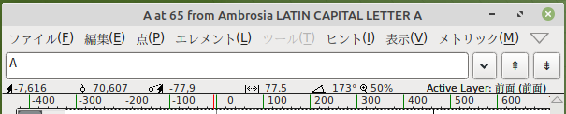
〔『チュートリアル』作成時の画面表示〕
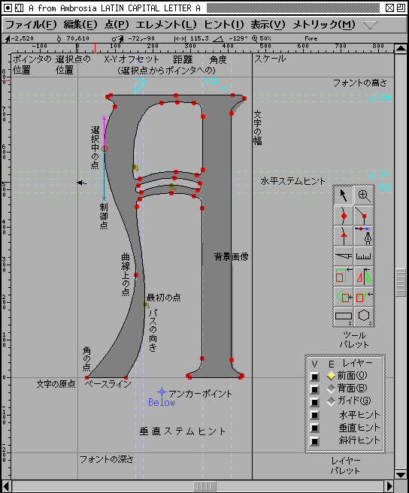
情報表示欄の下にあるのは「ものさし」で、現在のポインタ位置を赤い線で示しています。左側にも同じような「ものさし」〔縦方向表示用〕があります。
「ものさし」の下にはグリフそのものがあります。スクリーンの左端には x=0 の線を示す灰色の線があり、そのずっと右には、現在設定されているグリフの幅の位置に黒い線が引かれています。アセント（フォントの高さ）、ディセント（深さ）とベースラインも灰色の線で示されています。
背景画像と背景スプライン曲線は灰色で描画されています。グリッド線もまた灰色で描画されています。垂直ヒント領域は「水色」で、水平ヒントは「薄緑色」で描画されています。ヒントが重なり合っているときは、境界線は「藍色」で描画されています。
グリフを構成する「点」には三つのタイプがあります。「角の点」は塗りつぶされた正方形で、「曲線上の点」は塗りつぶされた円で、そして（曲線と直線の）「接点」は塗りつぶされた三角形で表されます。点が選択されたときには白抜きの正方形・円・三角形になり、その「制御点」がマゼンタ色と鈍いシアン色の×印として、同じ色の直線の端に表示されます（「曲線上の点」の場合、「制御点」は同一線上になります）。（「次」の制御点が鈍いシアン色で、前の制御点がマゼンタ色になります）。
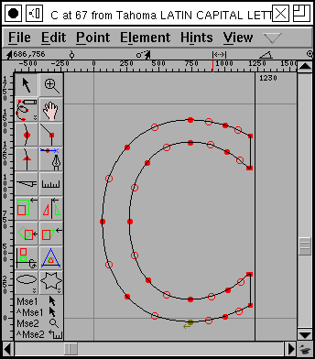
TrueType フォントでは、曲線上の点はふたつの制御点の間にあると想定されます。FontForge はそのような点を白抜きの円として描画します。
輪郭の最初の点は緑色で描かれ、そのそばに輪郭の進行方向を示す小さな矢印が表示されます。
どの点がスプライン曲線の極値であるのかを知ることが重要である場合がときどきあります（PostScript では、すべてのスプライン曲線の極値となる場所に点が置かれていることが望ましいとされています）。重要である場合は、［表示(V) ］メニューから［表示(W)］⇒［極大点を表示(E)］を選択してください。これを行なうと、極値にあたる点が鈍い紫色で表示されます。また、中間にある極値も同時に表示されます。
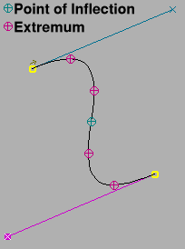
アウトラインウィンドウには、パレットがふたつあります。ひとつはどのレイヤーが表示されるかを指定することができる「レイヤーパレット」で、もうひとつは編集ツールを選択することができる「ツールパレット」です。パレットは通常、ウィンドウに固定されていますが、［表示(V)］⇒［表示(W)」⇒［パレット(T)］⇒［パレットを連結表示(D)］の選択を外せば、それぞれ自由に動かすことができるように変更できます。
編集ツールは、ツールパレット上の対応するボタンを押して選択することも可能ですし、右のマウスボタンを押してポップアップメニューからツールを選択することもできます（ポップアップメニューでは、レイヤー変更やその他の二、三の操作も可能です）。マウスのボタンには四種類の異なる操作ツールを自分で登録できるようになっています（これは面倒なだけで役に立たないかもしれません）。操作ツールはマウスの左ボタンに対応付けられ、プログラムのアイドル時にはそのツールが表示されます。デフォルト〔通常時〕では「ポインタツール」になっていますが、［Control キー］を押したままにすると、別のツールが使用可能になります。このツールの種類を変更するには、［Control キー］を押しながらツールパレットで別のツールをクリックすれば、そのツールに変更されます。三ボタン・マウスで中ボタンを押したときには三番目のツールを使用できます（デフォルトでは「拡大ツール」です）。［Control キー］を押しながら中ボタンを押すと 4 番目のツール（デフォルトでは「ものさし」）が表示されます。
マウスポインタの近く（数ピクセル以内）に点があるときにマウスボタンを押すと、その点がある位置でマウスを押したのと同じ効果になります。
「フォントビュー」からグリフをドラッグして「アウトラインウィンドウ」にドロップすると、FontForge はその文字への参照をビュー上に配置します。
【警告】 ● グリフに「TrueType 命令」が含まれている場合、そのグリフを編集すると、その命令が非常に奇妙な動作をするようになるかもしれません。 ● TrueType の点の照合に依存するアンカーポイント〔接続点〕がグリフに含まれている場合、そのグリフを編集することによりアンカーポイントが切断される可能性があります。 ● グリフが、点の照合により参照の位置指定を行なう他のグリフへの参照として使用されている場合、そのグリフを編集するとその参照位置が変更される可能性があります。

1.2.1. レイヤー・パレット
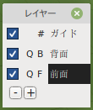
アウトラインウィンドウには幾つかのレイヤーがあります。各レイヤーには、「チェックボックス」（表示・非表示を指定します）、「曲線の種類」（「C」は三次曲線 Cubic ・「Q」は二次曲線 Quadratic ・ガイドレイヤーは「 」常に三次曲線なので空白）、「モード」（「#」はガイドレイヤー ・「B」は背面レイヤー Background ・「F」は前面レイヤー Foreground）、そのあとに「追加レイヤーの番号」（「前面2」「背面2」のように表示。［＋］［−］ボタンでレイヤーの追加・削除が行なえます）の表記があります。
最初のレイヤーは「ガイドライン」と「スプライン曲線」です。これはフォント内のすべてのグリフに共通です。いくつかの基準線（x=0 線〔文字の原点〕、アセンダーライン〔フォントの高さ〕、ディセンダーライン〔フォントの深さ〕、およびベースライン）は予め表示されています。その他の便利な基準線は、エックスハイト〔小文字フォントの x 高さ〕、キャップハイト〔大文字フォントの高さ〕、アセンダーの高さ〔アセンダーラインと同じ？〕、ディセンダーの高さ〔ディセンダーラインと同じ？〕などなど……です。他のレイヤーで作業している場合、他レイヤー上の各点の位置はこのレイヤーのスプライン曲線上に合わせられ〔吸着され〕ます（たとえば、エックスハイトを一定にし易くするため、など）。
二番目は「背面レイヤー」で、ここには「背景画像」と「スプライン曲線」が入ります。これらはフォントには用いられませんが、グリフのアウトラインをトレースする作業の助けになります。「画像」を背面に貼りつけることも可能です。MIME タイプの選択に対応している画像操作プログラムがあれば、画像を背面に貼りつけることができ（KDE 系のアプリケーションでは可能ですし、多分他にもあるでしょう）、これにより、FontForge は「image/png」または「image/bmp」のどちらかの形式で画像を読み出すことができますが、できない場合は「背景画像」ファイルを読み込めます。
TrueType のデバッグ（［ヒント(I)］⇒［デバッグ(D)］）や、アウトラインのグリッド合わせを表示（［表示(V)］⇒［グリッド合わせ(T)］⇒［グリッド合わせを表示(G)］）を行なっている時、グリッド合わせを行なったアウトラインの表示の有無は背面レイヤーの表示の有無によって切り替えることができます。
最後のレイヤーは「前面レイヤー」で、このレイヤーにはフォントに組み込まれるグリフを実際に形成するスプライン曲線が入ります。
実際には、複数の「前面レイヤー」と「背面レイヤー」を設定できます。追加レイヤーは［＋］と［−］ボタンで作成・削除可能です。ただし、FontForge は各レイヤー・タイプともに最後に残ったレイヤーは削除しません。また、前面レイヤーが複数存在している場合は、フォントの生成時に適切な前面レイヤーが選択されていることに注意する必要があります。
レイヤー曲線のタイプと可視性は、マウスの左ボタンで自由に切り替えることができます。レイヤーを三次または二次にするのは、マウスの右ボタンで行なうため少し難しくなります。ポップアップ メニューが表示され、レイヤー間でコンテンツを移動するなどの追加操作が可能になります※。
※《訳注》（20230101 Linux 版）この段落の内容については、操作方法が確認できていません。また、以降の説明でも「ダブルクリック」等の操作が上手く反応しない場合は、メニューまたは右クリックのポップアップ／ダイアログなどの代替方法をお試しください。

1.2.2. ツール・パレット
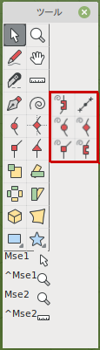
ツール・パレットには、19 種類の異なる「編集ツール」、五つのツール動作を変更する「モード・ボタン」、その他、二つの形態で提供される二つのツール（長方形／楕円と多角形／星形）があります。
パレットの一番下にはマウスの「左ボタン」に現在割り当てられている機能の一覧が表示されています。この図では、マウスボタン 1（Mse 1）には「ポインタツール」が、［Control キー］＋［マウスボタン 1」には「拡大ツール」が割り当てられていて、〔３ボタンマウスの〕マウスボタン 2（Mse 2）には「拡大ツール」が、［Controlキー］＋［マウスボタン 2］には「ものさしツール」が割り当てられています。
多くの編集ツールは、
多くの編集ツールは、［Shift］または［Alt (Meta)］キーを押しながら選択した場合には通常と異なる挙動を示します。Mac には［Alt/Metaキー］が存在せず、［Option キー］と［Command キー］を利用して、 １ボタンマウスを３ボタンマウスのように使うのが普通です。このため、Mac では、FontForge は［Alt/Metaキー］の代わりに［CapsLockキー］を使用します。

ポインターツール （旧アイコン ）
このツールは「点」、「画像」や「参照されたグリフ」を選択するのに使用します。また、選択したものを移動したり、画像や参照されたグリフを拡大／縮小することもできます。
現在編集可能なレイヤーに置かれている物だけが選択・移動・拡大／縮小することができます。
選択されていない点の上で単純にクリックするとその点が選択され、その時選択されていた物は全て選択解除されます。［Shift キー］を押しながらクリックするとその点の状態（選択されているかいないか）を反転します。ダブルクリックすると、その点を含むパス上のすべての点を選択します。トリプルクリックすると、レイヤ上のすべての物を選択します。何もない場所をクリックすれば、すべての選択が解除されます。何もない場所を選択しドラッグすると、その領域の長方形に含まれるすべての物を選択します。直線や曲線の上をクリックすると、その直線または曲線の両端点を選択します。（画像を含むレイヤにいる時に）画像の暗い部分をクリックすると画像を選択します。参照されたグリフのアウトライン上をクリックすると参照を選択します（参照されているグリフのアウトラインとバウンディングボックス〔フォントの境界枠〕がぴったり一致しているときは、［Alt/Meta/CapsLock キー］（のいずれか）を押したまま選択を行なうと移動が行なえ、［Meta キー］を押さない状態だとサイズ変更ができます）。
「点」に属する「制御点」が表示されていないときは、制御点はその点自身と重なる位置にあります。ふたつある制御点のどちらかを選択するには、まず輪郭線上の「点」を選択して（制御点をアクティブにし）、Meta キー（Mac では［caps lock］キー）を押したまま、点の上でマウスボタンを押します。この状態でドラッグすると、制御点が引き出せます（間違った方の制御点を選択した場合は、まずその制御点を引き出した後で、もう片方の制御点を引き出すためにもう一度同じ操作を繰り返し、それから最初の制御点を元に戻してください）。残念ながらいくつかのウィンドウマネージャ（gnome-sawtooth など）は［Meta］＋クリック操作を を妨害するようなので、反応しない場合は、［エレメント(L)］⇒［情報を得る(I)］を用いて制御点の設定を行なう必要があります。
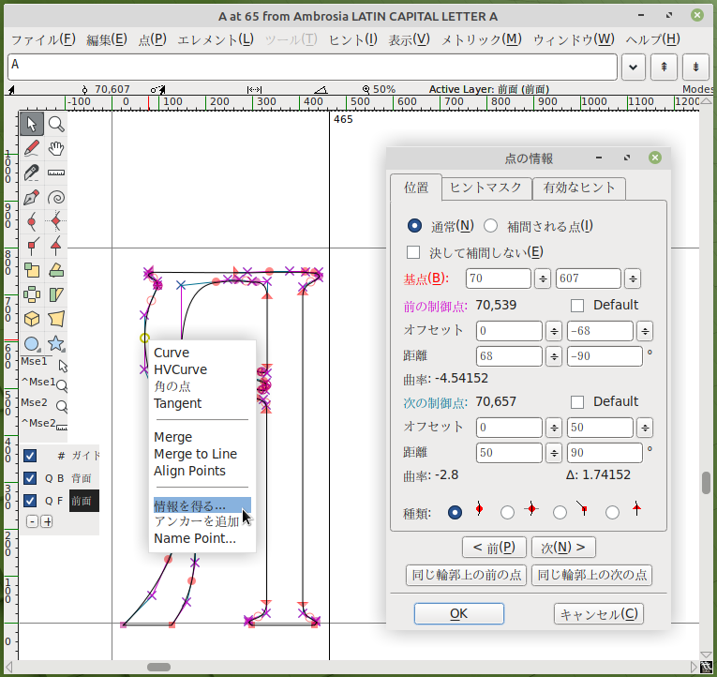
制御点を移動するときには、（「点」を右クリック⇒ポップアップメニューの［情報を得る...］で）制御点（および曲線状の点の反対側の数値）に関する情報を表示するポップアップボックスを表示することができます。表示されるのは、制御点が「後側」か「前側」か、比率で表した「傾き」、「角度」および、基点と同じ側での「曲率」です。一番下にあるのはふたつの曲率の差です。曲線上の点の場合、この値を 0 に近くなるようにしてみて下さい。
選択されているものは、ドラッグして動かすことができます。何かを選択してマウスをドラッグすると、選択されているすべての物が同時に移動します。開いたパスをドラッグしてその端点が他の開いたパスと重なる場所に来た場合、二本のパスは一本に結合されます（開いたパスが結合されることを避けたい場合は、［Alt/Meta/CapsLock］キーを押してください）。制御点をドラッグすると、その制御点が移動します（暗黙の点を定義している制御点を移動すると、暗黙の点も一緒に移動します）。
スプライン曲線を選択した場合、ドラッグするとスプライン曲線上のマウスボタンを押した位置をドラッグします（これを使って、スプライン曲線を変形することができます）。
［Shift］キーを押しながらドラッグすると、マウスの動きは水平、垂直、または 45°方向に制限されます（制御点を移動するときに、［Shift］＋［Meta (Alt)］キーの組み合わせてドラッグすると、制御点の基点から見た角度が移動を開始する前と同じ方向に制限されます）。
フォントに「ItalicAngle」設定があり、環境設定の項目「ItalicConstrain」が設定されている場合、通常は垂直方向に制限されている移動方向が、「ItalicAngle」に沿った角度方向に制限されます。
選択した画像や参照グリフのバウンディングボックス〔境界ボックス〕にマウスを持って行ってドラッグ操作を行なうと、そのオブジェクトが拡大・縮小されます。
マウスを「送り幅線」〔グリフの幅を表す線〕にマウスを移動してドラッグすると、現在のグリフの幅が変更されます。このグリフにビットマップが存在する場合、その幅も同時に更新されます。このグリフに依存する他のグリフがいくつかあり（例えば、このグリフを参照として含んでいるグリフ群)、そのグリフの幅が元のグリフと同じである場合、依存しているグリフの幅も更新されます（例えば、「A」の幅を変更すると、À、Á、Â、Ã、Ä および Å も同時に更新されることになるでしょう）。もし縦書き用メトリックを（そのメトリックを含むフォントで）表示しているときは、縦書き時の送り幅を同じ方法で変更できます。
アクセント付きグリフの作業している場合、その送り幅は基底グリフの幅に結びつけられているため、幅を変更できない可能性があります（基底グリフを含む参照で「Use My Metrics」ビットを設定することにより）。これは、ウィンドウ上部の幅線の近くに「鍵アイコン」として表示されます。
選択されている部分を移動するために、矢印キーを使うこともできます。矢印キーを一回押すたびに選択部分は「1 em ユニット」だけその方向に移動します（これは、環境設定において、「em ユニット単位」で任意の値を指定することができます）。選択部分には、幅（右ベアリング）の線（または垂直方向の線）が含まれていても構いません。最後に選択した部分が制御点であれば、その点が移動します。［Shift キー］と同時に上下の矢印キーを押すと、イタリック体の傾きと平行な角度で移動します（ご注意ください： これによって座標値は非整数になります）。［Meta (Alt) キー］を押しながら実行すると、移動量は通常時の 10 倍になります。
矢印キーと同時に［Control キー］を押している場合、選択部分を移動せずに「ビュー」をスクロールします。
グリフが合字（そして「グリフ情報」で合字を登録している場合）であれば、「合字キャレット位置」を設定することが可能です。本質的に、これは合字の各構成要素〔グリフ部品〕の間にキャレットが止まる位置を設定可能であるということです（これにより、ワードプロセッサは合字の各構成要素の間にキャレットを置くことが可能になります）。合字ウィンドウ内では画面に置かれた一連の垂直線がキャレット位置を示しています。デフォルトでは、こうした線は原点に置かれていますが、マウスポインタをそこに合わせ、ボタンを押してドラッグすれば移動することができます。合字の作成方法の完全な説明については、合字の作成方法《Book 2 「6.2. 合字の作成」》を参照してください。
拡大ツール （旧アイコン ）
「拡大ツール」で対象物をクリックすると、クリックした位置を中心に表示が拡大されます。［Alt/Meta/CapsLock キー］を押しながらクリックすると、クリックした位置を中心に表示が縮小されます。先にも述べたとおり、ウィンドウマネージャの中には［Meta キー］のクリックを受け付けないものがあるので、その場合は、縮小するには［表示(V)］メニューの［縮小(O)］コマンドを使う必要があるでしょう（これは「ズームアウト」と呼ばれます）。
このツールを使って長方形を描くと、マウスを離した時に FontForge はその長方形がウィンドウにちょうど収まるように表示の拡大・縮小と移動を行ないます。
スクロールホイールつきのマウスで［Control キー］を押しながらホイールを回すと、ウィンドウを拡大・縮小することができます。
スクロールツール （旧アイコン ）
このツールを使えば、スクロールバーを使わずにウィンドウをスクロールすることができます。
フリーハンドツール （旧アイコン ）
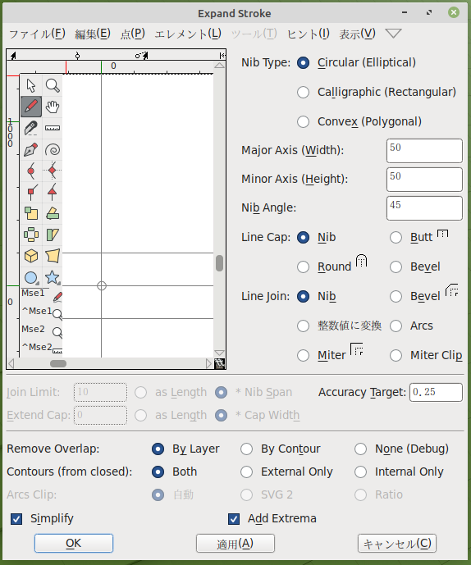
このツールを使うと自由曲線を描くことができ、FontForge はそれをスプライン曲線の集合に変換しようと試みます。［Alt/Meta/CapsLock キー］を押して線を描くと、FontForge はマウスを離した時に曲線を閉じます。
ツール・パレットのアイコンをダブルクリックすると、［エレメント(L)］⇒［輪郭を太らせる(E)...］ とよく似たダイアログが表示され、そのダイアログでは、描画するストロークを太らせないようにする（つまり、元の線のまま残す）こともできるので、より詳細な調節を結果に対して行なうことができます。

曲線上の点・角の点および曲線と直線の接続点を追加するツール
（旧アイコン ）
この四種類のツールは、ビューに追加される「点の種類」のみが異なる点を除いて、全く同じように振る舞います。
点がひとつ選択されていて、その選択された点がパス〔輪郭線の経路〕の終端である場合、マウスボタンを押すと、ボタンを押した位置に新しい点が作成され、選択された点から新しい点に向けてスプライン〔輪郭線〕が作成されます。この新しい位置がパスの終端ならば、ふたつのパスは結合されます（あるいは、この位置が現在のパスの端点である場合、そのパスは閉じられます）。
それ以外の状態で、スプラインの上でマウスボタンを押すと、スプラインの上に点が追加されます。
それ以外の場所では、どのパスにも所属しない新しい点が、マウスをクリックした場所にひとつ作成されます。
ひとたび点が作成されると、選択された状態になり、その他のすべての選択は解除されます。選択された点はドラッグして移動することができます。その点が開いたパス上にあり、その点を別の開いたパスの終端点の上にドラッグすると、ふたつのパスが結合されます。
ダブルクリックすると、上記の方法で点が追加されて、［点の情報］ダイアログ《「3. ダイアログ」の章を参照》が表示されます。これを使用すると、その点とそれに隣接する制御点の位置を精密に調整できます。
四つの異なる「点の種類」とは
- 曲線上の点（入力側スプライン線と出力側スプライン線の傾きが同じです） 《訳注： 曲線同士を繋げる点》
- 接線が垂直／水平な曲線上の点（傾きが水平または垂直のいずれかに制約されることを除いて、上記「曲線上の点」と同様）
- 角の点（入力側スプライン線と出力側スプライン線の傾きが異なる場合があります） 《訳注： 直線同士を繋げる点》
- 曲線の開始点（一方のスプライン線が直線で、もう一方のスプライン線が曲線である場合、曲線は直線と同じ傾きで始まります）。 《訳注： 直線と曲線とを繋げる点》
ペンツール （旧アイコン ）
このツールは三次曲線と二次曲線の編集で異なった動作をします。現在のスプライン線に「点」を付け加えるというところは、多くの面で前述の諸ツールに類似しています。
三次曲線フォントでは、作成される点は「曲線上の点」で、作成時には制御点はその点と同位置に置かれており、ドラッグする時には、点そのものではなく制御点をドラッグします。
二次曲線フォントでは、最後の制御点と現在位置（これが次の制御点となります）との中間に点が作成されます。
［Alt キー］（または［Meta キー］など）を押したままにするとツールの動作が変わるので、三次フォントを編集中に二次フォントと同様の編集操作ができますし、その逆も可能です。
スピロモード切り替えツール （旧アイコン ）
このボタンは、輪郭線（スプライン曲線）の編集方法で、「ベジェ制御点を使用した輪郭編集」（二次曲線）と、「スピロ（クロソイド）制御点を使用した輪郭編集」（三次曲線）とを切り替えます。
スピロモードでの制御点を追加するツール
（旧アイコン ）
この各ツールは、現在の輪郭にスピロ・モードの制御点を追加します。この制御点はスピロ・モードでのみ使用できますが、基本的な追加方法は上記の二次曲線による、点と同様です。
制御点の種類は以下のとおりです。
- G4点（四次導関数まで連続）※
- G2点（二次導関数まで連続）： 基本的に、急なカーブの場合は G2 点を使用し、より緩やかなカーブの場合は G4 点を使用する必要があります。
- 角の点
- 前の拘束点 / Left Constraint（「曲線の開始点」〔＝「直線と曲線の接続点」〕のようなもので、スピロ曲線の開発者 Raph Levien 博士は、これを「左の拘束点」と読んでいます。）： この点は、輪郭が曲線から直線に変化する場合（曲線が拘束点の前側にある場合）に使用する必要があります。
- 次の拘束点 / Right Constraint（「曲線の開始点」〔＝「直線と曲線の接続点」〕のようなもので、Raph Levien 博士は、これを「右の拘束点」と読んでいます。）： この点は、輪郭が直線から曲線に変化する場合（曲線が拘束点の次〔後側〕にある場合）に使用する必要があります。
この手法は、連続する点で一定の曲率を描き出すクロソイド曲線についての Raph Levien の研究に基づいています。
《※ 訳注： 数学的過ぎて詳細不明。「クロソイド曲線」によるカーブの滑らかさを示す方式？のことのようですが、ここでは「G4点」＝「四つの曲線を滑らかに繋げる点」、「G2点」＝「二つの曲線を滑らかに繋げる点」と解釈しておきます。》
ナイフツール （旧アイコン ）
このツールはスプライン（輪郭線）を切断するのに使用します。このツールを選択後、画面上でマウスをドラッグすると、FontForge はどこでパスが切断されるのかを示す直線を描きます。マウスを離すと、その直線と交差するすべてのスプラインが切断されます —― つまり、この線とスプラインが交差する場所に、二つの点が追加され、古いスプラインはこの二つの点をそれぞれ新しい終端点とする連なり合ったスプラインに切断されます。新しく作られた終端点は連結していないので、この状態では開いたパスになっています（元々開いていたパスであった場合には、そのパスは二つに分割されます。）
ものさしツール （旧アイコン )
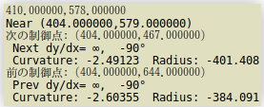
このツールはマウスの現在位置を表示します。マウスがグリフのアウトラインに近い位置にある場合、そこでの傾きと曲率を表示します。マウスがアウトライン上に「点」の近くにある場合、点の両側での傾きと曲率を表示します。
マウスボタンを押したままドラッグすると、ツールのポップアップ・ダイアログの一行目に、ドラッグ開始点から終了点までの「距離」と「角度」、「x、 y 両方向のオフセット」が表示されます。その次の行には、スプラインと交差する線自体の始点と終点を含む、スプラインと交差する線に沿った点に関する情報が表示されます。交差箇所が二つ以上ある場合は、「x」、「y」、および「最初と最後の交差点間」の合計距離が「点」情報リストの前に表示されます。
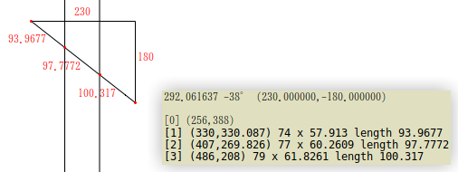
［0］は開始点で、その点の（x-y）座標を示します。はじめは、［1］が終了点です。ひとつのスプライン線と交差する場合、［1］が最初の交点になり、［2］が終了点になり、以下同様に変化します。座標の後には「x 距離」と「y 距離」が続き、最後の数値は直前の点からその点までの直線距離の「長さ」です。長さは画面上にも表示されています。
［Meta/Alt/CapsLock キー］を押している場合、マウスボタンを押した時だけ情報を表示します。
拡大・縮小ツール （旧アイコン ）
このツールを使うと、選択範囲の拡大・縮小を数値入力ではなく、目で見て直接行なうことができます（何も選択されていないときには、現在のレイヤー上の全ての物が拡大・縮小されます）。マウスでクリックした位置が変形の原点となり、クリックしたままマウスを右や上へ移動はすると、それぞれの軸方向へ拡大されます。拡大・縮小を一様にするかどちらかの軸方向のみに限定したい場合は、Shift キーを押しながら操作してください。
このツールでダブルクリックすると、［拡大・縮小...］オプションを選択した状態で「変形」ダイアログを起動します。
反転ツール （旧アイコン ）
このツールを使うと、選択範囲を水平または垂直に反転することができます。この場合も、マウスをクリックした場所が変形の中心となります。
このツールでダブルクリックすると、［反転...］オプションを選択した状態で「変形」ダイアログを起動します。
【注記】 アウトラインを反転した後は、ほぼ確実に［エレメント(L)］⇒［アウトラインの向きを修正(C)］を適用する必要があります。
回転ツール （旧アイコン ）
このツールを使うと、選択範囲を自由に回転することができます。
このツールでダブルクリックすると［回転...］オプションを選択した状態で「変形」ダイアログを起動します。
傾きツール （旧アイコン ）
このツールを使うと、選択範囲に傾きを加えることができます。
このツールでダブルクリックすると、［傾き...］オプションを選択した状態で「変形」ダイアログを起動します。
3D（三次元）回転ツール （旧アイコン ）
このツールを使うと、選択範囲を三次元空間の中で回転して、その結果を x-y 平面（二次元平面）に投影した結果を得ることができます。マウスをクリックした位置から現在の位置に向けて想像上の線が引かれます。この線が回転軸になります。最初にマウスボタンをクリックした位置からの移動量が回転量を決定します。
このツールでダブルクリックすると、［3次元の回転...］オプションを選択した状態で「変形」ダイアログを起動します。
透視変換ツール （旧アイコン ）
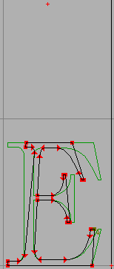
このツールを使うと、選択範囲に透視変換（これは非線形変換の一種です）を適用することができます。このツールは三つの点を使用します: 「グリフの原点」、「マウスをクリックした位置」、そして「カーソルの現在位置」です。右の図では、グリフの「送り幅」付近のベースライン上でマウスをクリックし、そのままマウスを図の上中央へ移動してから離しています。これにより離した点があたかも無限遠にあるかのように変換されます。原点とマウスをクリックした点との間の直線が、変換の軸となります。この線に直行する方向の距離は保たれ、この線に平行な距離は以下のように変換されます。
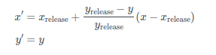

長方形/楕円ツール （旧アイコン ）
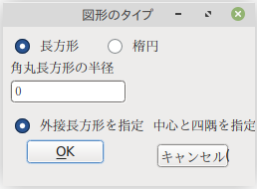
このツールは初期状態では長方形を作成しますが、ツールパレットをクリックする毎に長方形ツールと楕円ツールとが切り替わります。ツールパレットでダブルクリックすると、描画する長方形の角を丸めて描画するかどうか、また、どのようにして長方形と楕円を指定するかを設定できるダイアログが現れます。
長方形（または楕円）がマウスをクリックした位置と離した位置との内側に描かれるか（外接長方形を指定）、マウスをクリックした点を図形の中心に、離した点を頂点のひとつにして描かれるか（中心と四隅を指定）のどちらかを選ぶことができます。

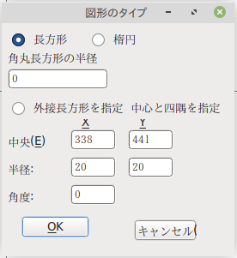
より詳細な制御が必要な場合、グリフビュー（アウトラインウィンドウ）でダブルクリックし、長方形／楕円を置く位置、その大きさおよびそれを回転するかを数値的に定義することができるダイアログを表示します。

多角形/星形ツール （旧アイコン ）
このツールは初期状態では正多角形を描画しますが、ツールパレット上のボタンをダブルクリックすると、星形を描くことができ、また、多角形の頂点の数を選択できます。
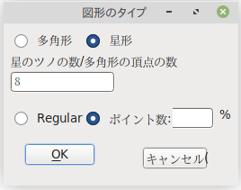
多角形は、マウスでクリックした点を中心に、そこからマウスを離した位置までの距離を半径とする円に内接する正多角形として描かれます。多角形の頂点のひとつはマウスを離した点に置かれます。
星形も同様にして描くことができます。描かれるのは、正多角形から生成される星形です。多角形の頂点の数が増えるにつれて、星型は円に近づいてきます。このため、ダイアログボックスでは頂点の数を選べるだけではなく、星の頂点が多角形に外接する基準円からどれだけ突き出るかを選ぶことができます（これにより不規則な星が出来上がりますが、この方がそれらしく見えるでしょう）。

1.2.3. 縦書きビュー
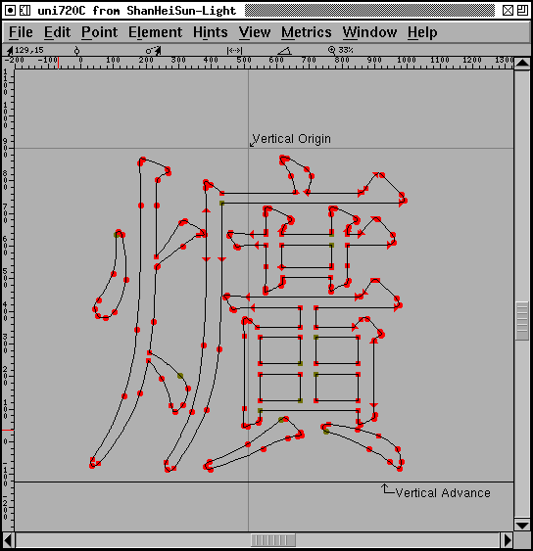
このビューでは、グリフの縦書きメトリックが表示されます。グリフの横幅を変更するのと同様の手順で、縦書き時の送り幅を変更することができます（ポインタ・ツールを選択し、縦書き時の送り幅を表す線を上下に移動します）。

1.2.4. グリッド合わせビュー（Grid Fit View）
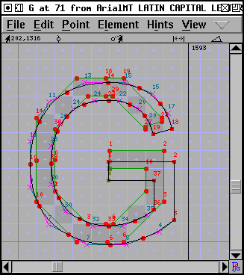
「FreeType ライブラリ」がインストールされているならば、作成中のグリフをラスタライズした結果を見ることができます。FreeType の「バイトコードインタプリタ」が使用可能になっているなら、グリフ内の TrueType 命令が各点を移動するのを見ることができます（バイトコードインタプリタが利用できない場合、FreeType の自動ヒントづけルーチンが各点に対してどう作用しているか見られます）。このモードは［表示(V)］⇒［グリッド合わせ(T)］⇒［グリッド合わせを表示(W)］で起動することができます。
［グリッド合わせを表示(W)］コマンドは、最初に基本的な情報を質問します。望み通りの動作を行なうためには、「ポイント・サイズ」と「解像度」を知らなければなりません（次の例では「72dpi」の画面で「12pt」表示します）。
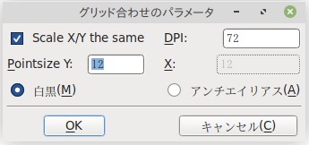

1.2.5. デバッグビュー

“I told you butter wouldn’t suit the works!” he added, looking angrily at the March Hare.
“It was the best butter,” the March Hare meekly replied.
—Alice’s Adventures in Wonderland – Lewis Carroll
ルイス・キャロル『不思議の国のアリス』（第７章）

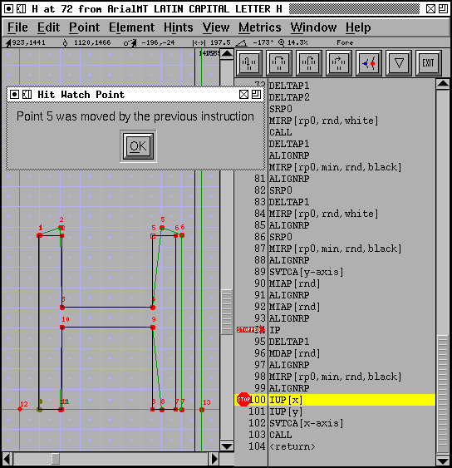
FontForge は TrueType デバッガを内蔵しています——バイトコードインタプリタを利用可能なバージョンの FreeType がインストールされている場合に限ります。
【注意】 これを利用可能にするには、Apple からライセンスを得る必要があります。これは幾つかの特許で保護されています。

右の図はデバッグ・モードの例を示しています。［ヒント(I)］⇒［デバッグ(D)］でこれを起動し、「グリッド合わせ」ビューと同様に「ポイント・サイズ」と「解像度」を確定する必要があります。このビューは二つの表示領域（ウィンドウペイン）に分かれています。左側は上記の「グリッド合わせ」ビューに似ています（ただし、命令をステップ実行すると表示が変わる点が異なります）。右側の表示領域は実行される命令をリスト表示しています。
グリフ上のすべての点が表示されている他に、二つか四つの追加の点があります。この点は「ファントムポイント」（幽霊点）と呼ばれるもので、グリフの水平および垂直メトリックを表します（古いバージョンの FreeType は「左サイドベアリング」と「送り幅」の二点しか表示しません。最近のバージョンは「上サイドベアリング」と「縦書きの送り幅」も表示します）。
〔デバッグで命令がステップ実行されると〕グリフの「点」が、時折点灯します。これは、FontForge が「現在の命令によってどのポイントが影響を受けているのか（通常は移動される）」を示しているためです。その他の点の周りには円が描かれます。こうしたものは命令によって「参照点」として使用されます。
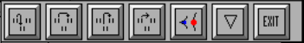
「命令ビュー」の表示領域上部にはボタンが並んでいます。最初のボタンは TrueType プログラムを「1 ステップ実行」します（「step into」モード）。二番目のボタンは「関数呼び出し」を一度に実行します。三番目は現在の関数の脱出箇所に「ブレークポイントを設定」し、処理がそこに行き当たるまで実行を続けます。そして、四番目は以下の条件を満たすまで「処理を継続」します：
- 「ブレークポイント」に行き当った
- 「ウォッチポイント」に行き当った
- グリフプログラムの最後に到達した
- エラーが発生した
命令リスト欄にある「STOPPED」と描かれた赤い矢印は命令ポインタの現在の位置を示します（そこにある命令が次に実行されます）。
五番目のボタンを使うと「ウォッチポイントを設定」することができます。左側の表示領域でひとつの点（またはいくつかの点）を選択してから、このボタンを押してください。その後、この点が移動したときはいつでも FontForge はグリフ・プログラムを停止します。(「点」ウィンドウから「ウォッチポイント」を設定することもできます）。
このモードでは、いくつかの特別な「ホットキー」があります。
r | 実行／再開  run/restart
k | 強制終了／デバッグ中止  kill/quit debugger
q | 強制終了／デバッグ中止  kill/quit debugger
c | 実行継続  continue
s | ステップ実行  step (into)
n | 次ステップを実行  next (step over)
f | 関数終了（関数から復帰するまで続行）  finish function (continue until we return from the function)
同様に、記憶領域ウィンドウや CVT ウィンドウ内の適切な場所をクリックすることで、記憶領域と CVT の場所を監視できます。
命令語の上でクリックすることにより、通常のブレークポイントを設定することができます。小さな赤い〔STOP〕標識がアドレス・エリアの上に出現し、命令ポインタがこの命令に到達したときはいつでも、プログラムは停止します。命令語の上で再度クリックすると、ブレークポイントは削除されます。
【注意】
※ 現在のところ現在の関数（またはグリフ）の外側の位置にブレークポイントを設定する方法はありません。
※ 現在のところ呼び出しスタックを検査する方法はありません。
六番目のボタンは各種のデバッグパレットのどれを表示するかを制御できる「メニューを表示」します。使用可能なメニューの一覧は以下のとおりです： 「レジスタ」、「スタック」、「点」、「記憶領域〔ストレージ〕、「ラスタ」および「注記」です。
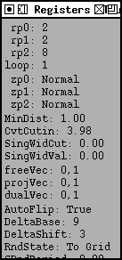 | レジスタ  TrueType のグラフィック状態を表示します。
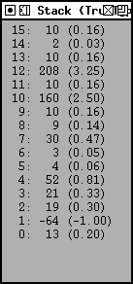 | スタック  TrueType のスタックを表示します。括弧内の値は整数部 26 ビット、少数部 6 ビットの固定小数です。
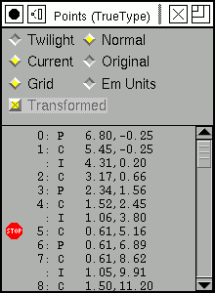 | 点  点を表示します。「トワイライトポイント」を表示するか、グリフ表示領域〔ペイン〕で表示される点（「通常の点」）を表示するか、を選択可能です。「現在の位置」または「元の位置」を表示することができます。単位は、「現在のグリッドのユニット数」か「em ユニット」を選択可能です。  複合グリフをデバッグ中、（複合グリフ内のどこに置けばよいかを見るために）現在の構成要素の「点」に変形を適用しているか、（構成要素が元のグリフでどう見えるかを確かめるために） 変形を適用していないか（命令が実行途中の場合はこちらになります）は［❑ 変形を適用 Transformed］チェックボックスに表示されます。  点には幾つかのフラグを付随させることができます。「P」は点が「曲線上の点」であることを表し、「C」は点が「曲線外の点」（制御点 = Control Point）であることを、「I」は点が二つの制御点の内挿により配置された曲線上の点であることを、「F」は「ファントムポイント」を、「T」は「トワイライトポイント」を、「X」は「水平タッチフラグ」が設定されていることを、「Y」は「垂直タッチフラグ」が設定されていることを、それぞれ表します。  小さな「STOP 記号」は、「点」が監視されていることを示します（つまり、点が移動すると実行が停止します）。「点」をクリックすると、その「点」を監視するかどうかを変更できます。  輪郭同士は水平線で区切られています。
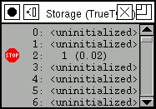 | 記憶領域  TrueType 記憶領域の各位置を表示します。  小さな「STOP 標識」は、データ保存場所が監視されていることを示します（つまり、場所が変更されると実行が停止します）。場所をクリックすると、その場所を監視するかどうかを変更できます。
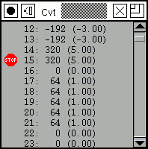 | CVT 配列  cvt 配列の現在の値を表示します。  小さな「STOP 標識」は、CVT の場所が監視されていることを示します（つまり、値が変更されると実行が停止します）。場所をクリックすると、その場所を監視するかどうかを変更できます。
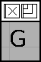 | ラスタ  現在のラスタライズ結果を実寸で表示します。
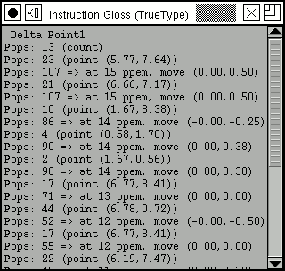
注記（命令注釈）
このウィンドウは、現在の命令に対する注記を提供します。先頭部の二、三行に命令の簡単な説明を表示し、その下に、どのレジスタを使用するかとそれらの値を表示します。また、スタックをどのように使用するかを表示し、スタック上のデータの解析を行ないます。最後に、どのレジスタに値が代入されるか、また、スタック上にどのようなデータが置かれるかを説明します。

最後のボタンはデバッガを終了します。
デバッガは、多くのデバッグに共通した以下の一文字コマンドに反応します：
s | ステップ実行  step (into)
n | 1 単位実行（次へ）  step over (next)
c | 実行継続  continue
r | 再実行（同じグリッドで）  restart (with same grid)
f | 末尾まで実行（ルーチンを抜ける）  step out (finish routine)
k | デバッガを強制終了  kill the debugger
f | デバッガを強制終了  kill the debugger
［ヒント(I)］⇒［デバッグ(D)］メニューコマンドは、「デバッガの終了」（「デバッグ」チェックボックスをオフにします）や、「ポイント・サイズ」と「解像度」を変更しての「デバッガの再実行」にも使用できます。このダイアログでは「fpgm」と「prep」テーブルもデバッグの対象にするかを設定できます。通常は、このグリフに関連する命令に実行が到達した時にデバッグが開始されます。

複合グリフのデバッグ方法
FontForge は、複合グリフのデバッグ時には、本来あるべきほどには親切ではありません——これは TrueType の動作方法の影響によるものです。例えば「Atilde」グリフ（Ã）をデバッグしたいとしましょう。
最初に FontForge が「A」グリフを読み込んでグリッド合わせを行なう時点では、「tilde」の点は表示されず、「A」単独をデバッグしているときと全く同じです。
次に FontForge は「tilde」グリフを読み込んでグリッド合わせを行ない、この時点では「A」グリフの点は見えなくなります。「tilde」の点番号は単独の「tilde」のものと同じになるでしょう（「Atilde」の実際の表現では、「tilde」グリフの点の番号づけは「A」グリフの点の個数ぶんだけずらされたものになります）。「tilde」は、丸めによって変な位置に現れることがあります： 「tilde」はふつう平行移動（変換）を施され、この移動量はピクセルグリッドに合わせて丸められます。横幅の線は「tilde」の幅を表し、「Atilde」の幅ではありません。
最後に、FontForge は複合グリフ自体に含まれる命令を実行し、そこですべての構成要素が表示され、すべての「点」に適切な番号が付けられます。
いくつかの注意事項：
- 構成要素または複合グリフ全体に命令が含まれていない場合、FontForge はその部分をデバッグしません（デバッグするものがなにも無いので）。
- FontForge は、グリフ全体が読み込まれるまで、「点」のマッチングを正しく行なう参照を平行移動（変換）しません。

1.2.6. マルチプルマスタービュー（MMビュー）
マルチプルマスターフォントでは、MM メニューを使用して、フォントのどの字体を編集しているかを制御することができます。このビューでは、どの字体でも（またはすべての字体を）背景に表示することができます。メニューは「MM」という名前ではありますが、これは Apple の変形可能（distortable）フォント（Skia などの「*var」フォント）にも同様に適用されます。
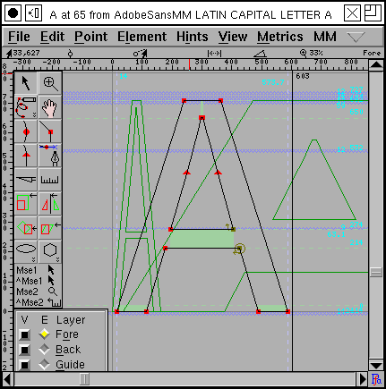
他のふたつのスタイルを背景に表示した「A」の中間バージョン

1.2.7. 複数レイヤ編集
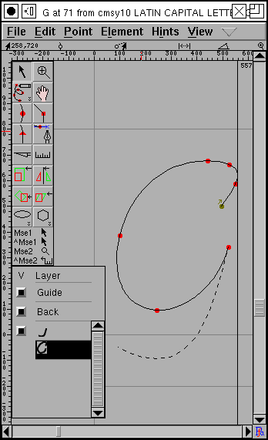
Type3 フォントの編集を行ないたい場合、FontForge は一連のストロークと塗りつぶしに分解したグリフを表示し、編集することができます。

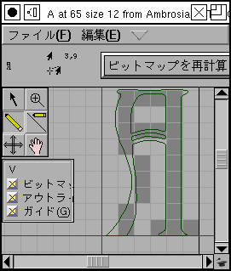
1.3. ビットマップウィンドウ※
※ 《訳注》原文では「ビットマップグリフビュー」呼ばれています。
ビットマップビューは少しだけアウトラインビューに似ています。このビューもグリフの形を編集するように設計されていますが、ここではビットマップグリフの形が対象です。
ビューの上部には、グリフを拡大しないで表示した領域があり、その右にはふたつの情報表示欄があります。最初の情報表示欄は「マウスポインタの現在位置」を示し、二番目は（マウスボタンが現在押したままになっているならば）マウスが押された位置から現在位置までのオフセットを表示します。この座標系はピクセルを単位とし、原点はグリフの原点に置かれています。その隣にあるボタン（図では一部隠れています）を押すと、「ビットマップの再計算」を行ないます （アウトラインをラスタライズし、その結果を編集用ウィンドウに表示します）。
下にあるのはメイン画面で、画像内のビット、グリフの輪郭（アウトライン）とグリッドを表示します。
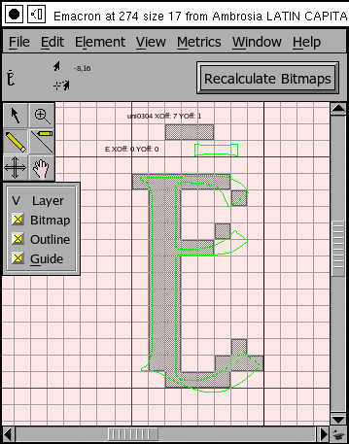
ふたつのビットマップ参照で構成されるビットマップグリフ

アウトラインビューと同様に、［表示(V)］⇒［パレット(P)］⇒［パレットを連結表示(D) ］でウィンドウ内にパレットを埋め込むかどうかを選べます。

1.3.1. レイヤー
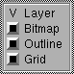
ビットマップビューには三つのレイヤーがあります。「ビットマップ」それ自身、「アウトライングリフ」と「グリッドの線」です。編集はつねにビットマップレイヤーで行なうので、どのレイヤーを編集するかという選択をすることはできず、どれを表示するかだけが選択できます。

1.3.2. ツール
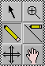
ビットマップビューには六つしかツールがありません（ビュー内で右クリックすることにより、ポップアップメニューを起動することができ、これによりいくつかの追加の機能を使うことができます）。
「ポインタツール」を使うと、画面上の範囲を選択して、それを移動したりコピーしたりすることができます（何も選択せずにコピーを行なった場合、ビットマップ全体をコピーします）。選択範囲の移動には矢印キーも使用できます。ビットマップのみのフォントでは、ポインタツールで送り幅の変更を行なうことができます。
「拡大ツール」でクリックすると、クリックした点を中心にビューが拡大されます。［Meta （または Alt か CapsLock）キー］を押したままクリックすると、ビューは縮小されます。
「鉛筆ツール」では各ビットを塗りつぶすか消すかを行なうことができます。マウスボタンを押すと、鉛筆ツールはカーソル位置にあるビットを反転します。そのままドラッグすると、その他のビットは最初のビットが塗りつぶされた場合は塗りつぶされ、消された場合は消されます。
「直線ツール」（横に線が引かれている鉛筆）は直線を引きます。直線が塗りつぶされるか消されるかに関しては、鉛筆ツールと同様にふるまいます。このウィンドウでは、［Shift キー］を押しても移動方向は制限されません。
「四方矢印ツール」はビットマップ全体を移動します。
「手のひらツール」は画面をスクロールします。

ポップアップウィンドウから使える追加ツール
- 枠だけの長方形を描く
- 塗りつぶされた長方形を描く
- 枠だけの楕円を描く
- 塗りつぶされた楕円を描く
- 反時計回りに 90° 回転する
- 時計回りに 90° 回転する
- 180°回転する
- 水平方向に反転する
- 垂直方向に反転する
- 幅を設定する
アウトラインフォントが存在しないとき（例、BDF ファイルを直接開いた場合）のみ利用可能。
ビットマップの幅（グリフの送り幅）を設定する。

1.3.3. アンチエイリアス表示のグリフ
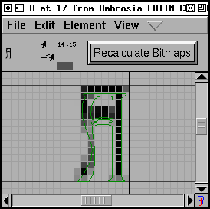
このウィンドウは、アンチエイリアス表示のグリフ（白黒二色でなく、灰色の階調で表現されたグリフ）を編集するのにも使うことができます。情報表示領域に、鉛筆（直線・長方形等）ツールで現在指定される色が小さな長方形で表示されています。
描画用ツール群のふるまいは、ここではわずかに異なります。ビットマップグリフでは、描画に用いられる色は、現在カーソル位置の色の反対になりますが、二色よりも多い状況ではこの方法は使えません。そのため、どの色で描画するかを手動で選ばなければなりません。
描画色を選ぶには二つの方法があります：
- 鉛筆ツールを選んで［Alt (Meta) キー］を押します。カーソルがスポイトに変わります。スポイト・カーソルを描画したい色に合わせてマウスをクリックします。
- 階調パレット〔次項参照〕を使います。

1.3.4. 階調
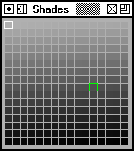 | 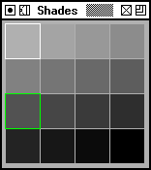 | 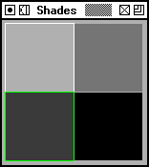
8 ビット/ピクセルで  利用可能な階調 | 4 ビット/ピクセルで  利用可能な階調 | 2 ビット/ピクセルで  利用可能な階調
階調パレットはアンチエイリアス・グリフでのみ表示されます。パレットは、そのグリフで利用可能な灰色の階調を全て表示します。1 ピクセルあたりのビット数が多いほど、多くの階調の灰色を使用できます。
現在選択されている描画色は緑の枠線で囲まれています。新しい色を選択するには、目的の色にカーソルを合わせてマウスをクリックします。
カーソルがビットマップビュー内のビットマップ上を移動すると、カーソルの下にある色は白い枠線で囲み表示されます。

1.4. メトリックウィンドウ※
※ 《訳注》原文では「メトリックビュー」と呼ばれています。
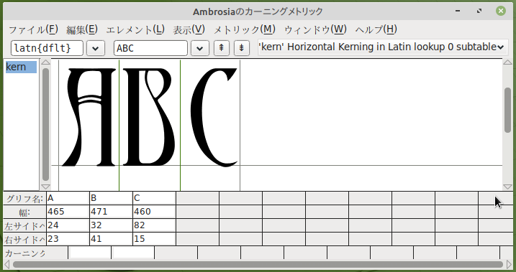
「メトリックウィンドウ」は、グリフを並べた時にどのように見えるかを表示し、グリフ同士の間隔を変更することができます。グリフにさまざまな OpenType 機能を適用すれば、グリフがどのように変更されるかも確認できます。
メトリックウィンドウが「フォントビュー」（フォント一覧ウィンドウ）の［ウィンドウ(W)］メニューから呼び出された場合、フォントビューで選択されているグリフ（おそらく、最初の 15 文字程度）が選択されている順番にビューに表示されます。メトリックウィンドウが「アウトラインウィンドウ」または「ビットマップウィンドウ」のどちらかから呼び出された場合、編集中のグリフだけが表示されます。「ビットマップウィンドウ」から（またはビットマップフォントを表示中のフォントビューから）呼び出されたときはメトリックウィンドウはビットマップ表示となりますが、そこではビットマップのメトリックを編集できません（メトリックの編集は、アウトラインを表示しているビューから行なわなければなりません）。
メニューバーの下には、いくつかのテキストフィールドがあります。最初のフィールドは「現在の用字系と言語」の組み合わせを表示しており、選択されている「機能 Features」内でどの「検索 Lookup」を適用するかを決定するために使用されます。次のフィールドは、追加の Unicode 文字を入力表示するための「テキストフィールド」で、最後に「検索サブテーブルのプルダウン・リスト」があります。このリストは、文字のカーニング・ペアを作成する場合に使用されます（カーニング・ペアを設定した文字の組み合わせはサブテーブルに追記され、その一部になります）。その下〔ウィンドウ左端〕には、そのフォントで定義されているすべての機能を示すリストがあります。ここではアクティブにする機能を選択できます（機能はアルファベット順に表示されていることに注意してください。これは「検索」が実行される順序ではありません――通常はこの順序では実行されません）。
タイプ入力できない文字を入力したい場合は：
- 「フォントビュー」で文字（またはグリフ）を選択し、それを「メトリックウィンドウ」の適切な場所にドラッグ・アンド・ドロップします。
- 「メトリックウィンドウ」の［表示］メニューを使用して、文字またはグリフを変更または挿入します（［表示(V)］⇒［現在の位置の後に挿入(A)...］）。
- 「メトリクスウィンドウ」を開く前に、「フォントビュー」で文字を個別に表示する順番に選択します。メトリクスウィンドウを開くと、選択した順序で文字が表示されます。
- FontForge には独自の斬新な入力メソッドがあります。《下記「非 ASCII 文字の入力法」の項を参照》
画面の中央部分は、表示されたグリフで占められています。アウトライン・グリフの場合、その大きさはフォントの「em ハイト」がこの領域にちょうど一致するように設定されます。グリフとグリフの間には灰色の線があり、左側にはグリフの原点を、右側にはグリフの送り幅の位置を示します。ベースラインも灰色の線で表示されています。
メトリクスウィンドウには三つのモード（Window Type）がります（［メトリック(M)］⇒［ウィンドウ・タイプ Window Type］）。
- カーニングのみ(K) ―― 表示されているグリフのペア間での「カーニング」を調整できますが、「送り幅」を設定することはできません。
- 送り幅のみ(A) ―― 表示されているグリフの「送り幅」を調整できますが、「カーニング」を設定することはできません。
- 両方(B) ―― 以下参照。
グリフのうちどれかひとつがアクティブになっています。アクティブなグリフには緑の線が左側（グリフの原点のところ）にあり、青い線が右側（グリフの横幅のところ）にあります。この線をドラッグすることにより幅を変更することができます。グリフの左サイドベアリング（lbearing）は、グリフをクリックして左右に動かすことにより変更することができます。緑の線を動かせば、このグリフとその左〔直前〕にあるグリフとの間のカーニングを設定することができます（小さなピクセル・サイズに対して「デバイステーブル」を作成したい場合、「カーニング・ペアの詳細ダイアログ」を使用する必要があります）。
カーニング
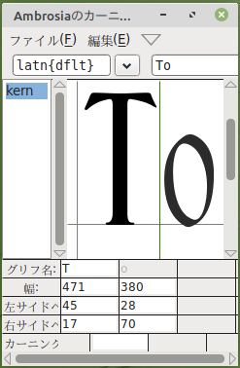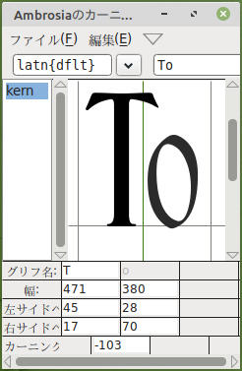
アクティブなグリフは、グリフのどれかをクリックすれば変更することができます。
表示エリアの下にはテキスト・フィールドがあります。このフィールドに新しい数値を入力すれば、そのグリフの対応するメトリックの値を変更することができます。負の数値を入力する場合は、最初に正の部分を入力し、次に「ASCII マイナス (-)」記号を入力することをお勧めします。したがって、「-300」と入力するには、「300」と入力してから「-」を押します。
「上矢印」キーと「下矢印」キーを使用すると、フィールドの値が「1」単位ずつ増減します。「Shift」キーを押しながら「上」または「下」を押すと、これが「10」ずつ増減され、「Ctrl」キーと「Shift」キーを押しながら「上」または「下」を「5」ずつ増減されます。「Alt」キーを押しながら「上」「下」「左」または「右」を押すと、カーソルが「上」「下」「左」または「右」フィールドに移動します。
時には、単語のリストをメトリックウィンドウに読み込みできると便利な場合があります （単語をひとつずつ入力する必要がなくなります）。テキスト入力フィールドにはプルダウン・リストがあり、このリストの下の方にはファイルから単語リストを読み込むための項目《Load Word List ...》があります。この項目と単語リストのファイルを選択すると、プルダウン・リストが単語の選択肢で満たされます。「上／下」矢印キーを使用して単語リスト内を移動できます。
もし表示される最初のグリフがヘブライ文字またはアラビア文字（あるいはその他の右から左に書く言語）である場合、表示エリア全体は右から左に表示されます。
【注意】 右から左へ書く文字と左から右へ書く文字が混在したテキストを表示する非常に複雑なアルゴリズムが Unicode の規格で定められていますが、このソフトウェアはそれに従っていません。書字方向は最初のグリフだけを見て判断しています。
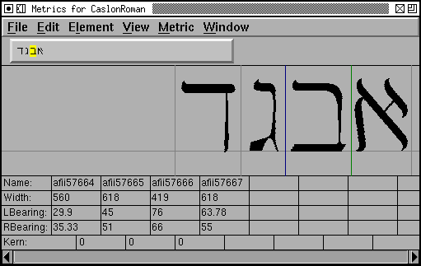
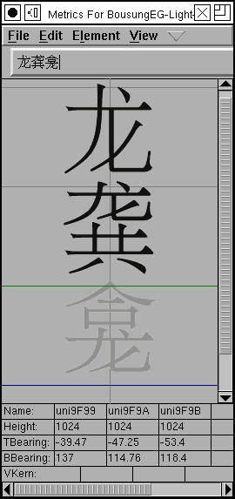
［表示(V)］⇒［縦書き(V)］を選ぶと、メトリックウィンドウに縦書きメトリックとカーニングを表示することができます（この機能は、フォントに縦書きメトリックが存在する場合に限ります。［エレメント(L)］⇒［フォント情報(F)...］⇒［一般情報］タブ ⇒［❑ 縦書きメトリックが存在］をチェックする必要があります）。このモードでは「縦書きの字送り」、「縦書きカーニング」などを変更できます。
表示されたグリフのひとつをダブルクリックすると、FontForge はアウトラインウィンドウを表示し、そのグリフが編集できるようになります。

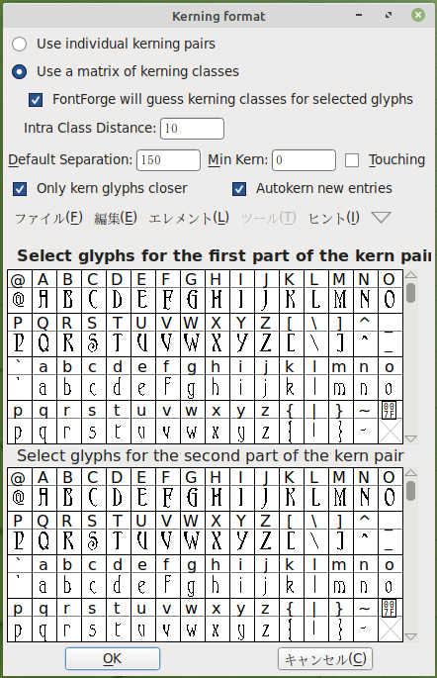
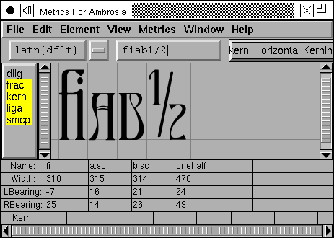
上の例では、入力テキストは「f」の後に「i」が続き、「liga」機能がオンになっているため、これは「fi」合字になります。次に、「a」の後に「b」が続きますが、「smcp」（小型大文字 small capital）機能がオンになっているため、この二文字は小文字ではなく小型大文字になります。最後に「1」、「/」、「2」が入力され、「frac」（斜線分数）機能がオンになると、これら三つの入力グリフは出力時に二分の一サイズのグリフになります。
【注意】 このウィンドウは本格的なレイアウト エンジンではありません。すべてのグリフは同じ用字系内にあるかのように扱われ、すべての機能がすべてのグリフに適用されます。ベースラインの位置合わせは行なわれません。

1.4.1. 非 ASCII 文字の入力法
ほとんどの人は、ASCII 文字しかキートップに書かれていないキーボードから離れられません。あるいは、良くても ISO 8859-1 文字のわずかなサブセットがるだけです。Unicode の全領域の文字を入力するにはどうすればいいでしょうか？
X ウィンドウ・システム（Linux）では、CJK 文字を独立して動作するインプットメソッドサーバ（IM サーバー）経由で入力する洗練されたメカニズムを提供しています。FontForge は現在、これにある程度対応しています。
この方法の他に、X の多くのバージョンは「合成文字キー Compose Key」、または同様の方法を提供しています。X ソフトウェアは、ネイティブなエンコーディング（フォントの符号化方式）が何であっても、連続するキー入力の文字列（letters）を「一文字」（a character）に変換します。
著者のキーボードにはその機能のキーはありませんし、X にもその機能はありません。しかし安価なキーボードを使う人々のために、その考えに沿ってある方法を実装しました。テキスト入力が可能なモードにあれば、［F12］キーを押してからキー入力を行なってください。 「アクセントつき文字」であれば、以下の記号文字入力で表示できるはずです。
` | グレーブ  アクセント | 0 | リング | " | ダブルグレーブ  （またはトノス）
' | アキュート  アクセント | / | スラッシュ | . | ドット（上）  dot above
: | ダイエレシス  （ウムラウト） | 7 | ブリーブ  breve | , | ドット（下）  dot below
^ | サーカムフレクス  circumflex | 6 | キャロン  caron | 5 | セディラ  cedilla
~ | チルダ  tilda | _ | マクロン  macron | 4 | オゴネク  ogonec
これにより、「Â」は［F12］^ A で組み立てられ、「ダイエレシス（¨）とマクロン（¯）のついた A」は［F12］: _ A で組み立てることができます。
ギリシャ文字を作成することもできます。［F12］@ に続けて以下のとおり入力すると表の文字が入力できます。
A | アルファ  Α/α | B | ベータ  Β/β | C | カイ  Χ/χ | D | デルタ  Δ/δ
E | イプシロン  Ε/ε | F | ファイ  Φ/φ | G | ガンマ  Γ/γ | H | イータ  Η/η
I | イオタ  Ι/ι | J | （テクニカル）シータ Θ/θ | K | カッパ  Κ/κ | L | ラムダ  Λ/λ
M | ミュー  Μ/μ | N | ニュー  Ν/ν | O | オミクロン  Ο/ο | P | パイ  Π/π
Q | シータ | R | ロー  Ρ/ρ | S | シグマ  Σ/σ | T | タウ  Τ/τ
U | ウプシロン  Υ/υ | V | ファイナル  シグマ | W | オメガ  Ω/ω | X | クサイ  Ξ/ξ
Y | プサイ  Ψ/ψ |  |  | Z | ゼータ  Ζ/ζ
これは「Symbol フォント」で使用されている文字対応です（小文字も対応は同じなので、［F12］@ a と入力すると小文字のアルファが入力できます）。アクセントつきギリシャ文字を組み立てることもできます。［F12］ @ " A はトノス（"）つき大文字アルファとなります。
以上に加え、以下の「特殊文字」を組み立てることができます。

[F12] <space> | <非分離スペース> | [F12] * | °
[F12] @ <space> | <em スペース> | [F12] @ * | <bullet>
[F12] # | £ | [F12] @ # | ￥
[F12] $ | € <ユーロ> | [F12] @ $ | ¢
[F12] ! | ¡ | [F12] + | ±
[F12] - | <ソフトハイフン> | [F12] @ - | <en ダッシュ>
[F12] @ . | ・ | [F12] 7 2 | ½
[F12] ; | . . . | [F12] < | <小さいか等しい>
[F12] > | <大きいか等しい> | [F12] @ > | ∴
[F12] = | <クオートダッシュ> | [F12] ? | ¿
[F12] A | Å | [F12] C | Ç
[F12] H | <右向き人指し指> | [F12] O | <OE 合字>
[F12] P | § | [F12] [ | 「‘」<左一重引用符>
[F12] ] | 「’」<右一重引用符> | [F12] \ | 「«」<左ギュメ>
[F12] @ \ | 「<」<左一重ギュメ> | [F12] a | å
[F12] c | ç | [F12] f | <女性序数記号>
[F12] g | © | [F12] h | <左向き人指し指>
[F12] m | <男性序数記号> | [F12] o | <oe 合字>
[F12] p | ¶ | [F12] r | ®
[F12] s | 「ſ」<長いs> | [F12] t | TM <商標記号>
[F12] z | <ロング s> | [F12] { | <左二重引用符>
[F12] } | <右二重引用符> | [F12] | | 「»」<右ギュメ>
[F12] @ | | 「>」<右一重ギュメ>
これでもまだ、Unicode のほとんどの文字は入力できません。それでも、［F12］を二回押すと起動するダイアログで、Unicode の任意の文字を選択して入力することができます。
間違って［F12］キーを押してしまった場合、Escape キーを押すとアクセント・モードを抜けることができます。

1.4.2. 文字クラス毎のカーニング
多くの場合、同じカーニングが適用されるグリフのクラスを作成するのは良策です。例えば、「A」と「À」「Á」「Â」「Â」「Ã」「Ä」の各文字のグリフはおそらく同じカーニングが適用でき（ただし、「o」と「ô」では、T の後ろに来たときのカーニングが全く異なるであろうことに注意してください）、上記「A」の各文字にカーニングペアをそれぞれ別々に設定するよりも、同じカーニングを行なうグリフのクラスに含めることができるでしょう。
［エレメント(L)］⇒［フォント情報(F)...］⇒［Lookups］（検索）タブで、この設定に関するインターフェースが開きます。
すべての「GPOS」検索（カーニングもそのひとつ）とそのサブテーブルを表示するダイアログが表示されます。カーニング・クラスの各セットは、サブテーブル内に存在しています。カーニング・サブテーブルを作成すると、「個々のカーニング・ペアのセット （Use individual kerning pairs）」を使用するか、それとも「カーニング・クラスに基づくマトリックス（Use a matrix of kerning classes）」を使用するかを尋ねられます。
「カーニング・クラスに基づくマトリックス」を選択した場合、fontforge は適切なクラスのセットを推測しようとします（選択されたグリフを調べて、それらをクラスに分割します）。「Intra Class Distance」（クラス内の距離）を使用すると、クラスに何が含まれるかについて Fontforge がどのくらい厳密に選別するかをある程度制御できます（これは「em 単位」であり、おおまかにいえば、二つの異なるグリフが他のグリフとどのように相互作用するかについての平均誤差であると考えることができます）。この値が「1」のときは、非常に厳密で、ほとんどすべてのクラスはメンバーがひとつだけになります。値が「20」（1000em フォントの場合）はかなり緩やかです。
AutoKerning（自動カーニング）では、「Default Separation」フィールド（デフォルトの分離間隔）と「Min Kern」フィールド（最小カーニング値）が使用されます。カーニングを行なう目的は、すべてのグリフ間の視覚的な分離間隔を一定にすることであり、「Default Separation／デフォルトの分離間隔」フィールドにはその望ましい値を指定します。「Min Kern／最小カーニング値」は単に役に立たない屑データでダイアログがいっぱいになるのを防ぐためのものです。AutoKerning がふたつのグリフを「1 em 単位」でカーニングする必要があると提案する場合、これは人間の目には何の変化もなく、これをカーニング対象に含める意味はありません。したがって、AutoKern によって提案されるカーニング値（絶対値）が「Min Kern」より小さい場合、Fontforge はその値を無視します。チェックボックス「❑ Touching」（接触する）にチェックを入れると、AutoKerning の動作が若干異なり、視覚的な分離間隔を希望の値にしようとする代わりに、最小分離間隔を希望の値にしようとします（これが役に立つことはほとんどありませんが、時には、実際に文字が互いに接触しているテキストを配置したいことがあります)。チェックボックス「❑ Only kern glyphs closer」（グリフのみを近づける）にチェックを入れると、FontForge が負のカーニング補正、つまりグリフを近づける補正のみを実施することを意味します。

《訳注： 英語版には「旧日本語版」にあった以下の説明が削除されていますので、補足参考のため、必要部分を追記します。》

＊ ＊ ＊

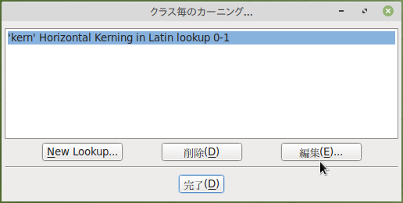
［メトリック(M)］⇒［クラス毎のカーニング(N)...］コマンドはフォントに現在定義されているカーニングクラスを表示したダイアログを起動します（その際、それがアクティブになるスクリプトに従ってラベルづけを行ないます）。新しいクラスの作成、既存のクラスの削除や既存のクラスの変更ができます。
各カーニングクラスには、それがアクティブになる用字系・言語の組合せと、その機能に対して OTF で標準定義されているひと組のフラグの設定が必要です。
《表示された「カーニングクラス」を選択し、［編集(E)］ボタンをクリックすると、以下のような設定ウィンドウが開きます。》
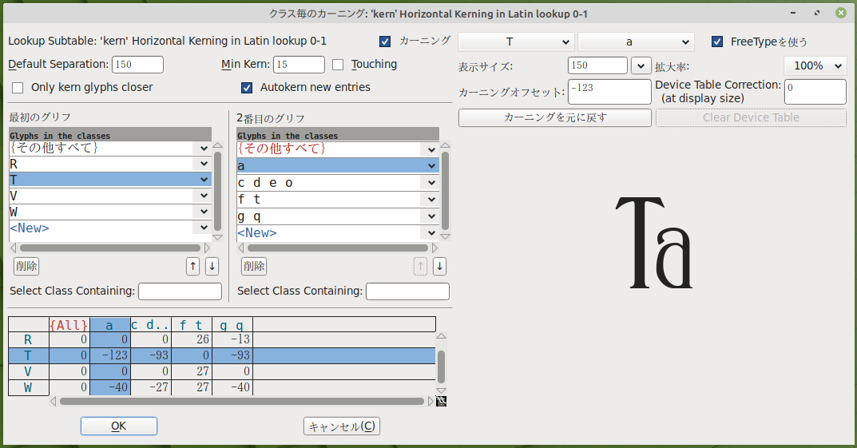
各カーニング・クラスはルックアップ（検索）・サブテーブルに属し、サブテーブル名がダイアログの上部に表示されます。
その下にあるのはより興味深い情報です。「クラス毎のカーニング」は、実際には二つのクラス・セットで構成されています —— 一つ目はカーニング・ペアの「最初のグリフ」用のセット〔左側のボックス〕、もう一つはカーニング・ペアの「2 番目のグリフ」用のセット〔右側のボックス〕です。個々のグリフ・クラスはグリフ名を空白で区切ったリストです。（ほとんどのグリフでは、Unicode 文字自体を入力することもでき、Fontforge がそれをグリフ名に変換します）。
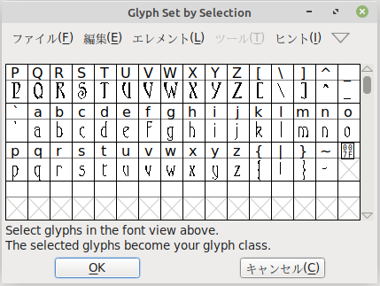
カーニング・クラスを編集するには、クラスに指定する文字を入力するだけです（各グリフ・リストの一番下に「<New> 」という入力枠があり、ここをクリックすると新しいクラスの行が作成されます）。各クラスの右端にある小さなボタン（上記の画面例では）を押すと、右のようなフォントビュー・ウィジェットが表示され、そのクラスに含まれるフォントを選択して定義できます（複数でも登録可能です）。すでに定義されているクラスを削除するには、その行を選択（クリック）して、横スクロール・バーの下にある［削除］ボタンを押します。
カーニング・クラスは非常に複雑になることもあります。「グリフを選択」フィールドでグリフ名をタイプすることにより、グリフを検索することができます。その結果、そのグリフが含まれているクラスがハイライト表示されます。
通例、「カーニング・クラス 0」は特別な意味を持ちます。これをユーザが設定することはほとんど無いでしょうが、他のどのクラスにも含まれていない全ての文字の集まりのことです。OpenType では、最初の文字に「クラス 0」を設定することができ、問題なく処理されます。
カーニング・クラス設定欄の下にはカーニング値の一覧表があります。「最初のグリフ」クラスの利用可能なリストが縦に並び、「2 番目のグリフ」クラスのリストは横に並んでいます。（上のクラス・リストで）クラスをひとつ選択すると、カーニング値一覧表の表示はそのクラスの欄までスクロールします。マウスをカーニング値一覧表の表示欄の上に移動してしばらく待つとポップアップウィンドウが表示され、マウスが指す交点の文字クラスを構成するグリフを表示します。表示欄のカーニング値の上でクリックすると、ダイアログ画面の右側にカーニング量が視覚的に表示されます。
このカーニング・ダイアログ部では、各クラスの代表的なグリフが表示され、そのグリフ間（およびそれぞれのクラス内のすべてのクラス・メンバー）のカーニングを調整できます。〔クラス内に複数のグリフがある場合〕表示するグリフは、ダイアログ部上部のプルダウン ・メニューで選択することができます。新しいカーニング・オフセット値はキーボードで数値入力することもできますし、「2 番目のグリフ」をクリックしてからドラッグすることによっても設定可能です。
また、「デバイステーブル」というものを作成することができますが、この名前からはそれが何だかよく分かりません。フォントを小さなピクセル・サイズでラスタライズする時、丸め誤差が非常に重要になります。とくにカーニングでは、丸めの対象になるのが「アウトラインの位置」（それらをピクセル・グリッドに合わせるため）、「グリフの送り幅」および「カーニング値そのもの」の三つもあるため、事態はとくに深刻です。その結果、150 ピクセルで完璧にカーニングが行なわれていたものが、12 ピクセルで近すぎたり遠すぎたりすることになります。
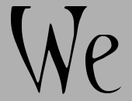
150 ピクセルでのカーニング | 12 ピクセルでのカーニング  （2 倍に拡大）
もちろん、12 ピクセルでも正しく見えるようにカーニング値を微妙に調節できたはずですが、それでは 14 ポイントで問題が起こるでしょう。そういうわけで、OpenType では「デバイステーブル」という概念を導入し、このテーブルを用いて特定のポイント・サイズで小さな修正ができるようにしています。ディスプレイサイズを単によく使われる小さい値（例えば 10-24）に設定して、カーニング状態を確認します。その結果が見苦しい場合は、「デバイステーブル補正 Device Table Correction」フィールドに補正値を入力すると、指定された表示サイズで入力したピクセル数だけスペーシングが変更されます。上の例では、12 ピクセル表示では 1 ピクセルの補正が適切でしょう。
小さなピクセル・サイズは目で確かめるのが困難なため、拡大率を変更することができます （同じサイズでラスタライズされますが、各ピクセルが二倍に拡大されます）。
デバイステーブルは他の多くの場合にも作成することができます。上の例は「カーニング・クラス」に対するものでした。「カーニング・ペア」にも、上の「カーニングクラス・ダイアログ」とよく似たダイアログが用意されており、［メトリック(M)］⇒［カーニングペアの詳細...］（下図）から作成します。
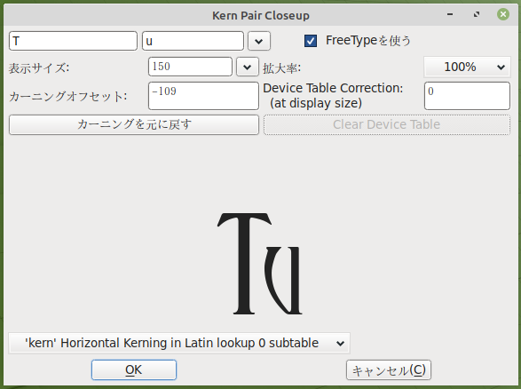



2. メニュー項目

2.01. 「ファイル(F)」メニュー
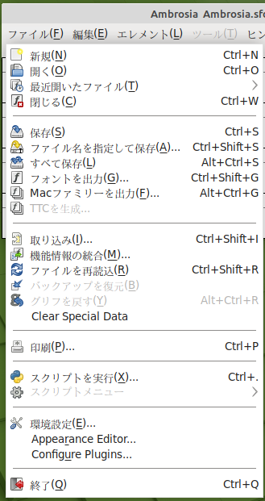
《20230101版メニューによる画像》

新規(N) New
新しいフォントを（デフォルトでは）「ISO 8859-1 (Latin1) 符号化」で作成します。デフォルトのエンコーディングは「環境設定ダイアログ」で変更可能です。
開く(O) Open
このコマンドで「フォントを開く」画面が表示され、FontForge が理解するすべてのフォーマットのフォントを開くことができます。
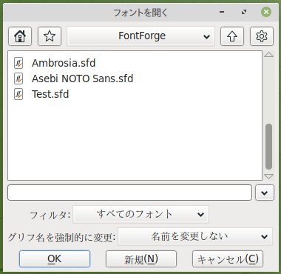
ビットマップフォントを含んだ TrueType フォントを開くときには、アウトラインの他にビットマップも読み込むかどうかを訊かれます。
初期設定では、このダイアログは拡張子に「.pfa」「.pfb」「.pt3」「.sfd」「.ttf」「.otf」「.otb」「.t42」「.cef」「.cff」「.gsf」「.ttc」「.svg」「.ik」「.mf」および「.bdf」をもつファイルをすべて表示します（FontForge がより多くのフォーマットをサポートするようになれば、これ以外のフォーマットも）。どのファイルを表示するかは、［フィルター］プルダウン・リストを使用して変更できます。そこにはいくつかの標準フィルターがあり、自分専用のフィルターを定義することもできます。
（［Shift キー］または［Ctrl キー］を押しながらクリックすると）複数のファイルを選択することもでき、選択したすべてのファイルが開きます。
FontForge は、PostScript フォントと TrueType フォントを含む「macbinary リソース ファイル」を開くことができます（ビットマップ フォントは現時点では開きません）。
FontForge では「Acorn RISC/OS のフォント・ファイル」は開けませんが、acorn2sfd を使えば FontForge が開ける SFD ファイルに変換することができます。
「mf 」と「autotrace」がインストールされているならば、FontForge は METAFONT の mf ファイルを処理することができます。しかしながら、この作業は pktrace や mftrace などの単独動作型のプログラムでも処理することもできます。
複数のフォントが含まれている可能性のある「TTC ファイル」、または「Mac dfont」ファイル を開くと、そのファイル内のすべてのフォントのリストを表示するダイアログが表示され、開きたいフォントを選択できます（FontForge には、ファイル内のすべてのフォントを一度に開く方法はありません）。表示したいフォント名がわかっている場合は、開いているダイアログ のファイル名欄に「Helvetica.dfont(Helvetica Bold)」のように入力するか、フォント・インデックスがわかっている場合は「Helvetica.dfont(0)」（インデックスは「1」ではなく「0」から始まります）のように入力します。
FontForge が（palm ビットマップフォントを含んでいる）「.pdb ファイル」を開くときには、最初に見つかったフォントを開きます。ほとんどのフォーマットではファイル内のフォント一覧が表示され、どのフォントが必要なのかを尋ねるのですが、「palm フォント」ではフォント名がないのでフォントを識別する方法がないのです。
「Type3 フォント」を取り込むときは、FontForge からいくつかの質問を受けます。本来はこれらの質問は不要なはずですが、世の中はそう完全ではなく、FontForge も不完全なプログラムなのです。まれには FontForge は輪郭線の重複を取り除こうとして異常終了してしまいます。「重複除去の機能」は輪郭線の経路〔パス〕を解釈する場合に重要なので、通常はそれを使用可能にするべきです。しかし、プログラムが異常終了する場合はその機能を停止してください（これによりプログラムはクラッシュしなくなるはずですが、いくつかの機能は使用できません）。
FontForge が対応しているすべてのファイルフォーマットが標準的な拡張子をもっているわけではありません。「Mac リソースファイル」はその一例ですし、他にも「PostScript CID フォント」や「Type1」、「Type3」フォントもそうです。FontForge はこうしたファイルが表示されない場合でも、そのフォーマットのファイルを開くことができます。ファイルリスト内に表示されていない場合は、ファイル名を自分で入力してください。
FontForge は、PDF ファイルからも（多数の）フォントを読み込むことができます。FontForge は通常は「PDF ファイル」をリスト表示に含めませんが（なぜなら、PDF ファイルは、実際にはフォントを転送するための機能として設計されているわけではなく、その中のフォントは殆どの場合、サブセット化やその他の最適化によって不完全であるからです）、フォント名を直接タイプ入力すること（または「*.pdf ファイル」を表示するために［フィルタ］のドロップダウン／リストから「Extract from PDF（PDF から抽出）」を選択して読み込むこと）が可能です。
また、フォントの読み込み時に、グリフ名を標準的な命名慣例に合わせて名称変更するように、FontForge に強制することもできます。より詳しい情報については「2.7.2. 名前リスト」の項をご覧ください。
** ** **
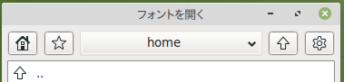
ダイアログの上部にはいくつかのボタンがあり、「ホーム・ボタン」（家アイコン）はホーム・ディレクトリに移動し、「上矢印」は現在のディレクトリからひとつ上のディレクトリに移動し、「☆印」は操作メニューを、「ツール・ボタン」（歯車印）はダイアログの表示設定メニューを表示します。「☆印」内のブックマーク・メニューを使用すると、ブックマークしたリストからディレクトリを選択したり、ブックマーク・リストへの追加／削除、ディレクトリ・スタック（履歴）上で前後に移動したりすることができます。ツール・ボタンのメニューを使用すると、ダイアログの表示を再配置できます。「隠しファイルを表示（Show Hidden Files）」するように設定したり（UNIX では「.」で始まるファイルは「隠しファイル」になります）、「ディレクトリをファイルと区別せずにアルファベット順で表示（Directories Amid Files）」したり、「ディレクトリを通常のファイルの前に表示（Directories First）」されるように設定したり、「ディレクトリとファイルを別々のウィンドウで表示（Directories Separate）」したりできます。
最近開いたファイル(T) Recent
最近開いた「SFD ファイル」の一覧が表示されるサブメニューです（現在のフォントは表示されません）。
閉じる(C) Close
現在のウィンドウを閉じます。
閉じるウィンドウがフォントビューで、フォントに変更が加えられている場合、そのフォントを保存するかどうかを尋ねられます。また、フォントビューが閉じられると、そのフォントのアウトラインウィンドウ、ビットマップウィンドウやメトリックウィンドウのすべてを閉じます。
保存(S) Save
現在のファイルを保存します。対応するスプラインフォント・データベースがある場合はそのファイルに保存され、バックアップファイルが作成されます。新規に作成したフォントの場合、またはフォントファイルから読み込まれた場合は、［ファイル名を指定して保存］ダイアログが起動します。
もし編集しているフォントが「Ambrosia.sfd」である場合、バックアップファイルは「Ambrosia.sfd~」となります。
ファイル名を指定して保存(A)... Save As
現在のスプラインフォント・データベースを別の名前で保存することができます。「ファイル名を指定して保存」ダイアログが起動します。
通常、フォントは「.sfd」ファイルに保存されます（フォントを再生成するのに必要なすべての情報を含んた単一のファイルです）が、各グリフがそれ自身のファイルを有する「ディレクトリ形式」で保存することも選択できます。
すべて保存(L) Save All
変更を加えたすべてのファイルを保存します。名前のついていないフォントがあれば、そのフォントに対して「ファイル名を指定して保存」ダイアログが起動します。
フォントを出力(G)... Generate Fonts...
アウトラインとビットマップ両方のフォントファイルを出力します。どちらも出力しない、「AFM ファイル」または「PFM ファイル」を出力する、「PostScript 出力のタイプ」を選択する、「ビットマップのピクセル・サイズ」を選択する、などの選択も可能です。（より詳しい情報は「3.1.1. フォントを出力 ダイアログ」のページを参照してください）。
Macファミリーを出力(F) ... Generate Mac Family ...
このコマンドは、同じファミリーに属する複数のフォントが開らかれており、現在のフォントがそのファミリーの「標準」スタイルである時だけ利用可能です。このコマンドでは「Mac の FOND データ構造」で生成され、そのデータには「ファミリーの全メンバーへの参照」、「sfnt」、「選択中の全書体に対する POST リソース」が含まれています。このコマンドも、「フォントを出力」ダイアログに非常によく似たダイアログを起動しますが、ファミリーに含まれている全フォントの一覧を含んでいる点が異なります。
TTCを生成 … Generate TTC …
このコマンドは、複数のフォントが開いている場合にのみ使用できます（同じフォント・ファミリーである必要はありません）。上記と同様のダイアログが開き、開いているすべてのフォントがリストされます。どのフォントを「ttc ファイル」に入れるか、「そのフォントをどのように保存するか」を選択します。
★ 書き出し(X) Export
★「アウトラインウィンドウ」「ビットマップウィンドウ」で利用可能。
「アウトラインウィンドウ」では、グリフを構成する輪郭線データ〔スプライン〕を「カプセル化 PostScript ファイル（.eps）」、「PDF」、「SVG」または「.xfig」の各形式ファイル（独自形式 .fig への変換は最適ではありません）に書き出すことができます。また、グリフをラスタライズして「.xbm」または「.bmp」（ライブラリがあれば「.png」）フォーマットに書き出すこともできます（FontForge がピクセル・サイズを問い合わせます。.bmp ではアンチエイリアスされた画像出力も可能で、その場合は画素毎のビット数を指定することができます。ビットマップは「1 ピクセルにつき 1 ビット」です）。
「ビットマップウィンドウ」では、現在のグリフを「.xbm」または「.bmp」ファイル（常にビットマップとして）に書き出すことができます。
このメニュー項目は「フォントビュー」や「メトリックウィンドウ」では使用できません。
取り込み(I) ... Import
「フォントビュー」では、このコマンドにより、ひとつまたはいくつかのビットマップフォントを「.bdf」ファイルまたは「.ttf/.otf/.ttc」ファイル、TeX の「pk (gf)」ファイル、X11 の「.pcf」ファイル、Mac の「dfont」から読み込み、データベースに格納されている各サイズのビットマップのリストに併合されます。また、ひとつのビットマップフォントをアウトラインウィンドウの背景画像として取り込むことができ（これによりビットマップフォントの「A」（文字画像）をアウトライングリフ「A」の背景に置くことができます）、これによりトレース作業が簡単になります。ただし、自動トレースで実用的なアウトラインを生成するためには、大きなビットマップを読み込む必要があることに注意してください。
【注意】 FontForge は pk ファイルからエンコーディング（符号化データ）を読み込むことができません。pk ファイルを読み込んだ後で［Force Encoding／エンコーディングを強制］ダイアログで符号化設定を実施する必要があるでしょう。
グリフの背景に画像を取り込むこともできます。これを行なうには二通りの方法があり、いくつかの「画像ファイル」を選択して選択されたグリフに順に取り込む方法と、「画像名テンプレート」を選択してそのファイル名に一致する全ての画像を該当するグリフの背景に取り込む方法のどちらも可能です。「画像名テンプレート」では「uni*.png」または「enc*.gif」、あるいは「cid*.tiff」といった形式が使えます。テンプレートを選択するには、そのテンプレートに一致するファイル名を選択します。つまり、「uni1100.gif」を選択すると、「uni」で始まり「.gif」で終わる、有効な「Unicode 番号」を含むすべての画像ファイルがロードされ、適切な場所に配置されます。「enc*」または「cid*」という名前のファイルも現在のエンコーディングが指定されること（と、数値が「16 進数」ではなく「10 進数」である必要があること）を除いて、同様に処理されます。
複数レイヤーフォント〔3.3.3.項を参照〕を編集している場合、画像を前面レイヤーのどれかに取り込むことも可能です。
FontForge は、ビットマップ画像が与えられた時に最もよく機能します。前面がグレイ表示になり、背面が透明になります。画像を .sdf ファイルに保存する時には圧縮されます。その他のほとんどの画像フォーマットも扱うことができますが、最適化を一切行ないませんので、ここではビットマップを使用してください。
「カプセル化PostScript ファイル／EPS ファイル」（と言うよりは、FontForge が解釈可能な PostScript のサブセット）をグリフの前面に読み込むこともできます。上に記した画像ファイルと同様に、この処理は「画像ファイルの選択」または「テンプレートの選択」の手順で画像を取り込みます。
システムに「libxml2」がインストールされていれば、FontForge は「SVG」ファイルを取り込むことができます。PostScript と同様に、解釈可能なのは SVG のサブセットのみです。
「アウトラインウィンドウ」では、このコマンドによって画像を背面に読み込むことができます（ビットマップ に関する上記の注意をお読みください）。また、「EPS」か「fig」ファイルを前面に読み込むことも可能です（「xfig」からの変換は非常にお粗末で、「EPS」からの変換機能は非常に限られています）。
「ビットマップウィンドウ」では、ビットマップ画像をグリフに読み込むことができます。
このメニュー項目は「メトリックウィンドウ」では使用できません。
「フォントビュー」では（［Shift］または［Control］キーを押しながらクリックすることで） 複数のファイルを選択することができ、選択したすべてのフォントが「SFD」に取り込まれます。
機能情報の統合(M) Merge Feature Info...
「フォントビュー」でのみ使用可能です。このコマンドは機能／検索情報を「Adobe フィーチャー・ファイル （.fea）」〔機能ファイル〕で確認したり、指定したフォントのカーニング・ペアを含む「afm」、「ofm」、「tfm」、「pfm」、または「mac リソース ファイル」を探したりできます。これはたいていの場合必要ありません。というのも、FontForge は「.pfa」または「.pfb」ファイルを開く時に、同じ場所にある適切な .afm ファイルを自動的に探すからです。しかし、時には、.afm ファイルが別のディレクトリに格納されている場合もありますし、情報を TeX や Mac のリソースファイル、Windows の pfm ファイルから読み込む場合すらあります。
【注意】 FontForge は TFM/OFM や Mac のリソースファイルから符号化方式〔エンコーディング〕を読み込むことはできません。カーニング情報を統合する前に、編集中のフォントの符号化方式が、TFM ファイルの符号化方式と一致しているかどうかを確認するのはあなたの責任です。残念なことで、申し訳なくは思いますが。
【注意】 PostScript フォントを Mac のリソースファイルから読み込むとき、それに伴うカーニングデータはその書体のビットマップとともに FOND から捜し出せるでしょう。FontForge はフォントを読み込むときにこのファイルの推測を行なうことはできませんので、あなた自身が指定を行なう必要があります。
ファイルを再読込(R) Revert
ディスクからフォントのファイルを再読み込みします。すべての変更は失なわれます。

バックアップを復元(B) Revert To Backup
フォントビューでのみ表示されます。FontForge が .sfd ファイルを（［ファイル名を指定して保存(A)...］ではなく）［保存(S)］コマンドで保存する際に、古いデータを含むバックアップ版のファイルを作成しています（このファイルの名前は大本のファイル名と同じ名前に「~」を付け加えたものです）。（このバックアップ版ファイルがある場合には）このコマンドで、ファイルをバックアップした版に戻せます。
グリフを戻す(Y) Revert Glyph
フォントビューとアウトラインウィンドウのみで表示されます。フォントをディスク上の .sfd ファイルから再度読み込み、そのフォント中に含まれている現在のグリフと同じ名前をもつグリフを探します。現在のグリフに対するすべての変更は失なわれます（ただし、そのグリフが他のグリフから参照されている場合、参照されているグリフに対して行なわれた変更はまだそのまま表示されます）。このコマンドは元に戻すことができます。
そういうわけで、グリフの名前を変更してしまうとこのコマンドは機能しません。
フォントが .sfd ファイルから読み込まれた物ではない場合も、このコマンドは機能しません。
フォントが再符号化されていて、グリフが参照を含んでいるときもこのコマンドは機能しません。
フォント全体に影響するような変更を加えた場合（フォントを拡大縮小して新しい em サイズへ変更するなど）、適切な結果が得られない可能性があります。
Clear Special Data
《訳注》 このメニュー項目についての説明は英語版に見当たりません。
印刷(P) ... Print …
「ビットマップウィンドウ」では使用できません。フォント内のすべてのグリフ、そのフォントによるテキスト・サンプル、あるいは非常に大きなサイズでの特定のグリフを印刷することができます。
より詳しい情報については「3.1.2. 印刷」の項を参照してください。
スクリプトを実行(X) Execute Script …
「フォントビュー」のみで使用可能です。ダイアログが表示され、そこに「スクリプト」を入力できます。そのスクリプトは、前もって作成されているスクリプト・ファイルをそのまま呼び出すだけでも構いません。ダイアログには事前に作成されたスクリプト・ファイルの場所を見つけるための［呼び出す(A) ...］ボタンがあります。デフォルトの拡張子は「*.pe」（postscript edit）ですが、「開く(O)」コマンドで表示される「フォントを開く」ダイアログの［フィルター］ボタンを使えば別の拡張子に変更することができます。
スクリプトメニュー Script Menu
「フォントビュー」のみで使用可能です。10 個までのよく実行するスクリプトを登録してこのメニューに追加することができます。スクリプトにはショートカットが割り当てられ、最初のスクリプトは「Control-Meta(Alt)-1」で、二番目は「Control-Meta(Alt)-2」で、…、十番目は 「Control-Meta(Alt)-0」のキー操作で起動できます。スクリプトは「環境設定」ダイアログ〔3.1.6. 項〕で登録します。
環境設定(E) ... Preferences ...
この項目を選択すると、FontForge の多くの難解な部分を設定可能なダイアログが起動します。
FontForge で使用する「配色」のような、「環境設定」ウィンドウで制御できる多くの項目は、次の「Appearance Editor／外観エディター」項目によって設定します。
Appearance Editor …（外観エディター）
このダイアログでは、FontForge の外観を変更できます。変更内容をファイルに保存して永続的に変更することも、一時的に現在の設定を変更することもできます（ただし、一時的な設定変更はすべての設定項目で行なえるわけではありません）。
Configure Plugins …（プラグインの設定）
このダイアログでは、インストールされている Python パッケージ内にあり、FontForge で使用できるプラグインの中から、どのFontForge プラグインを、どのような順序で、実行するかを設定できます。プラグインはFontForge の機能を拡張しますが、ほとんどの場合「フォントビュー」や「Char View Tools メニュー」に追加するだけで済みます。
終了(Q) Quit
変更されたフォントを保存するどうかの確認を行なってからプログラムを終了します。

組見本を表示(D) ... （現行 20230101 版では削除）
ビットマップビューでは使用できません。印刷(P) と同様ですが、画面上でどのように見えるかが結果として表示される点が異なります。これを使用するためには FreeType がシステムにインストールされている必要があります。より詳しい情報についてはフォントの表示を参照してください。

2.02. 「編集」メニュー
※ ビュー・ウィンドウにより表示されるメニュー項目が異なります。
グリフビュー | ★アウトラインウィンドウ | メトリックウィンドウ
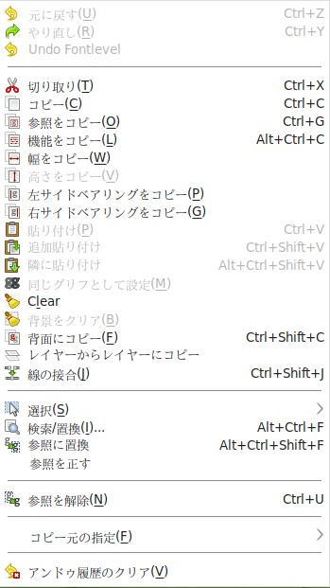 | 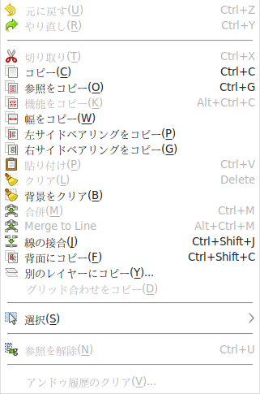 | 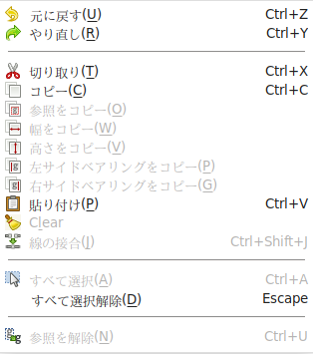

元に戻す(U) Undo
「アウトラインウィンドウ」と「ビットマップウィンドウ」では、最後に実行したコマンドを取り消します。各グリフに対してコマンド取り消しを遡って行なえる回数は、環境設定項目「アンドゥの上限」※で変更することができます。
※［ファイル(F)」⇒［環境設定(E)］⇒「編集」タブ⇒［アンドゥの上限］
「フォントビュー」と「メトリックウィンドウ」では、最後に実行したコマンドではなく、選択中のすべてのグリフに対して最後に行なった操作を元に戻します。
やり直し(R) Redo
「アウトラインウィンドウ」と「ビットマップウィンドウ」では、最後に取り消したコマンドを再実行します。最大 12 個の取り消したコマンドを再実行できます（それより前の取り消したコマンドの履歴は削除されています）。
「フォントビュー」と「メトリックウィンドウ」では、最後に実行したコマンドを再実行しません。選択されたすべてのグリフに対して、最後に取り消した操作を再実行します※。
※ この箇所は、英語原文では「元に戻す(U)」コマンドと全く同じ内容で「redo」ではなく「undo」と書かれています。旧日本語版では「undo」が「やり直し redo」の誤記として翻訳されています（本翻訳版でも踏襲）。コマンドであれ操作であれ、なんらかの「やり直し」は実行されるようです。
Undo Font Level（フォントレベルを元に戻す）
《チュートリアル英文版／旧日本語版には記載がありません》
切り取り(T) Cut
「フォントビュー」では、このコマンドは選択中のすべてのグリフの前面レイヤー・データをクリップボードに移動し、元のグリフから削除します。下記［コピー元の指定(F)］での処理方法の設定によって、すべてのグリフ（ビットマップとアウトライン）を参照するか、表示されているグリフだけを参照します。
「アウトラインウィンドウ」では、このコマンドはすべての選択された点、参照、または画像をクリップボードにコピーし、削除します。点がパスから削除された場合、パスはそこで分断されます。パスをまるごと残したままその上の点を削除する方法は［合併(M)］コマンドを参照してください（何も選択されていないときには何も起こりません）。
「ビットマップウィンドウ」では、このコマンドは選択範囲をクリップボードにコピーしたのち、データから削除します。何も選択されていないときには何も起こりません。
コピー(C) Copy
「フォントビュー」では、このコマンドは選択中のすべてのグリフの前面レイヤー・データとヒントをクリップボードにコピーします。［コピー元の指定(F)］での処理方法の設定によって、すべてのグリフ（ビットマップとアウトライン）をコピーするか、表示されているグリフだけをコピーします。通常はグリフの名前はコピーしませんが、［コピー元の指定(F)］で［グリフのメタデータ(M)］を設定しているときは、グリフの名前も一緒にコピーします。
「アウトラインウィンドウ」では、このコマンドはすべての選択された点、参照、または画像をクリップボードにコピーします。何も選択されていないときには、現在のレイヤーの全内容をクリップボードにコピーします。
「ビットマップウィンドウ」では、このコマンドは選択範囲をクリップボードにコピーします。何も選択されていないときは、全体がコピーされます。
外部のアプリケーションに対して、選択された点（とそれに付随する輪郭）は「image/eps」〔カプセル化PostScrip〕形式 でクリップボードにエクスポート（転送）され、選択された画像は「image/png」および 「image/bmp」形式でエクスポートされます。いくつかのグリフをクリップボードにコピーすると、最初のグリフだけが外部アプリケーションにエクスポートされます。クリップボードに単一の点が含まれている場合、これも（その点の座標が与えられた）STRING（文字列型）フォーマットでエクスポートされます。その理由は、その点の識別を行ないやすくするためです。詳しくは、『技術関連情報 Technical References』の「X での選択と X のクリップボード」の項を参照してください。
参照をコピー(O) Copy Reference
「フォントビュー」では、このコマンドは選択中のすべてのグリフへの参照をクリップボードに追加します。
「アウトラインウィンドウ」と「ビットマップウィンドウ」では、このコマンドは現在のグリフへの参照をクリップボードにコピーします（前面モードでのみ使用可能です）。
機能をコピー ... Copy Lookup Data
選択したグリフからルックアップ〔検索〕データ（置換、合字、カーニング、アンカー ポイントなど）をコピーします。このコマンドは期待どおりに機能しません。
- データは実際にはコピーされません。代わりに、Fontforge はデータをコピーしたグリフを記録します。FontForge は、ユーザーが貼り付けを行なうときに初めてデータをコピーします（したがって、ルックアップ・データの変更はすべて貼り付けられます）。
- ユーザーが貼り付けを実行すると、どのルックアップ〔検索〕をコピーするかを尋ねるダイアログが表示されます。
幅をコピー(W) Copy Width
「フォントビュー」では、このコマンドは選択中のすべてのグリフの幅をコピーし、クリップボードに格納します。
「アウトラインウィンドウ」では、このコマンドは現在のグリフの幅をコピーし、クリップボードに格納します。
このコマンドは「ビットマップウィンドウ」では使用できません。
高さをコピー(V) Copy VWidth
「フォントビュー」では、このコマンドは選択中のすべてのグリフの縦書き送り幅をコピーし、クリップボードに格納します。
「アウトラインウィンドウ」では、このコマンドは現在のグリフの縦書き送り幅をコピーし、クリップボードに格納します。
このコマンドは「ビットマップウィンドウ」では使用できません。
左サイドベアリングをコピー(P) Copy LBearing
「フォントビュー」では、このコマンドは選択中のすべてのグリフの左サイドベアリングをコピーし、クリップボードに格納します。
「アウトラインウィンドウ」では、このコマンドは現在のグリフの左サイドベアリングをコピーし、クリップボードに格納します。
このコマンドは「ビットマップウィンドウ」では使用できません。
右サイドベアリングをコピー(G) Copy RBearing
「フォントビュー」では、このコマンドは選択中のすべてのグリフの右サイドベアリングをコピーし、クリップボードに格納します。
「アウトラインウィンドウ」では、このコマンドは現在のグリフの右サイドベアリングをコピーし、クリップボードに格納します。
このコマンドは「ビットマップウィンドウ」では使用できません。
貼り付け(P) Paste
「フォントビュー」では、このコマンドはクリップボードにあるものは何でも、選択されたすべてのグリフの前面レイヤーに貼り付け（例外： クリップボードに画像が含まれている場合は、その画像は通常前面レイヤーには貼り付けられません）、元からあったデータを消去します。クリップボード内の情報よりも選択されているグリフの方が多い場合、選択されているすべてのグリフに貼り付けが行なわれるまでデータを繰り返し使用します（例えば、グリフ「A」と「B」を選択してコピーを行ない、「C」「D」「E」を選択して貼り付けを行なった場合、「C」には「A」が、「D」には「B」がコピーされ、「E」にも「A」が再びコピーされます）。選択されているグリフがひとつだけなのにクリップボードには二つ以上のグリフがある場合、クリップボード内のグリフをすべて貼り付けられるだけの十分な数のグリフが選択されるように、選択範囲が拡張されます。
クリップボードに「アウトライン」情報が含まれている場合、その情報は［コピー元の指定(F)］での設定にかかわらずグリフ・アウトラインに貼り付けられます。クリップボードに「ビットマップ」が含まれていて、表示が「アウトライン」に設定されている場合、ビットマップはコピー元であるビットマップ・フォント（すなわち、元と同じピクセル・サイズのビットマップ・フォント）に貼り付けられます。クリップボードに「ビットマップ」が含まれていて、表示が「ビットマップ」に設定されている場合、ビットマップは現在表示中のフォントに貼り付けられます。クリップボードに、フォントデータベースに存在しないサイズのビットマップがある場合、そのビットマップを貼り付けるビットマップ・フォントを作成するかどうかの確認メッセージが表示されます。
「アウトラインウィンドウ」では、このコマンドはクリップボードにある内容を現在編集中のレイヤーに貼り付けます。
「ビットマップウィンドウ」では、このコマンドは移動可能な選択範囲を確定して、新しい移動可能な選択範囲にクリップボードの内容を貼り付けます。
クリップボードが外部のアプリケーションで使用されている場合、FontForge は次の形式で貼り付けを行ないます（「ビットマップウィンドウ」は、外部クリップボードには反応しません）。
- 「image/png」「image/bmp」： 背面画像として。
- 「image/eps」「image/ps」「image/svg」： スプライン曲線として。
詳しくは、『技術関連情報 Technical References』の「X での選択と X のクリップボード」の項を参照してください。
追加貼り付け Paste Into
「フォントビュー」のみで使用可能です。［貼り付け(P)］と同じですが、グリフに元からある内容を貼り付け前に消去しない点が異なります。
隣に貼り付け Paste After
「フォントビュー」のみで使用可能です。クリップボードの内容を選択されたグリフに貼り付け、そのグリフの送り幅分だけずらし、クリップボードにあるグリフの送り幅をこのグリフに追加します。基本的には、これは単語を組み立てるのを簡単に行なえるようにするものです。（フォントに縦書きメトリックが存在する場合、グリフは縦に積み重ねられます。グリフが右から左へ書かれる場合、クリップボードの内容は左側に追加されます）。
同じグリフとして設定(M) Same Glyph As
「フォントビュー」のみで使用可能です。クリップボードにグリフへの参照がひとつだけ含まれているときにこのコマンドを適用すると、選択中のすべての符号位置が同一のグリフを参照するようになります。例えば、「改行なしスペース／ノンブレーキングスペース」グリフ (U+00A0) はスペース文字と同じグリフを使うことがしばしばあります。これを実現するためには、スペース文字のグリフを選択し、［参照をコピー(O)］を実行してから「ノンブレーキングスペース」文字のグリフを選択して［同じグリフとして設定(M)］を実行します。
Adobe 社は、これを避けるように勧めています。その代わりに「参照」を使ってください。場合によっては（PDF ファイルがその一例だと思われます）、ひとつのグリフに複数の文字符号化があると問題が起こります（Acrobat では、グリフ使用して符号位置を逆マッピングし、Unicode のコードポイントを見つけ出します。しかし、グリフにふたつの Unicode コードポイントがあると、この方法が失敗してしまいます）。
クリア(L) Clear
［切り取り(T)］と似ていますが、何もクリップボードにコピーしない点が異なります。
★ 背景をクリア(B) Clear Background
「アウトラインウィンドウ」のみ※で使用可能です。このコマンドは選択されたすべてのグリフの背景を消去します。
※ 《訳注》原文では「Only in the font view（「フォントビュー」のみ）」と記載されていますが、20230101版では「グレイアウト」されており、「アウトラインウィンドウ」の誤記？
★ 合併(M) Merge
このコマンドは「アウトラインウィンドウ」のみで使用可能です。パス〔輪郭線〕上の一点が選択されているとき、［合併(M)］コマンドはパスからその点を削除して、削除された点の両隣にある二点の間に、それまでに存在した二本の曲線を近似するような一本のスプライン曲線を描きます。両隣の二点は（両方とも「角の点」でない限り）その傾きを維持します。
《参考》「どのように処理されているのか」についてはこちら（「旧日本語版」「英語版」）。
★ Merge to Line
《チュートリアル英文版／旧日本語版には記載がありません》
背面にコピー(F) Copy Fg To Bg
このコマンドは「アウトラインウィンドウ」と「フォントビュー」でのみ使用可能です。背面レイヤーのすべてのスプライン曲線を消去し、前面レイヤーのすべてのスプライン曲線をコピーしたもので置き換えます。 【注意】すべての背景画像は残ります。
レイヤーからレイヤーにコピー Copy Layer To Layer
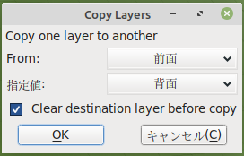
このコマンドは、「アウトラインウィンドウ」と「フォントビュー」でのみ使用できます。ダイアログが表示され、コピー元（From:）のベース・レイヤーとコピー先（なぜか「指定値」と表記されています）のレイヤーを選択できます。「❑ Clear destination layer before copy（コピー前にコピー先レイヤーをクリアする）」で、コピー先レイヤーをクリアするか、コピー先レイヤーに追加するかを選択することもできます。これで、コピー元レイヤーの内容（輪郭と参照、ただし画像は除きます）をコピー先レイヤーにコピーします。
線の結合(J) Join
このコマンドは「ビットマップウィンドウ」では使用できません。このコマンドは、終端点が別のパス〔輪郭線〕の終端点になっているパスを探し、そのふたつのパスを結合します。また、あるパスの終端点がそのパスの始点と同じ場所にある場合、そのパスを「ループ」に変換します（「点」を移動するコマンドではこの「ループ」変換を自動的に行ないますが、［貼り付け(P)］コマンドでは行なわれません）。
★ 別のレイヤーにコピー(Y) ... Copy Layer To Layer
《チュートリアル英文版／旧日本語版には記載がありません。上記の「レイヤーからレイヤーにコピー Copy Layer To Layer」と同じダイアログが表示されます。》
★ グリッド合わせをコピー(D) Copy Grid Fit
「アウトラインウィンドウ」のみで使用可能です。使用時には［表示(V)］⇒［グリッド合わせ(T)］⇒［グリッド合わせを表示(G)...］が選択されていなければなりません。このコマンドは、「現在のグリフにグリッド合わせを適用したもの」をクリップボードにコピーします。
選択(S) Select
「グリフビュー」と「アウトラインウィンドウ」で［選択(S)］（各々少し異なるサブメニュー項目が表示されます）が、その他の「ウィンドウ」では［すべて選択(A)］だけが表示されます。
《訳注》英語原文では、「アウトラインウィンドウ」には「選択メニュー」がありますが、その他のビューでは［すべて選択(A)］だけが表示されます、と書かれています。
以下に「選択」コマンドのサブメニュー項目を示します。
フォントビューの場合 | アウトラインウィンドウの場合
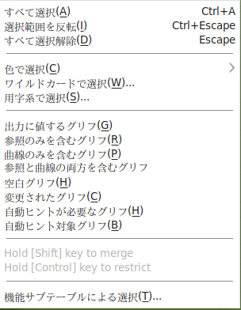 | 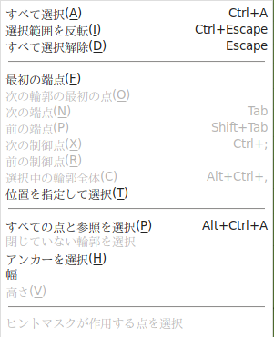
共通サブメニュー項目
すべて選択(A) Select All
「アウトラインウィンドウ」では、すべての「点」、すべての「参照」（背面レイヤーがアクティブな場合、すべての「画像」）および「グリフ幅の線」（縦書きが使用可能な場合は「縦書き幅の線」）を選択します。「フォントビュー」では「すべてのグリフ」を選択します。「ビットマップウィンドウ」では「現在のビットマップ範囲」を選択します。
選択範囲を反転(I) Invert Selection
選択されていないすべてのものを選択し、選択中のものをすべて選択解除します。
すべて選択解除(D) Deselect All
選択中の内容をすべて選択解除します。
☆ フォントビュー・サブメニュー項目
色で選択(C) Select by Color >
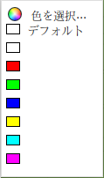
「フォントビュー」のみで使用可能です。色の一覧を示すサブメニュー（右図）が表示され、そこで色を選ぶと、あらかじめ［その他の情報］メニュー※でその色を設定したグリフをすべてフォントビュー上で選択することができます。通常は、グリフビュー上で選択されていたグリフは、次の色を選択する前に選択解除されますが、［Shift］キーを押しながら選択を行なうことによって、新たに選択した色のグリフを今までの選択内容に追加することができます。
※《訳注》原文では「Char Info dlg.」（文字情報ダイアログ）と表記されています。このメニューは［エレメント(L)］⇒［その他の情報］⇒［Set Color］で選択後、各グリフに色によるグループ分け設定ができます。
ワイルドカードで選択(W) ... Select by Wildcard...
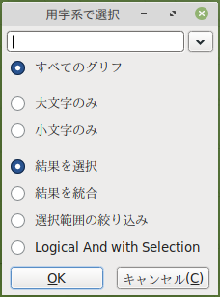
指定された〔グリフ名の〕ワイルドカード・パターン〔またはUnicode番号〕に一致するすべてのグリフを選択します。グリフは複数の文字区画（符号化位置）に割り付けられている場合もあります。名前付きグリフを参照するすべての符号化位置を選択します。これは主に「.notdef」グリフを取り除くのに役立つと思います。
用字系で選択(S) … Select by Script…
表示されるダイアログ（右図）でOpenType 用字系〔文字種〕
と選択条件を指定すると、FontForge はその用字系を持つす
べてのグリフを選択します。
「フォントビュー」では、以下のメニュー項目は［Shift］キーや［Control］キーをどのように押しているかによって、意味が若干異なります。
どちらも押さない場合は、現在の選択がクリアされ、新たなコマンドで指定された内容が選択に設定されます。
［Shift］キーだけを押したまま新たなコマンドを操作すると、現在の選択範囲が保持され、新しいコマンドで指定されたグリフがその選択範囲に追加されます（「論理和演算」）。
［Control］キーだけを押したまま新たなコマンドを操作すると、新しいコマンドで指定されたグリフが選択範囲から削除されます。
両方のキーを押したまま新たなコマンドを操作すると、新しいコマンドと古い選択範囲の両方で指定されたグリフのみが選択されます（「論理積演算」）。
出力に値するグリフ(G) Glyphs worth outputting
一般に、このコマンドは「グリフの幅」が設定されているか、その前面レイヤーのひとつに何らかのデータ（輪郭または参照）があることを意味しています。
参照のみを含むグリフ(R) With only references
（アクティブなレイヤー内に）少なくともひとつの参照を含み、輪郭を含まないすべてのグリフを選択します。
曲線のみを含むグリフ(P) Glyphs with only Splines
（アクティブなレイヤー内に）少なくともひとつの輪郭を含み、参照を含まないすべてのグリフを選択します。
参照と曲線の両方を含むグリフ Glyphs with both
輪郭線と参照の両方を含むアクティブなレイヤー中のすべてのグリフを選択します。これは、TrueType フォント内では言い表出され得ないもので、fontforge にはこれに対処するためのさまざまな工夫が用意されていますが、修正必要な部分かもしれません。
空白グリフ(H) Whitespace Glyphs
参照も輪郭も含まない（ただし幅は設定されている）すべてのグリフを選択します。
変更されたグリフ(C) Changed
変更されたグリフをすべて選択します。

自動ヒントが必要なグリフ(H) Hinting Needed
ヒント付けが必要だと FontForge が判断したすべてのグリフを選択します。
自動ヒント対象グリフ(B) Autohintable
自動ヒント付けができると FontForge が考えるすべてのグリフ――すなわち、メニュー項目の［ヒント(I)］⇒［自動ヒントを停止(D)］が選択されていないグリフ――を選択します。（このコマンドは、対象のグリフに自動ヒント付けが必要と Fontforge が考えるかどうかを確認しません）。
Hold [Shift] key to merge
《チュートリアル英文版／旧日本語版には記載がありません》「［Shift］キーを押したままにすると「結合」されます。」
Hold [Control] key to restrict
《チュートリアル英文版／旧日本語版には記載がありません》「［Ctrl］キーを押したままにすると「制限」されます。」
機能サブテーブルによる選択(T) … Select By Lookup Subtable...
「フォントビュー」のみ。色々な高度タイポグラフィー（組版）機能に応じてさまざまなグリフを選択できるダイアログが表示されます。
★ アウトラインウィンドウ・サブメニュー項目
最初の端点(F) First Point
すべてを選択解除してから、グリフ中の最初のパスの最初の点を選択します。
次の輪郭の最初の点(O) First Point, Next Contour
すべてを選択解除してから、次の輪郭の最初の点を選択します（最後の輪郭が選択されている場合は、すべてを選択解除します）。
次の端点(N) Next Point
現在の点を選択解除して、次の点を選択します。
前の端点(P) Prev Point
現在の点を選択解除して、前の点を選択します。
次の制御点(X) Next Control Point
現在の点の「次の制御点」を選択します。
前の制御点(R) Prev Control Point
現在の点の「前の制御点」を選択します。
選択中の輪郭全体(C) Points on Selected Contours
輪郭線に選択された点がひとつでも含まれている場合、その輪郭線上のすべての点を選択します。
位置を指定して選択(T) Point At
X 座標と Y 座標を入力して、その位置にある点を選択する事ができます。
すべての点と参照を選択(P) Select All Points & Refs
［すべて選択(A)］とほぼ同じですが、「アンカーポイント」や「幅表示の線」は選択しません。
閉じていない輪郭を選択
《チュートリアル英文版／旧日本語版には記載がありません》
アンカーを選択(C) Select Anchors
グリフ内の全「アンカーポイント」を選択します。
幅（幅を選択／選択解除） (De)Select Width
「文字幅を表す線」を選択するかしないかを切り替えます。
高さ(V)（高さを選択／選択解除） (De)Select VWidth
（縦書きメトリックが有効になっている場合）「縦書きの送り幅を表す線」を選択するかしないかを切り替えます。
ヒントマスクが作用する点を選択 Select Points Affected by Current HintMask
ヒントマスクを伴う点がひとつ選択されている場合、このコマンドはそのヒントマスクが作用するすべての点を選択します。
検索 / 置換(I) Find / Replace
「フォントビュー」のみで使用可能です。これにより、グリフ内のパターンを検索して、他のパターンで置換するためのダイアログを起動します。
参照に置換 Replace With Reference
「フォントビュー」のみで使用可能です。このコマンドは、フォントを検索して、選択したグリフのどれかの複製〔コピー〕をアウトラインの中に含んでいるグリフを検索し、その複製部分を適切なグリフへの参照に変換します。言い替えれば、「参照」であるべき部分を検索し、「参照」に変更するということです。
このコマンドは主に、PostScript（type1、otf、または cff）フォントを読読み込んだ後に使用します。通常、こうしたフォント形式では参照情報が失われますが、このコマンドを使用するとその参照情報を再発見することができます。
フォントにグリフ「Acircumflex〔Â〕」に「A」のアウトラインの複製（輪郭の複製であって、参照の複製ではありません）が埋め込まれているフォントを考えましょう。そこで「A」を選択してこのコマンドを適用すると、フォント内のすべてのグリフを検索して「A」に見えるものを検索し、「A」に見えるもの〔複製〕が見つかったすべてのグリフからそれを削除して、参照に置き換えます。このコマンドは同じアルゴリズムを選択したすべてのグリフに対して適用します。このような事象のあらゆる可能性を確認したい場合は、最初に［選択(S)］⇒［すべて選択(A)］ですべてのグリフを選択してから実行してください。
処理が完了した後、このコマンドで変更されたグリフは選択されている状態となります。
参照を正す
《チュートリアル英文版／旧日本語版には記載がありません》
参照を解除(N) Unlink Reference
参照されたグリフを削除し、グリフを構成するスプラインと点（またはビットマップ・ラスター）に置き換えます。
コピー元の指定(F) Copy From
フォントビューのみで使用可能です。《以下のサブメニュー項目があります。》
すべてのフォント（A） All Fonts
この項目が選択されていると、［コピー(C)］（および［切り取り(T)］と［クリア(L)］）の時にアウトラインフォントとすべてのビットマップからコピーを行ないます。
表示されているフォント(D) Displayed Font
この項目が選択されていると、［コピー(C)］は現在選択しているフォントからのみ行なわれます。
グリフのメタデータ(M) Char Metadata
通常は、［コピー(C)］ではグリフに付随するメタデータ（名前、Unicode 符号化情報、コメント、合字情報）はコピーされませんが、この項目が選択されているとそのような情報もコピーされます。
TrueType 命令 TrueType Instructions
この項目は、TrueType 命令をグリフと一緒にコピーするかどうかを管理します。グリフをあるフォントから他のフォントへコピーする場合、（サブルーチンや「fpgm」、「prep」および「cvt」テーブル内の値に依存しているかもしれない）TrueType 命令をコピーするのは適切ではないでしょう。
ここでの設定は、［変形(T)］（［エレメント(L)］メニュー参照）および［アクセントつきグリフを構築(B)］（［エレメント(L)］⇒［組み立て(U)］メニュー参照）コマンドのふるまいにも影響します。
アンドゥ履歴のクリア Remove Undoes
「メトリックウィンドウ」では使用できません。このコマンドを実行すると FontForge が編集操作の取り消し（および再実行）に用いている履歴情報に消費しているメモリをほぼ解放します。当然のことながら、この操作は取り消し不可能です。
- 「フォントビュー」で実行すると、選択中のすべてのグリフのアウトライン・ビットマップ・背景および前面の編集取り消し／再実行に必要なすべての記憶領域を解放します。
- 「アウトラインウィンドウ」で実行すると、現在の編集モード内で行なわれた操作の取り消し／再実行に必要なすべての記憶領域を解放します。
- 「ビットマップウィンドウ」で実行すると、ビットマップ編集操作の取り消し／再実行に必要なすべての記憶領域を解放します。

省略(E)（現行 20230101 版では削除）
これは「合併」コマンドの変種です。［Shift］キーを押しながらメニューを表示する（または［Ctrl］-［Alt］-［M］を押す）と実行できます。点の傾きが変化することを許します。

2.03. 「点」メニュー
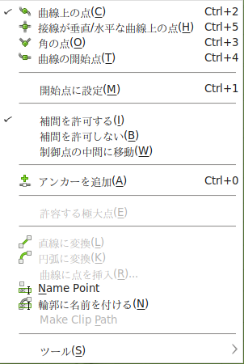
このメニューは「アウトラインウィンドウ」のみで利用可能です。

曲線上の点(C) Curve Points
選択した点がすべて「曲線上の点」ならば、この項目にチェックマークがついています。このコマンドを実行すると、選択した点がすべて「曲線上の点」に変換されます。
接線が垂直／水平な曲線上の点(H)
Horizontal/Vertical Curve Points (HVCurve)
《チュートリアル英文版／旧日本語版には記載がありません》
角の点(O) Corner Points
選択した点がすべて「角の点」ならば、この項目にチェックマークがついています。このコマンドを実行すると、選択した点がすべて「角の点」に変換されます。
曲線の開始点(T) Tangent Points
選択した点がすべて「曲線の開始点」ならば、この項目にチェックマークがついています。このコマンドを実行すると、選択した点がすべて「曲線の開始点」に変換されます。
開始点に設定(M) Make First
閉じたパス〔輪郭線〕に含まれる点がひとつだけ選択されていて、その点がパスの「最初の点」ではない場合、選択した点がパスの「最初の点」に変更されます。
補間を許可する(I) Can Be Interpolated
補間を許可しない(B) Can't Be Interpolated
TrueType の曲線を編集中に、「曲線上の点」がその両側にある制御点のちょうど中間にある場合、出力されるフォントに格納される点のリストからその点を省略できます。これによりファイル・サイズが僅かに小さくなるので、これは一般的には望ましいことです。しかしながら、補間によって作成された点の場合は、「命令」（または「参照点の対応づけ」）の中で「参照」することができませんので、そのような稀な場合のために、「補間を許可しない」設定をする必要があるでしょう。
制御点の中間に移動(W) Center Between Control Points
TrueType では、「曲線上の点」が制御点間の中心にある場合、出力ファイルに書き込まれるときにその点が省略されることがあります。このコマンドを使用すると、そのようなポイントをより簡単に作成できます。

アンカーを追加(A) Add Anchor Point ...
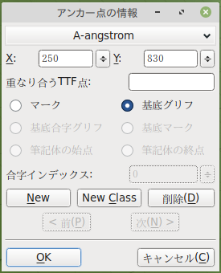
このコマンドは「アンカーポイント」をグリフに追加します。ウィンドウ内で最後にクリックした地点がアンカーの初期位置となります。
より詳しい情報については「概要」と［エレメント(L)］⇒［情報を得る(I)］コマンドの解説を参照してください。
許容する極大点(E) Acceptable Extrema
このスプライン曲線に極値があってもよいことを「検証ツール Validator」に伝えます。スプライン曲線を選択するには、その両端の点を選択します。
直線に変換(L) Make Line
隣接するふたつの点が選択されている場合、その間のスプライン曲線を直線に変換します。ふたつの点が選択されており、それぞれが（開いた）輪郭線の端点である場合は、その二点を直線で結合します。ひとつの点が選択されていて、隣接する選択点がない場合は、その点から伸びる制御点をその点と同じ場所に設定します。
円弧に変換(K) Make Arc
隣接するふたつの点が選択されている場合は、その間のスプライン曲線を楕円弧にします。ふたつの点が選択され、それぞれが（開いた）輪郭線の端点である場合は、その二点を楕円弧で結合します。
FontForge は、二点を通り、その二点での傾きに対する接線をもつ楕円を選択します。これは楕円を決定するのに十分な情報ではないため（三つの点と二つの接線が必要です）、一般的には無限の数の解が存在するため、FontForge が希望する解を選択できない可能性があります。
どの楕円でも満たすことができない入力制約のセットを指定することもできます。
FontForge はまず、選択された点のひとつが楕円の軸のひとつに位置するような楕円を探します。該当するものが見つからない場合は、より一般的な楕円を探します。
（メニュー項目を選択するときに［Alt］キーを押したままにすると、FontForge は楕円全体のコピーを背面レイヤーに配置します。この機能はデバッグ用でしたが、筆者はちょっとクールだと思ったのでそのままにしました。）
曲線に点を挿入(R) ... Insert Point on Spline at …
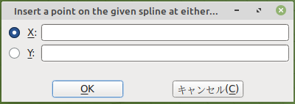
スプライン曲線のふたつの端点を選択して、次のダイアログを表示します。X 座標または Y 座標のいずれかに座標値を 指定すると、選択したスプライン曲線上に点を挿入できます。
Name Point （点に名前を付ける）
《チュートリアル英文版／旧日本語版には記載がありません》

輪郭に名前を付ける(N) Name Contour
輪郭には名前を付けることができます。このコマンドは、ガイドレイヤー（および背面レイヤー）での使用することを想定しています。ガイドラインに判り易い名前を付けることができます（「エックスハイト X-Height」や「キャップハイト Cap-Height」など、お好みの名前を付けてください）。
Make Clip Paths （パスの切り抜き）
このコマンドは、「Type3 フォント」でのみ意味があります。より詳しい説明については、「3.03.3 Type3 と SVG フォントのマルチレイヤー編集」に関する章を参照してください「クリッピング・パス」（パスの切り抜き）は、グリフ内で選択された任意の輪郭に設定されます。輪郭が選択されていない場合、クリッピング・パスはありません。
ツール(S)
《チュートリアル英文版／旧日本語版には記載がありません》
《訳注： このコマンドをクリックすると、「ツール」のポップアップ・メニューが表示されます。「アウトラインウィンドウ上で右クリック時に表示される「ツール」メニューと若干異なります。》
「ツール(S)」 | （概要） | 右クリック・メニュー
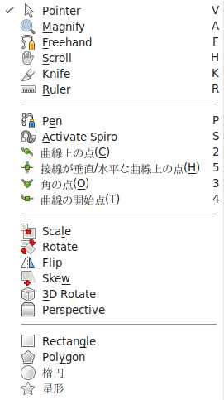 | ポインタ  拡大  フリーハンド  スクロール  ナイフ（分割）  ものさし（測定）  ペン  螺旋曲線切り替え  拡大・縮小  回転  反転  傾き  3D 回転  透視変換  長方形  多角形  楕円  星形 | 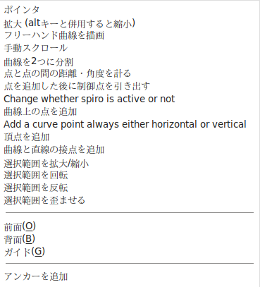

2.04. 「エレメント」メニュー
このメニューには、FontForge のデフォルトのままでは表示されず、再コンパイルすることによって利用可能になるメニュー項目が二つあります。
- パスのタイル敷き(P) Tile Path
- 非線形の変形(N) Non Linear Transform

フォントビュー | アウトラインウィンドウ
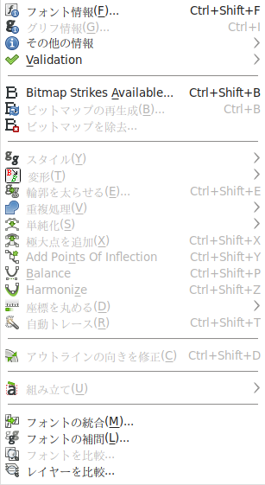 | 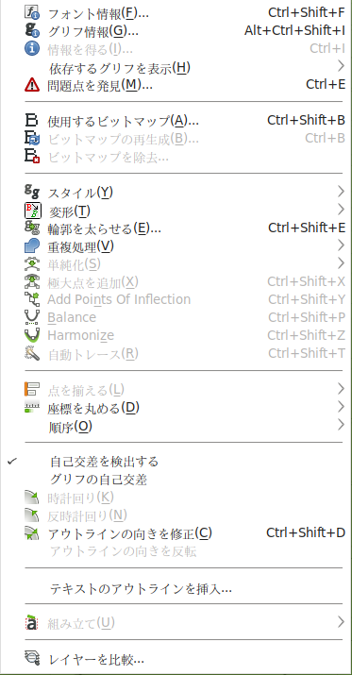

フォント情報(F) ... Font Info
どのビュー／ウィンドウから実行した場合でも、［フォント情報］ダイアログを起動します。
「CID フォント」では、［CID］メニュー ⇒［CIDフォント情報(I)］から、（このコマンドで行なえる現在のサブフォントに関する情報の設定だけではなく）CID フォント全体の情報設定が可能です。
グリフ情報(G) ... Glyph Info
どのビュー／ウィンドウから実行しても、［グリフ情報］ダイアログを起動します。
その他の情報
このメニューでは、以下のサブメニューが開きます。
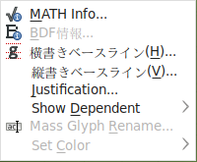
MATH Info ... （数式組版情報）
［MATH Info］ダイアログを表示します。
BDF 情報 BDF Info
ビットマップを含むフォントを編集している場合、フォントビューまたはビットマップウィンドウでこのコマンドを呼び出すと［BDF 情報］ダイアログが起動します。
横書きベースライン(H) ... Horizontal Baselines ...
このダイアログでは、OpenType の「BASE」テーブルを制御して、さまざまなスクリプトにさまざまなベースラインを指定したり、そのベースラインを相互にどのように整列するかを指定したりできます。また、ベースライン間の間隔（行の高さ）を細かく制御することもできます。
縦書きベースライン(V) ... Vertical Baselines …
このダイアログでは、OpenType の「BASE」テーブルを制御して、さまざまなスクリプトにさまざまなベースラインを指定したり、そのベースラインを相互にどのように整列するかを指定したりできます。また、ベースライン間の間隔（縦列の幅）を細かく制御することもできます。
Justification ... （行端揃え情報） Justification Information...
このダイアログを使用すると、OpenType の「JSTF」テーブルに必要な情報（レイアウト・エンジンによるテキスト位置調整に役立つ情報）を調べて提供できます。
Show Dependent （依存関係を表示） Show Dependencies
参照一覧(R) References ...
このダイアログは「ビットマップウィンドウ」では使用できません。どのグリフが現在のグリフへの参照が含まれているかが表示されます。依存グリフを選択して［表示］ボタンを押すと、そのグリフを表示するウィンドウが開きます。
置換一覧(S) Substitutions …
現在のグリフに依存する置換（合字、複数置換など）を持つグリフを表示します。たとえば、「i」を選択した場合、「fi」が合字として「i」のグリフに依存していることが判り、「A.swash」を選択すると、「A」が「swsh」の代替置換としてそのグリフに依存していることが判ります。
Mass Glyph Rename … （グリフ名をまとめて変更）
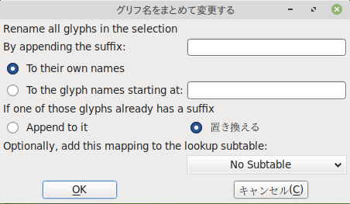
このコマンドにより、選択したグリフの名前を一纏めで変更できます。次の二通りの方法があります。
- 名前に接尾辞を追加することで、選択したすべてのグリフの名前を変更します（この方法は、小文字の「Type1 フォント」を作業時に、それを「OTF フォント」に変換したい場合に便利です。昔の慣例では、「a.sc」、「b.sc」などとするのではなく、「a」、「b」などのようにグリフに名前を付けるだけでした）。
- 二つ目は、一纏まりのグリフを選択し、エンコード〔符号化区画〕内のどこかに別のグリフを指定します。次に、ダイアログで指定した文字で始まるグリフに接尾辞を追加することによって、選択したグリフに名前が付けられます。（この方法は、既存のフォントに小型大文字群を追加したい場合に便利です）。この方法では、検索サブテーブルを指定して、そのサブテーブルが有効化されたときに、基底グリフを名前が変更された適切なグリフで置き換えられるようにすることもできます（上のケースでは、基底グリフが既に存在しなくなっているため、これを行なうことはできません）。
Set Colors （色を設定）
《チュートリアル英文版／旧日本語版には記載がありません》
《訳注： フォントビューでグリフを選択し、そ
のグリフを色でクループ分け設定するコマンドで
す。「編集」メニュー ⇒ 「選択」⇒「色で選択」
で、色分けしたグリフを選択します。》
Validation （検証）
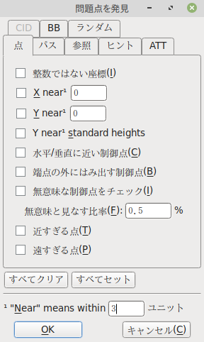
このメニュー項目には以下のふたつのサブメニューがあります。
問題点を発見(O) ... Find Problems ...
このコマンドは「ビットマップウィンドウ」には存在しません。このコマンドはいくつかのよくある問題点を探します。「アウトラインウィンドウ」では修正の必要のあるすべての問題点を表示します。「フォントビュー」では選択されたグリフをすべてチェックし、グリフのどれかに問題があればそれを開き、問題点を表示します。それとともに、発見された各問題点を通知するメッセージを示します。「問題点を発見」ダイアログが表示され、どの問題点を探すのかを選択できます。
Validate …
「問題点を発見」に似ていますが、明らかに間違いである遥かに小さな事柄を処理し、フォントのすべてのグリフで見つかった問題の概要を提供します。詳細については、検証ページを参照してください。
Set Extremum Bound … （極値の境界を設定）
Adobe 社は「大きな」スプライン曲線は極値を含めるべきではないと述べています。しかし、
どの程度であれば「大きい」と判定するのを定義していません。Fontforge では、スプライン曲線の両端点の間の距離が、ここで設定された値よりも大きい場合、そのスプライン曲線は 「大きな」スプライン曲線であるとみなします。
★ 情報を得る(I) ... Get Info
「アウトラインウィンドウ」のみ。このコマンドは。「アウトラインウィンドウ」で選択している内容に応じて四つの異なるダイアログ（「点の情報」、「画像の情報」、「参照の情報」、「アンカー 点の情報」）のいずれかが表示されます。
点の情報 | 参照の情報 | アンカー点の情報
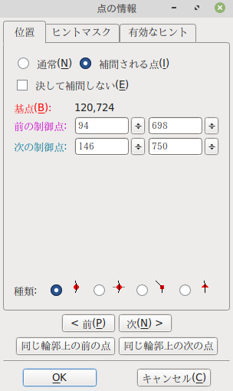 | 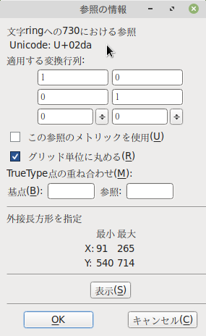
《「画像の情報」の画面サンプルはありません。》
★ 依存するグリフを表示(H)
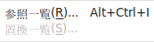
このコマンドでは、以下の二項目が表示されます。

参照一覧(R)... References...
このダイアログは「ビットマップウィンドウ」では使用できません。どのグリフが現在のグリフへの参照を含んでいるかを表示します。これを実行すると、現在のグリフに依存するすべてのグリフを一覧表示するウィンドウが現れます。そこでグリフを選択して［表示］ボタンを押せば、そのグリフを開くことができます。
置換一覧(S)...
現在のグリフに依存する「置換」（合字、複数文字への置換など）をすべて表示します。例えば「i」を選択した場合、「fi」が合字として依存しているのが表示されるでしょうし、「A.swash」を選択している時は「A」が「swsh」選択型置換として表示されているのが表示されるでしょう。
★ 問題点を発見(M)
《「アウトランウィンドウ」の［エレメント］メニューに記載されているこのメニュー項目は、「フォントビュー」の［Validation］メニュー項目中の「問題点を発見(O)」と同一です。》
Bitmap Strikes Available… （使用するビットマップ）
このコマンドはビットマップフォントのピクセル・サイズ一覧を表示します。
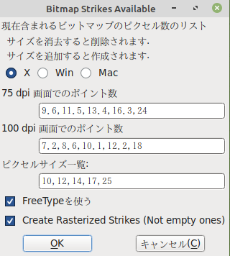
編集中のフォントにビットマップが含まれているときは、このコマンドでそのピクセル・サイズが表示されます。リスト中のサイズ表示を取り除くと、そのサイズのビットマップフォントが「SFD ファイル」から削除されます。サイズを追加すると、そのサイズのフォントが作成され、「SFD ファイル」に格納されます。
FontForge が取り扱うのは「ピクセル・サイズ」であって「ポイント・サイズ」ではありません。ピクセルとポイントの間の変換はシステムごと、実際には表示画面ごとに異なります。「1 ポイント」は（およそ）「1/72 インチ」ですが、1 ポイントが何ピクセル〔画素数〕に相当するかは画面の設定によって異なります。通常 1 ピクセルは 1/72 インチ〜1/144 インチです。システムが異なると「標準」としてサポートされるデフォルトの画面解像度が異なります。FontForge は、各標準について理解しようと努めています。
《訳注： 「1画素＝1/72 インチ」の場合、「72 dpi」(= dot per inch) といいます。》

ポイント数とピクセル数の変換例
解像度 |  | 72dpi  Mac | 75dpi  X | 96dpi  Win | 100dpi  X | 120dpi  Win
ポイント・サイズ | 10pt | 10 | 10 | 13 | 14 | 17
ポイント・サイズ | 12pt | 12 | 12~13 | 16 | 17 | 20
ポイント・サイズ | 18pt | 18 | 19 | 24 | 25 | 30
ポイント・サイズ | 24pt | 24 | 25 | 32 | 33 | 40
残念ながら、ご利用中の画面解像度はおそらく標準解像度とは一致しないでしょう。X では標準解像度は 75dpi と 100dpi で、MS Windows では 96 dpi と 120dpi、Mac では 72dpi です。このダイアログは、ピクセル・サイズと、これらの解像度におけるポイント・サイズとの間で変換を行ないます。
通常は、新しいグリフはアウトライン・フォントをラスタライズすることによって作成されます。システムに「freetype2 ライブラリー」がインストールされている場合（そしてダイアログのチェックボックス「❑ FreeType を使う」にチェックが入っている場合）、FontForge はビットマップの生成に FreeType ラスタライザーを使用します。それ以外の場合、FontForge は内蔵ラスタライザー（能力では劣りますが、オーバーヘッドは少し削減されます）を使用します。
最後に、もしアウトライン・フォントが存在しない場合、新しいグリフはフォントビュー内に表示されている（ビットマップの）フォントを拡大・縮小して作成されます。
「空のストライク」（グリフを含まないストライク）を生成する場合は、ダイアログのチェックボックス「❑ ラスター化されたストライクを作成する」（Create Rasterized Strikes ...）をオフにします。
CID フォントでは、各サブセットにはビットマップは存在しません。その代りに、サブフォントの集合全体でビットマップを共有します。
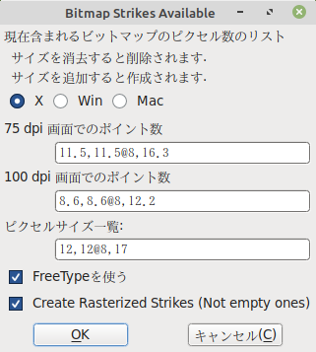
FontForge はアンチエイリアス表示のビットマップフォントにも対応しており、上記のダイアログを使って「アンチエイリアス表示のビットマップフォント」を生成することに使用可能です。たとえば、12 ポイントのアンチエイリアスフォントを「ピクセル当たり 8 ビットの階調」で作成する場合、上記ダイアログのピクセル・サイズ欄に「12@8」と入力します。FontForge はピクセル当たり「1、2、4、8 ビット」のフォントに対応しています（「ピクセル当たり 1 ビット」のフォントは標準ビットマップで、その他は「グレイマップ」です)。
（新しいグレイマップは古いグレイマップを拡大・縮小して作成することはできません。グレイマップ・フォントを作成したい場合には、アウトライン・フォントを持っている必要があります）。

ビットマップの再生成(B) ... Regenerate Bitmap Glyphs...
ビットマップの元になったアウトラインを変更した場合は、（ある時点で）ビットマップの変更も検討する必要があります。このコマンドを使用すると、指定のビットマップフォントに含まれるグリフのサブセットを再生成することができます。「フォント・ビュー」では、選択したすべてのグリフを再生成でき、「ビットマップウィンドウ」と「アウトラインウィンドウ」では現在のグリフを再生成できます。再生成するピクセル・サイズも選択できます（上記のコマンドとは異なり、再生成リストからビットマップ・サイズを削除しても、そのサイズは削除されません）。
上記と同様に、グレイマップを変更したい場合は、「ピクセル・サイズ@ピクセル階調のビット数」の形で指定する必要があります。
ビットマップを除去 ... Remove Bitmap Glyphs...
このコマンドは、ストライクからひとつまたは複数のビットマップ・グリフを削除します（ストライクはそのまま残ります）。このダイアログは上の二つに似ています。指定されたグリフは、指定されたストライクから削除されます。
スタイル(Y) Styles
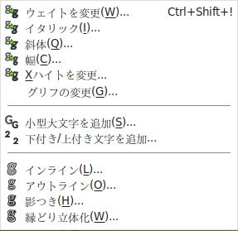
ラテン文字（ギリシア文字、キリル文字）フォントには標準的なバリエーションが多数あります。その一部は他の用字系に適用されます。フォントを暗く（「太字」に）することは多くの用字系に共通ですが、実際の仕組みは用字系ごとに異なります）。他のもの――「斜字体」など――は、より特殊です。

《※ このコマンドでは、右のサブメニューが表示されます。サブメニュー項目は以下のとおりです。》

ウェイトを変更(W) Change Weight ...
このコマンドは、グリフのステムを太くしたり細くしたりするための単純なコマンドです。 時々それはうまくいきます。
CJK グリフの場合、フォントのストロークを外側に拡張するだけです。
LCG（ラテン文字、キリル文字、ギリシア文字）グリフの場合、ストロークを外側に拡張し、ある点より下にあるすべての部分を上に、別の点より上にあるすべての部分を下に、移動します。この操作は経験則に基づいており、グリフが少しでも予期外のものである場合は上手くいきません。
その他の書記体系では、FontForge が何らかの処理を行ないますが、現時点では上記二つのどちらかになります。
詳しくは、第三章「ダイアログ」（3.03.4. フォントの書体変形）の「太さ変更ダイアログ (Change Weight Dialog)」の項も参照してください。
イタリック(I) ... Italic
「イタリック体」フォントは「斜体フォント」（oblique font）とは異なり、より複雑です。伝統的には、セリフのあるフォントが「イタリック体」になり、セリフのないフォントは「斜体（オブリック体）」になります。このコマンドでは、文字の形が変形され、セリフが変更され、フォント形状が縦長に圧縮され、斜めになります。「イタリック体ダイアログ」の項も参照してください。
斜体(Q) ... Oblique
「斜体（オブリック体）」フォントは「イタリック体」フォントとは異なり、よりシンプルです。伝統的には、セリフのあるフォントが「イタリック体」になり、セリフのないフォントは「斜体（オブリック体）」になります。このコマンドでは、文字を斜めに傾けます。
幅(C) ... Condense/Extend
このコマンドでは、グリフのカウンター〔文字内部の空間部分〕とサイドベアリングの幅を変更できます。この処理アルゴリズムは単純なラテン文字にのみ機能し、斜めの画線には問題があります。「コンデンスト（圧縮）／エクスパンデッド（拡幅）ダイアログ」を参照してください。
X ハイトを変更 ... Change X-Height
このコマンドでは、フォントの「エックスハイト」〔小文字高さ〕を変更できます。
グリフの変更(G) ... Change Glyph...
このコマンドでは、グリフの形状に非常に大まかな全般的変更を指定できます。
小型大文字を追加(S) Add Small Caps
このコマンドは、選択した文字自体を変更しないため、上記のメニュー項目とは少し性質が異なります。代わりに、適切な名前を持つ新しいグリフが作成（または古いグリフが再利用）されます。たとえば、「A」「B」「C」を選択すると、グリフ「a.sc」「b.sc」「c.sc」が作成されます。さらに、二つの「検索」が作成され、ひとつは大文字を小文字に変換する「c2sc」に結び付けられ、もうひとつは小文字を小型大文字に変換する「smcp」に結び付けられます。それぞれの小型大文字のグリフは新しいグリフの区画に作成されます。このコマンドは、ラテン文字、ギリシア文字、キリル文字の大文字と小文字にのみ適用されます。詳しくは、「小型大文字ダイアログ」を参照してください。
《略号》 .sc = small capital（小型大文字）の略
c2sc = capital to small capital（大文字から小型大文字へ）
smcp = small capital（小型大文字）
下付き/上付き文字を追加 ... Add Subscripts/Superscripts
ひとつ前のコマンドと同様に、このコマンドは選択したグリフに基づいて新しいグリフを作成します。選択したグリフのアウトラインが縮小され（ステム〔グリフの縦線〕は、概してグリフ全体とは異なる縮尺になります）、垂直に移動されます。次に、新しい「検索」が作成され、「下付き／上付き」機能に基づいて適切に元のグリフを新しく作成されたグリフに変換します。詳しくは、「下付き文字／上付き文字ダイアログ」を参照してください。
インライン(L) ... Inline
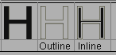
このコマンドは、選択したグリフを加工し、グリフがアウトラインで囲まれたようにします。グリフの「バウンディングボックス」は変更しません。
アウトライン(O) ... Outline
このコマンドは、選択したグリフを中が塗りつぶされた字形ではなく、グリフの輪郭だけが見えるように変形します。グリフの「バウンディングボックス」は変更しません。
影付き(H) ... Shadow
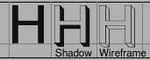
このコマンドは、選択した文字に影をつけます。ユーザーは影の長さと角度を調節することができます。

縁どり立体化(W) ... Wireframe
このコマンドは、選択されたグリフを縁取られた立体に見えるように加工します。
変形(T) Transformations
このサブメニューは、「ビットマップウィンドウ」では他のビューとかなり異なる選択肢が表示されます（というのも、「ビットマップ」は個別・非連続的で、「スプライン曲線」のような連続変形は無意味だからです）。
フォントビュー  アウトラインウィンドウ | ビットマップウィンドウ
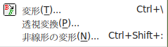 | 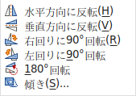
★ フォントビュー／アウトラインウィンドウでのサブメニュー項目
変形(T) ... Transform...
「フォント ビュー」と「アウトラインウィンドウ」では、「変形ダイアログ」が表示されます。このコマンドは、標準的な線形変換（回転、拡大・縮小、平行移動、傾き）を選択できます。

透視変換(P) ... Point of View Projection
この「ダイアログ」では、グリフに対して透視変換を施すことができます（これは非線形変換の一種です）。
非線形の変形(N) ... Non-Linear Transform...
この「ダイアログ」では、一般的な変換を施すことができます（線形変換も非線形変換も可能です）。基本的には、「x」と「y」をどのように配置するのかを二つの方程式で指定します。
⁇ 非線形の変形 ... Non Linear Transform…
《訳注： チュートリアル英語版／旧日本語版共に、20230101版で既に組み込まれている上記「非線形の変形」と同じ名称のコマンドが、以下の説明とともに追記されています。同一の処理コマンドと推察されますが、念の為、付記しておきます。》
このコマンドはデフォルトのビルドでは利用できません。configure-fontforge.h を修正して FontForge をビルドしなおす必要があります。このコマンドを使用すると、非線形の座標変換を一組みの数式として指定することができます（ひとつ目に「x 座標の変換式」を、二つ目が 「y 座標の変換式」です）。このふたつの数式には「x」と「y」の非常に一般的な関数を書くことができます。構文の説明については、Book 4「スクリプト関数一覧」のページを参照してください。
変形ダイアログ | 透視変換ダイアログ | 非線形の変形
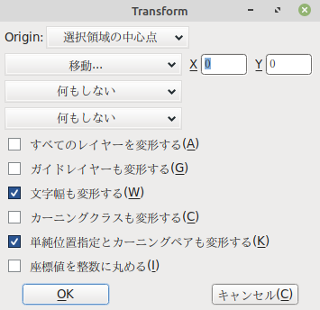 | 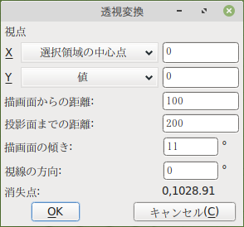 | 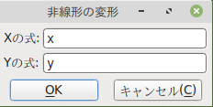
★ ビットマップウィンドウでのサブメニュー項目
水平方向に反転(H） Flip Horizontally
ビットマップを水平方向に反転します（ビットマップウィンドウのみ）。
垂直方向に反転(V) Flip Vertically
ビットマップを垂直方向に反転します（ビットマップウィンドウのみ）。
右回りに90°回転(R) Rotate 90° CW
ビットマップを時計回りに90°回転します（ビットマップウィンドウのみ）。
《略号》 CW = clockwise（時計回り）の略
CCW = counter-clockwise（反時計周り）の略
左回りに90°回転 Rotate 90° CCW
ビットマップを反時計回りに90°回転します（ビットマップウィンドウのみ）。
180°回転 Rotate 180°
ビットマップを 180°回転します（ビットマップウィンドウのみ）。
傾き(S) Skew
ビットマップを傾ける割合を指定します。「1:3」の時は、y 方向に「3 ピクセル上にいくごとに 1 ピクセル横に傾く」ことを意味します（ビットマップウィンドウのみ）。
輪郭を太らせる(E) ... Expand Stroke...
「ビットマップウィンドウ」では使用できません。「フォントビュー」では選択されたすべてのグリフの前面レイヤーにあるすべてのスプライン曲線に対して「太線化」処理を適用します。「アウトラインウィンドウ」では、最低ひとつの点が選択されているすべてのパスに「太線化」が適用されます （点がひとつも選択されていないときには、すべてのパスに適用されます）。
この機能に関する関連文書が、Book 5『技術関連情報』の「輪郭を太らせる機能」の説明ページにあります。
重複処理(V) Overlap
以下のコマンドは、いずれも「ビットマップウィンドウ」には存在しません。
フォントビュー | アウトラインウィンドウ
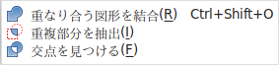 | 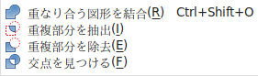
重なり合う図形を結合(R) Remove Overlap
「ビットマップウィンドウ」では使用できません。フォントに二次スプラインがある場合は使用できません。二つの閉じたパスが交差する場合、オーバーラップ〔重なり合う部分〕が発生します。このコマンドは、その重なり合いを取り除いてひとつの閉じらたパスに変換します。
パスの方向が正しいことを確認してください。二つの輪郭を持つ文字「O」を考えてみましょう。両方の輪郭線が同じ方向を向いている場合、内側のパスは削除されます（外側のパスが内側のパスに覆い被さって重なり合っているからです）。しかし、輪郭線が反対方向を向いている場合、内側のパスは保持されます。パスの方向が異なる図形が交差している場合は、非常に奇妙なことが起こります。
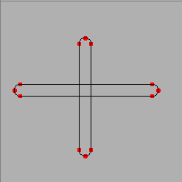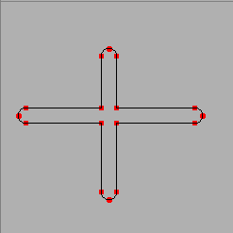
このコマンドは FontForge の中でおそらく最もバグが多いはずです。ですから、FontForge でこのコマンドを実行する前に、エラー回復ファイルに現状を保存して置きましょう。
【注意】 正接している（またはそれに近い）スプラインは問題が発生する可能性があります。あまりに近い点も問題を起こす可能性があります。
重複部分を抽出(I) Intersect
このコマンドは、二つの領域の交差部分以外のすべてを削除します。
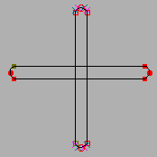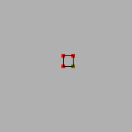
重複部分を除去(E) Exclude
このコマンドは、選択した輪郭部分が選択されていない輪郭から削除されます。アウトラインウィンドウのみで使用できます。
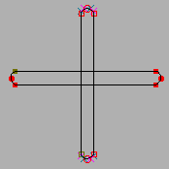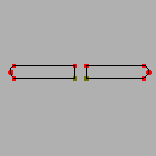
交点を見つける(F) Find Intersections
このコマンドは、重なり合う輪郭同士の交点を見つけ、そこを通るパスそれぞれに点を追加します。

単純化(S) Simplify
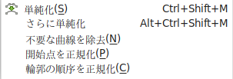
このメニュー項目をクリックすると、左のサブメニューが表示されます。

単純化(S) Simplify
「ビットマップウィンドウ」では使用できません。パス上にたくさんの点があって、そのうちのいくつかが実質的にはパスの形を指定する役割を果たしていない場合、このコマンドはそのような無関係な点を取り除きます（このコマンドは、線の傾きが水平または垂直になっている箇所の点は取り除きません。PostScript インタプリタではそのような点があるほうが都合がいいからです）。
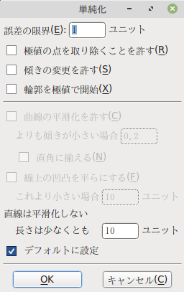
このコマンドの処理方法は？
さらに単純化 Simplify More
このコマンドは。「単純化(S)」コマンドの変種です。
ダイアログ（右図）が表示され、この単純化処理によっ
てどの程度の誤差が生じてもよいかを指定することがで
きます。以下の項目が設定可能です：
- 単純化される輪郭が、元の輪郭からどの程度逸脱
してもよいか
- 極値点の削除を許可するかどうか
- 端点の所での傾きが変化してもよいか
- （制御点を調節することにより）「角の点」を
「曲線上の点」に転換するかどうか
- 線の小さな凹凸を平滑化するかどうか
- そもそも直線を平滑化しようとするかどうか
最後に、今回設定した値を、今後実行する「単純化(S)」コマンド群の既定値（デフォルト）とするかどうかを指定することもできます。
不要な曲線を除去(N) Cleanup Glyph
このコマンドは。「単純化(S)」コマンドの特殊な場合です。この場合、実際には直線を描いているのに不要な制御点がある場合、このコマンドがそれらの制御点を取り除きます。また、長さ「0」のスプライン曲線を取り除きます。
開始点を正規化(P) Canonical Start Points
このコマンドは、輪郭の開始点（または選択されたすべての輪郭の開始点）を、輪郭上の最も左端の点に変更します。水平座標が同じ点がいくつかある場合、ベースラインに最も近い点を選択します。この処理には二つの理由があります：
- PostScript Type1 および Type2 フォントでは、（通常は）グリフを表現するコードのサイズを僅かに小さくなります（この処理がコード・サイズを増やすような場合は無いと思いますが、最適化の効果がない場合があるのも確かです）。
- FontForge が、サブルーチンに配置できる再利用可能なコード片をより多く発見することができます。
輪郭の順序を正規化(C) Canonical Contour Order
輪郭の順序を並べ替え、最も左端にある点を持つ輪郭を最初に、最初の輪郭よりも左端の点が少し右にある輪郭を次に、という具合に並ぶようにします。これも Type1 フォントのコード・サイズを僅かに小さくするはずです。
極大点を追加(X) Add Extrema
「ビットマップウィンドウ」では使用できません。TrueType と Type1 はどちらも、水平方向および垂直方向の極値にあたる位置に輪郭上の点が存在する必要があります。「アウトラインウィンドウ」では、何らかの点が選択されていれば、このコマンドは選択された点の間に存在するすべての極値に点を追加します。「フォントビュー」、「メトリックウィンドウ」（あるいは、「アウトラインウィンドウ」で何も選択されていない場合）では、次の場合に、スプライン曲線に極値が追加されます。すなわち、１）スプライン曲線の長さが「em サイズ / 32」よりも大きい場合、または、２）輪郭全体（現在のスプライン曲線だけではなく）がその点で極大値／極小値に到達する場合、です。もし、追加された極点のごく近くに既存の点が存在する場合、FontForge は微小なスプライン曲線が発生することを避けるためにその点を削除します。
Add Points Of Inflection （変曲点を追加する）
「ビットマップウィンドウ」では使用できません。「アウトラインウィンドウ」で任意の点が選択されている場合、選択した点の間のスプライン曲線上のすべての変曲点に点が追加されます。「フォントビュー」、「メトリックウィンドウ」（または「アウトラインウィンドウ」で何も選択されていない場合）では、このコマンドですべての変曲点がスプライン曲線に追加されます。
Balance （バランス）
「ビットマップウィンドウ」では使用できません。「アウトラインウィンドウ」で、少なくともひとつの点が選択されている場合、その領域が維持されるように、制御点の間で「弦」と平行になるように直線を引きます。このコマンドは、「tunnify」として知られるアルゴリズムの改良版です。「フォントビュー」、「メトリックウィンドウ」（または「アウトラインウィンドウ」で何も選択されていない場合）では、すべての三次スプライン曲線の調和がとられます。
Harmonize （ハーモナイズ）
「ビットマップウィンドウ」では使用できません。「アウトラインウィンドウ」、少なくともひとつの点が選択されている場合、隣接する曲率が等しくなるように、隣接する制御点の間にある滑らかな曲線上の点を移動します（変曲点の符号を除く）。「フォントビュー」、「メトリックウィンドウ」（またはアウトラインウィンドウ」で何も選択されていない場合）では、すべての滑らかなスプライン曲線上の点の調和がとられます。
座標を丸める(D) Round
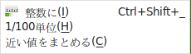
このメニュー項目をクリックすると、左のサブメニューが表示されます。

整数に(I) Round to Int
「ビットマップウィンドウ」では使用できません。FontForge は点の位置を実数として保存しています（つまり小数値を保持します）。しかし、TrueType では整数値のみに対応しています（また、Type1、Type2 の両形式のフォントでもほとんどの場合は整数値が望ましいでしょう——実数値を使用するとフォント・ファイルが大きくなります）ので、フォントを出力する時には座標は整数値に丸められます。このコマンドは、選択した位置の座標値をすべて一番近い整数に丸めます。
1/100単位(H) Round to Hundredths
「ビットマップウィンドウ」と「メトリックウィンドウ」では使用できません。FontForge の Type1 出力の精度は、「em 単位」の「1/100」に限定されています。これは、「出力」ダイアログの［オプション］欄で整数値への丸めを「非選択」にしていても、適用されます。
近い値にまとめる(C) Round to Cluster
時には、互いに近い座標が同じ値を持っていることを確認したいことがあります。このコマンドはそれを行ないます。
自動トレース(R) AutoTrace
このコマンドは、Martin Weber 氏の「autotrace 」か Peter Selinger 氏の「potrace 」のどちらかのプログラムをダウンロードしていないと使用できません。グリフに背面画像が含まれていると、自動トレースプログラムが勝手にその画像のアウトラインをトレースしてくれます。より詳しい情報は、「自動トレースのセクション」を参照してください。
★ 点を揃える(L) Align menu
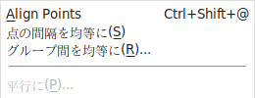
このサブメニューは、「アウトラインウィンドウ」 のみに存在し、点を位置合わせしたり、座標軸に沿って間隔をあけたりすることができます。

Align Points （座標の平均値(A)）
《訳注： 英文版では「Align Points」という項目がなく、代りに「Average Points」（座標の平均値）というメニュー項目名になっています。》
このコマンドは、選択中のすべての点を調べ、変化の最も少ない座標の二点を見つけます。次に、その座標軸間での平均値を取って中央点を求め、選択中のすべての点をその平均値に揃えます。
ですから、ほとんど水平に並んでいる線がある場合、その端点を選択してこのコマンドを適用するとその線は水平になります。
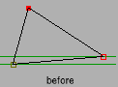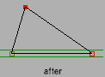
（選択した点がちょうど二つで、それらが 45° に近い斜めの関係にある場合は、水平・垂直ではなく斜め方向に揃えられます。）
点の間隔を均等に(S) Space Points
三つ以上の点を選択している場合、FontForge は変化の最も大きい座標の二点を選び、その座標軸に沿って等間隔に点を分散させます。
点をひとつだけ選択している場合（しかもその点がパスの中間にある場合）、（内部的には）点の位置は、選択した点の両隣の二つの点を結ぶ直線が座標軸のひとつと平行になるように回転された座標系で表現されています。選択中の点はその軸に並行する線に沿って二点の中間となる位置に移動され、その一方で、それに直交する軸方向の座標位置は固定されています。
これは非常に複雑な言い廻しですね。要するに： 水平な線上に置かれた二つの点の両方に接続したひとつの点を選択した場合、選択した点の「x 座標」が二つの点の中間に移動し、それに対して「y 座標」のほうは変更されない、ということです。
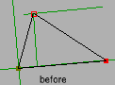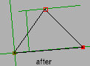
グループ間を均等に(R)... Space Regions
これは上記のコマンドと似ていますが、一緒に移動する必要がある点の集合をかなり単純に定義できる点が異なります。このような領域は、それぞれ、選択した座標軸に沿って均等に配置されます。「領域」は「点の集合」として定義され、それぞれの点はその領域内の少なくともひとつの別の点から最大距離以内にあります。このコマンドの目的は、文字「m」のステム〔縦線〕同士を横方向に均等に配置するような操作を可能にすることです。残念ながら、これが役に立たない場合は非常に多くあります（セリフつき書体では、しばしばセリフ同士のほうがそのステムよりも近接していることが多いため、多くの場合、機能しません）。
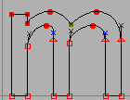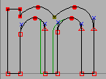
平行に(P)... Make Parallel
四つの点が選択されていて、その間に二本の直線が通っている場合、FontForge はその二線が平行になるように点を移動します。四本の直線が通っている場合（つまり、四角形を構成している場合）、FontForge はそれらを平行四辺形に変形します（このコマンドは直線だけに作用し、曲線のスプラインには作用しないことにご注意ください）。
移動するのは最後に選択した点です（FontForge は、どの点が最後に選択されたか覚えていないことがしばしばあります。その時は点をひとつランダムに選びます。これを避けたい場合は、点を選択した後で移動したい点をシングルクリックしてください）。
アウトラインの向きを修正(C)
「ビットマップウィンドウ」では使用できません。一番外側のパスの向きを「時計回り」に設定します。その内側のパスを「反時計回り」に、その内側を「時計回り」に、のように設定します。
このコマンドは、二本のスプライン〔輪郭線〕が交差している場合、予想外の結果を生じることがあります。
グリフに「反転した参照」が含まれている場合は、このコマンドでは参照されている輪郭線を直接修正することはできません。その代りに、参照のリンクを解除するかどうかを尋ねるので、リンクを解除した後では、その（以前の）輪郭を他の輪郭線と同様に扱うことができるようになります。
組み立て(U)
アクセントつきグリフを構築(B) Build Accented Glyph
複合グリフを構築(C) Build Composite Glyph
「ビットマップウィンドウ」では使用できません。
メニュー項目「アクセントつきグリフを構築」はアクセントつき文字を組み立てるだけです。メニュー項目「複合グリフを構築」では、一般的な複合グリフ（分数、合字、括弧つき数字、ローマ数字など）を組み立てることもできます。
現在のグリフがアクセントつきグリフであれば（なおかつ基底グリフとアクセントが既に作成してあれば）、このコマンドはグリフの前面に含まれている内容をすべて削除し、基底グリフに対する参照と、アクセントのグリフに対するもう一つの参照を前面に配置します。例えば、現在のグリフが「À」であれば、「A」への参照がそのグリフに追加され、「`」への参照が「A」の上部に中心を合わせて配置されるでしょう。
現在のグリフが「agrave.sc」のようなものであれば、「agrave」のルールが使われますが、「.sc」の変異形を使用して構築されます。したがって、「agrave.sc」には「a.sc」が含まれます。アクセント付きグリフの構築には、「grave.sc」が存在する場合は「grave.sc」を使用し、「grave.sc」が存在しない場合は「grave」を使用して行なわれます。
もし「コピー元の指定(F)」が「すべてのフォント」に設定されていると、すべてのサイズのビットマップに対して同じ処理を行ないます。つまり、ビットマップ参照が作成されます。（このコマンドは、アウトラインウィンドウでも同じように動作します）。
より完全な説明が、「アクセントつきグリフ」に関するセクションにあります。
複製グリフを作成(D) Build Duplicate
「フォントビュー」でのみ使用可能です。
文字「Alpha（アルファ）」と「A」を考えてみましょう。この二つはしばしば同一のグリフで表現されます。このコマンドはエンコーディング〔符号化〕を微調整して、「U+0391」の文字コードが「A」という名前のグリフを参照するようにします。これは、「A」という名前の別のグリフを参照している「Alpha」という名前のグリフを参照することとは微妙に異なることに注意してください。
Adobe 社は、ひとつのグリフに複数の符号位置を割り当てるのではなく、参照を使用することを推奨していますが、この方法はフォント形式の一部です。
フォントの統合(M) ... Merge Fonts...
「フォントビュー」のみで使用可能です。Unicode フォントを作成している場合は、他のフォントと統合したくなることがよくあるでしょう。もちろん、他のフォントからカット&ペーストをすれば可能ですが、たいへん手間がかかるでしょう。それにひきかえ、このコマンドはすべてを一挙に片付けてしまいます。
FontForge は、CID フォントを統合する時に以下の処理を行ないます。
- ウィンドウ内のフォント（統合する先）が通常のフォントでもう片方のフォント（統合対象）が CID フォントの場合、統合対象のフォントは事実上単一化され、その結果が統合先に送られて統合されます。
- 「統合先」が CID フォントで「統合対象」が通常のフォントの場合、統合対象フォントは統合先フォントのサブフォントのうち、現在アクティブになっているものに統合されます。
- 両方が CID フォントの場合は、以下の条件を満たしていなければなりません：
  - CID レジストリと順序が同じである
  - 統合先の補遺番号の数が最低でも統合対象の番号の数と等しい
  - 統合先のサブフォントの個数が最低でも統合対象のサブフォントの個数と等しい
上記の条件が満たされる場合、「統合対象」の CID フォントで「統合先」のフォントに存在していないものは、「統合対象」の CID フォントとまさに同じ「統合先」のサブフォントに統合されます。
このやり方は、筆者にはいくぶん問題だと感じますが、より良い解決方法を思い付くことができません。
FontForge は「高度タイポグラフィ機能」、「カーニング」情報、「合字」などもコピーします。
カーニング ペアの二つのグリフのうちのひとつが「統合先」内にあり、もうひとつが「統合対象」内にある場合、「このカーニング・ペアを無視する」か、「統合するフォントに追加する」かを選択できます。この現象は、「統合先」と「統合対象」の両方にグリフが含まれており、カーニング・ペア情報が「統合対象」のフォント内にある場合に発生します。そのグリフが両方のフォントで同じである場合はカーニング・ペアを含めることになるでしょうが、そうでない場合はカーニング・ペアを含めない選択をすることでしょう。
フォントの補間(L)... Interpolate Fonts...
「フォントビュー」のみで使用可能です。「太字（ボールド）」と「細字（ライト）」の二つの太さ（ウェイト）のフォントがあって、その二つを元に「中字（ミディアム）」フォントを作成したい場合、二つの間の中間フォントを補間〔内挿〕によって作成することができます（または、さらに太いフォントや細いフォントを補外〔外挿〕して作ることもできます）。この二つのフォントには同じグリフのセットがあり、各グリフは（同じ順序で並ぶ）同じ数のパスで構成され、各パスは同じ数の点を含み、参照も同じでなければなりません。
【事例】 太さ（ウェイト）が「light（細字）」フォントから「bold（太字）」フォントへの補間を行なった場合、「medium（中字）」フォントに太さは二つの中間の「50%」にあたり、「extra-bold（極太）」フォントは「200%」に、「thin（極細）」フォントでは「-100%」になるでしょう。
フォントを比較... Compare Fonts...
場合によっては、フォントの二つのバージョンを比較して、どこが変更されているのかを確認できると便利なことがあります。このコマンドでは以下の変更をチェックすることができます：
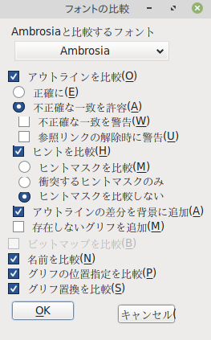
- グリフの追加または削除
- グリフのアウトライン変更
- グリフのビットマップ変更
- フォント名の変更（TrueType の「name」テーブルといくつかの PostScript 名）
- フォントのグリフ置換情報（合字だの何だの）の変更
- フォントのグリフ位置指定（カーニングだの何だの）の変更
同じフォントの「TrueType 版」と「PostScript 版」の比較も可能です。通常、FontForge はすべてのスプラインが完全に一致するかどうかを確かめますが、これを使って、一方のフォントの輪郭がもう一方のフォントの同様の輪郭とどこでも常にほぼ一致するかどうか、または一方のフォントに含まれる輪郭がもう一方のフォント内の参照に含まれているかを確認することもできます（このような事象は、参照を含まない PostScript フォントを比較する時によく起こります）。
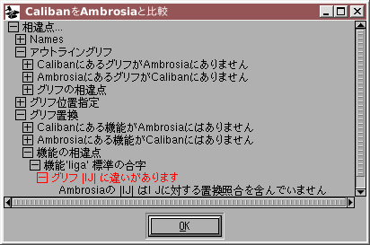
PostScript のヒントマスクの比較もまた、どこと無くあやふやな所のある問題です。多くの場合、（筆者の考えでは）同等のヒントマスクの可能性が多くありますが、それらが等価であると示す良いアルゴリズムを持ち合わせていません——特に、思いもよらないようなヒントの使い方を Adobe 社がしていることに気づいてからはなおのことです。
そして最後に、比較するフォントのそれぞれ異なるグリフの輪郭を、元のフォントの対応するグリフの背面に配置することができます。これは、不一致箇所を修正するのに役立つことでしょう。
レイヤーを比較 ... Compare Layer To Layer...
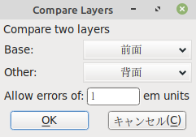
「フォントビュー」と「アウトラインウィンドウ」でのみ使用できます。このコマンドを使用すると、現在のフォント内で二つのレイヤーを指定し（右図）、その二つが類似しているかどうかをチェックできます。「アウトラインウィンドウ」では、レイヤーが同じか異なるかを示すメッセージボックスがポップアップ表示されます。「フォントビュー」では、画面が最初の異なるグリフまでスクロールして表示され、すべての異なるグリフが選択され、メッセージボックスがポップアップ表示されます。

?? 20230101版で不記載のコマンド
Tile Path （パスのタイル敷き）
《訳注： パス〔輪郭線〕を指定した「タイル」の形状で置き換えるコマンドです。》
このコマンドはデフォルトのビルドでは使用できません。$configure --with-tilepath の内容を再構成してから、FontForge を再ビルドする必要があります。二次曲線フォント（TrueType）では使用できません。このコマンドによりダイアログが表示され、選択した輪郭に適用するタイルを指定できます。
Tile Pattern ... （タイルパターン）
《訳注： 「タイル」の形状で張り合わせる「パターン」を作成するコマンドです。》
このコマンドも、デフォルトのビルドでは使用できません。これも $configure --with-tilepath によって管理されています。このコマンドを使用すると、現在のレイヤーに「m×n」回、繰り返し配置されるパターンをデザインできます（「m」は水平方向の繰り返しの数、「n」は垂直方向の繰り返しの数です）。

2.05. 「ツール」メニュー
このメニューは他のメニューとは異なります。ご自由にお使い頂けます。このメニューは最初は「空」です（無効化されています）。メニュー要素（およびサブメニュー）を追加する「Python スクリプト・コマンド」《旧日本語版はこちら》があり、おそらく「Python 起動スクリプト」から実行されますが、いつでも実行できる可能性があります。
FontForge に Python が含まれていないバージョンの場合、このメニューは表示されません。 Python を使用できるバージョンでは、「ツール(T)」メニューが「フォントビュー」と「アウトラインウィンドウ」のみに表示されます。
今後、fontforge に標準の Python スクリプトが同梱される可能性があり、その場合にはその機能がここに文書化されます。現在、そのようなスクリプトはありません。

2.06. 「ヒント」メニュー
このメニューは「フォントビュー」と「アウトラインウィンドウ」のみに表示されます。
フォントビュー | アウトラインウィンドウ
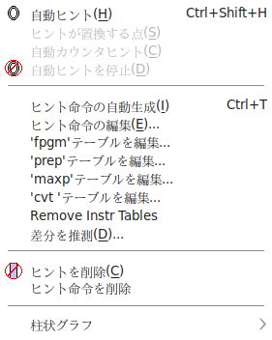 | 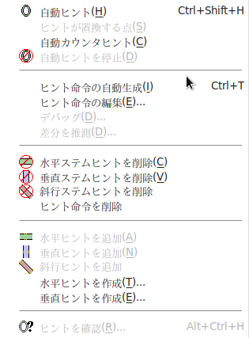
《★印項目： 「アウトラインウィンドウ」のみに表示される項目》

自動ヒント(H) AutoHint
［自動ヒント(H)］コマンドを使うと、FontForge はそのグリフに設定されている既存のヒントを放棄し、新しく推測したヒントを追加します。「アウトラインウィンドウ」では現在のグリフに対してこの操作を行ない、「フォントビュー」では選択中のすべてのグリフに対して行ないます。
FontForge は、［エレメント(L)］⇒［フォント情報(F)...］⇒「PS Private辞書］の「BlueValues」「StdVW」「StdHW」項目をあらかじめ設定しておくと、より高品質なヒントづけ処理を行ないます。これらの値もヒントに依存するので、まずフォント全体に自動ヒントづけを行ない、それから上記の値を設定し、最後にフォントを再び自動ヒントづけすると、最も良い結果が得られます。
下記の「AutoInstr」コマンドを使用したい場合は、まず最初に［ファイル］⇒［環境設定］⇒［PostScript ヒント］⇒［DetectDiagonalStems（対角ステムの検出）］を有効にして、フォントを「自動ヒントづけ AutoHint」する必要があります。
ヒントが置換する点(S) Hint Substitution Pts
「フォントビュー」でこのコマンドを実行すると、選択中の全てのグリフに対して置換が行なわれる点を表示します。「アウトラインウィンドウ」では、現在のヒントセットを使用して現在のグリフで置換が行なわれる点を表示します。
自動カウンタヒント(C) Auto Counter
「フォントビュー」の場合は選択中のグリフの、「アウトラインウィンドウ」の場合は現在のグリフの、カウンタ・グループを表示しようと試みます。
自動ヒントを停止(D) Don't AutoHint
選択中のグリフに対し、FontForge が暗黙的な「ヒントづけ」をまったく行なわないように指示します。（通常、FontForge は、最後にヒントづけが行なわれた後にグリフの輪郭が変更されて、ユーザーが明示的にヒントの変更を行なわなかった場合、そのグリフに対して「自動ヒントづけ」を行ないます）。ユーザーは、［自動ヒント(H)］を明示的に呼び出すことによりこのフラグをオフにすることができます。
「アウトラインウィンドウ」では、その動作がもう少し複雑になります。このコマンドは、現在の ［自動ヒントを停止(D)］フラグの現在の設定を切り替えます。このフラグが現在メニュー上にある場合は、そこにチェックマークが表示されます。
ヒント命令の自動生成(I) AutoInstr
［ヒント命令の自動生成(I)］コマンドは二次スプラインからなるフォントでのみ使用可能で、TrueType 命令を生成するのに用いられます。PostScript 情報に基づいて命令を生成するように設計されているため、すべてのグリフが正しくヒントされていること、および「PostScript プライベート辞書」（［エレメント］⇒［フォント情報］⇒［PS Private 辞書］）が入力されていることを確認してください。（TrueType 命令が PostScript で使用されないことはわかっていますが、その命令を生成するのに必要な情報は PostScript データの中に明確に記載されています。）
［自動ヒント(H)］を使用してヒントを生成している場合は、「対角線のヒント設定項目」がオンになっていることを確認してください（［ファイル］⇒［環境設定］⇒［PostScript ヒント］⇒［DetectDiagonalStems（対角ステムの検出）］）。
ヒント命令の編集(E) ... Edit Instructions...
このコマンドは「アウトラインウィンドウ」と「フォントビュー」のみに限られ、二次スプラインからなるフォントでのみ使用可能です。このダイアログはグリフに付随する任意の「TrueType 命令」を表示し、編集することができます。
グリフに TrueType で表現できない参照が含まれでいる場合、そのグリフに命令を付け加えることができない場合があることに注意してください。グリフに二倍以上の倍率で拡大・縮小された参照が含まれているか、ひとつのグリフに参照と輪郭の両方が含まれている場合は、そのグリフに対する命令を出力することはできません。その場合、以下のいずれかが可能です：
- すべての参照を解除します
- （参照と輪郭の両方を含むグリフの場合）すべての輪郭を新しいグリフに配置し、このグリフへの参照を作成します（これにより、元の複合グリフは参照だけを含むようになります）。
★ デバッグ(D)... Debug...
このコマンドは「アウトラインウィンドウ」のみに限られ、「バイトコード・インタプリタ」を備えた FreeType にリンクされているときにのみ、二次スプラインからなるフォントでのみ使用可能です。これを使うと、TrueType のプログラムをデバッグすることができます。
'fpgm'テーブルを編集... Edit fpgm...
このコマンドは「フォントビュー」のみに限られ、二次スプラインからなるフォントのみで使用できます。このダイアログでは「fpgm テーブル」に含まれる「TrueType 命令」を表示し、編集することができます。
'prep'テーブルを編集... Edit prep...
このコマンドは「フォントビュー」のみに限られ、二次スプラインからなるフォントのみで使用できます。このダイアログでは「prep テーブル」に含まれる「TrueType 命令」を表示し、編集することができます。
'maxp'テーブルを編集... Edit maxp...
《英語版／旧日本語版に記載なし》
'cvt 'テーブルを編集... Edit cvt...
このコマンドは「フォントビュー」のみに限られ、二次スプラインからなるフォントのみで使用できます。このダイアログでは「cvt テーブル」の初期値を表示し、編集することができます。各入力項目の使用目的を説明する簡単なコメントを追加することもできます。
Remove Instr Tables （命令テーブルの削除）
フォントに「fpgm」、「prep」、「cvt」、または「maxp」テーブルが含まれている場合、このコマンドはその「命令テーブル」を削除します。この操作は、［ヒント］⇒［ヒント命令を削除］と組み合わせて実行する必要があります。さもないと、残りの「命令つきグリフ」が機能しなくなります。
差分を推測(D)... Suggest Deltas...
「TrueType 差分命令」が役立つ場所を検索するのに役立つダイアログを表示します。
《※「アウトラインウィンドウ」では、「デバッグ」メニューの次に表示されています・》
ヒントを削除(C) Clear Hints
選択したすべてのグリフのすべてのヒントを削除します。
ヒント命令を削除 Clear Instructions
選択したグリフに関連付けられた「TrueType 命令」を削除します。
★ 水平ステムヒントを削除(C) Clear HStem
現在のグリフからすべての水平ステムヒントを削除します。
★ 垂直ステムヒントを削除(V) Clear VStem
すべての垂直ステムヒントを削除します。
★ 斜行ステムヒントを削除 Clear DStem
すべての斜め（斜行）ステムのヒントを削除します。
★ 水平ヒントを追加(A) Add HHint
二つの点（ちょうどふたつに限る）が選択されていて、その「y 座標」が異なる場合、このコマンドは下の点から始まり上の点で終わる「水平ステムヒント」を作成します。
★ 垂直ヒントを追加(V) Add VHint
二つの点（ちょうどふたつに限る）が選択されていて、その「x 座標」が異なる場合、このコマンドは左の点から始まり右の点で終わる「垂直ステムヒント」を作成します。
★ 斜行ヒントを追加(V) Add DHint
ちょうど四つの点が選択されており、それが「斜行ステムヒント」を記述することができる場合、このメニュー項目がアクティブになり、追加されます。
★ 水平ヒントを作成(T) ... Create HHint
「水平ステムヒント」がどこから始まり、どれだけの幅をもつかを正確に指定できるダイアログを起動します。
★ 垂直ヒントを作成(E)... Create VHint
「垂直ステムヒント」がどこから始まり、どれだけの幅をもつかを正確に指定できるダイアログを起動します。
★ ヒントを確認(R)... Review Hints
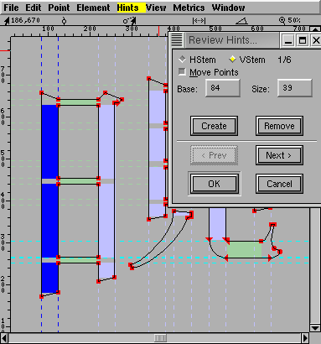
「水平／垂直ステムヒント」を吟味し（そして修正）ができるダイアログを起動します。現在アクティブなヒントが抽出され、藍色または暗緑色で表示されます。

2.06.01. 柱状グラフ サブメニュー
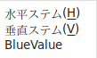

水平ステム(H) HStem
選択したすべてのグリフの、水平ステムの幅の柱状グラフを表示するダイアログを起動します。
垂直ステム(V) VStem
選択したすべてのグリフの、垂直ステムの幅の柱状グラフを表示するダイアログを起動します。
BlueValues
選択したすべてのグリフの、垂直方向の最大値と最小値の柱状グラフを表示するダイアログを起動します。

2.07. 「エンコーディング」メニュー
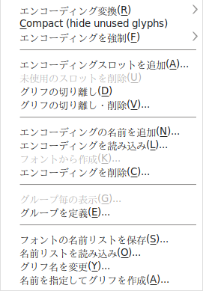
エンコーディングメニューは「フォントビュー」のみに存在します：

エンコーディング変換(R) Reencode
このメニューには標準およびユーザー定義のエンコーディング〔符号化〕サブメニュー（下図）が付属しています。フォントの現在のエンコーディングにはチェックマークがついています。別の項目を選択することによってエンコーディングを変更できます。
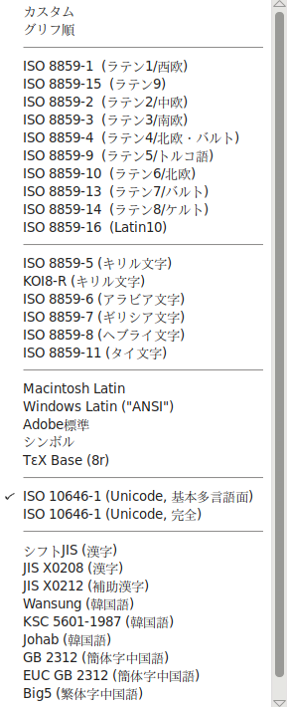
エンコーディング〔符号化〕には、僅かに異なるふたつの形式があります。ひとつは「Unicode の符号位置」によって定義し、もうひとつは「グリフ名」によって定義することができます。符号位置によって定義されるエンコーディング形式にエンコードし直した場合は、新しく割り当てられた「Unicode 値」を持つグリフがその符号位置に配置されます。グリフ名によって定義された形式にエンコーディングにし直した場合は、一致する名前をもつグリフを最初に検索し、見つかった場合はそれを使用します。見つからなかった場合は、グリフ名に対応する「Unicode 符号位置」（が存在する場合）を検索し、グリフがあればその名前をエンコーディングによって指定されている名前に変更します。
例えば： 「uni0041」という名前のグリフを含むフォントがあったとして、そのエンコーディングでは「U+0041」＝「スロット 65」〔符号位置区画〕に対応づけられていたとすると、グリフは「スロット 65」に移動します。もし「A」＝「スロット 65」への対応づけを行なっている別のエンコーディングがあったとすると、（「A」の「Unicode 値」は「U+0041」なので）エンコーディング変換後のグリフは「スロット 65」に置かれたままですが、その名前は「A」に変更されます。
Compact (hide unused glyphs) （コンパクト化）
Compact
エンコーディングからすべての隙間を取り除き、全グリフは一繋がりに押し潰され（コンパクト化され）ます。フォントがすでにコンパクト化されている場合、もう一度これを選択するとオリジナルに復元します。
エンコーディングを強制(F) Force Encoding
上記の［エンコーディング変換(R)］と同じサブメニューを含みます。このメニューでは、フォント内のグリフが正しい順番に並んでいて、名前の方が間違っているものと見なします（これは奇妙に感じますが、よくあることです）。このコマンドは、すべてのグリフの名前を、エンコーディングで指定された名前に強制的に変更します。
エンコーディングスロットを追加(A)... Add Encoding Slots...
幾つかの追加スロットをフォントの末尾に追加します。そのスロットはエンコーディングに含まれないグリフ（異体字グリフなど）を定義するのに使用できます。
未使用のスロットを削除(U) Remove Unused Slots
フォントの末尾にある未使用のスロットを削除します。フォントの途中にある未使用スロットは削除できません。それを行なうとエンコーディングが崩れてしまいます。
グリフの切り離し(D) Detach Glyphs
選択したすべてのエンコーディング・スロットを、現在割り当てられているグリフから切り離します。そのスロットは未使用のものとしてマークされます。グリフはフォント内に残ります。ただ、文字符号が割り当てられていないだけです（エンコーディング変換を行なうと、そのようなグリフはまた見えるようになります）。
グリフの切り離し・削除(V)... Detach & Remove Glyphs...
［グリフの切り離し(D)］と同様ですが、切り離されたグリフ（のうち、エンコーディングの他の箇所で使用されていない物）のすべてをフォントから削除します。
エンコーディングの名前を追加(N)... Add Encoding Name...
ユーザーにエンコーディング名を問い合わせ、それを「iconv()」データベースから検索後、それがあれば、そのエンコーディングをメニューに追加します。
エンコーディングを読み込み(L)... Load Encoding...
ユーザーにファイル名を問い合わせ、ユーザー定義のエンコーディングをそのファイルから読み込もうと試みます（読み込むことができるのは、小さなエンコーディング——「1 バイト」エンコーディングだけです）。
フォントから作成(K)... Make from Font...
フォントの現在のエンコーディングに（既存の物と重ならない）名前をつけ、エンコーディング・メニューに追加することができます。
エンコーディングを削除(C)... Remove Encoding...
ユーザー定義のエンコーディングを一つ、メニューから削除します。
グループ毎の表示(G)... Display by Group...
「フォントビュー」に表示されたフォントを、ユーザーが定義したグループ（次のコマンドで定義できます）に制限します。
グループを定義(E)... Define Groups...
相互に何らかの繋がりをもつ（と見ることができる）グリフのグループを定義することができます。
フォントの名前リストを保存(S)... Save NameList of Font...
現在のフォント内のグリフ名に Unicode を対応づける「名前リスト」ファイルを作成します。
名前リストを読み込み(O)... Load NameList...
「名前リスト」ファイルを FontForge に読み込み、将来 FontForge を起動した時に読み込めるようにコピーします。
グリフ名を変更(Y)... Rename Glyphs...
このコマンドでは「名前リスト」を指定できます。現在のフォント内のすべてのグリフは名前リストの様式に合うように改名されます。
名前を指定してグリフを作成(A)... Create Named Glyphs...
このコマンドでは、グリフ名のリストを含むファイルを指定することができます。FontForge は文字コードが割り当てられていないグリフの列を指定した名前で作成します。これは例えば、あなたが作るフォントが必ず小型大文字を含んでいて、それらを常に「A.small」「B.small」「C.small」のように命名したい時に役立つはずですし、あるいは合字に「longs_longs_t」「f_longs」「f_j」等の名前を常に使いたい場合にもたぶん役立つでしょう。

エンコーディングに関する一般的な注意
すべてのフォント形式がすべてのエンコーディング〔符号化方式〕に対応しているわけではないことにご注意ください。「SVG フォント」は常に Unicode エンコーディングで出力され、「TreuType」では Unicode エンコーディングか CJK エンコーディングのどちらかを選ぶことができ、「Type1 フォント」は 1 バイトエンコーディングのみにしか対応していません。
「CID キー指定フォント」ではエンコーディングを変更することはできません（実質的にエンコーディングが存在しないため）が、［CID］メニュー ⇒［補遺番号を変更(C)...］コマンドで「レジストリ／順序づけ」の情報を表示し、補遺番号を変更することができます。

＊ ＊ ＊

組み込みのエンコーディング
FontForge は、デフォルトで以下のエンコーディングに対応しています。
- ISO-8859-1 (Latin1) ―― 西ヨーロッパ文字の伝統的エンコーディングです。HTTP〔ハイパーテキスト転送プロトコル〕のデフォルト・エンコーディングです。「ユーロ記号」は含まれません。
- ISO-8859-15 (Latin0) ―― Latin1に代るコードです。「ユーロ記号」を含んでいます。
- ISO-8859-2 (Latin2) ―― 中央および東ヨーロッパ諸語（チェコ語、ハンガリー語、ポーランド語、ルーマニア語、クロアチア語、スロバキア語、スロベニア語）。
- ISO-8859-3 (Latin3) ―― 南ヨーロッパ諸語（エスペラント、マルタ語）。
- ISO-8859-4 (Latin4) ―― 北ヨーロッパ諸語（エストニア語、ラトビア語、リトアニア語、グリーンランド語、ラップ語）。
- ISO-8859-9 (Latin5) ―― トルコ語。
- ISO-8859-10 (Latin6) ―― 北欧諸語（Latin4 と Latin1 の作り直し）。
- ISO-8859-13 (Latin7) ―― その他のバルト諸言語用の文字セット。
- ISO-8859-14 (Latin8) ―― ケルト諸語（ゲール語とウェールズ語）。
- ISO-8859-5 (Cyrillic) ―― キリル文字。
- ISO-8859-6 (Arabic) ―― アラビア文字。
- ISO-8859-7 (Greek) ―― ギリシア文字。
- ISO-8859-8 (Hebrew) ―― ヘブライ語（およびイディッシュ語）
- ISO-8859-11 (Thai) ―― タイ語（別名 TIS 620 とも）
<ISO-8859-12 はありません>

- KOI8-R ―― キリル文字
- Macintosh Roman ―― マッキントッシュ・ローマ字書体
- Windows“ANSI”(CodePage1252) ―― ウィンドウズ「ANSI（米国規格協会）」（コード・ページ 1252）ラテン文字コード
- Adobe 標準
- シンボル
- TeX Base

- ISO-10646-1（Unicode、BMP）
- ISO-10646-1（Unicode、Full）
- ISO-10646-?（Unicode、面を指定）―― unicode の特定の面〔BMP（基本多言語面）、SMP（追加多言語面）、SIP（追加漢字面）など〕をエンコーディングとして選べます。

- SJIS ―― シフトJIS 文字コード表
- JIS 208 — 日本語の漢字（最初の 8000 文字） ―― 《※訳注：「JIS X 0208コード表」（JIS基本漢字）》
- JIS 212 — 日本語の漢字（次の 8000 文字） ―― 《※訳注：「JIS X 0212 コード表」（JIS補助漢字）》
- Wansung ―― 《※訳注： 韓国語で使われる文字集合の一つ、「KS X 1001」の俗称。「Wansung」とは韓国語で「完成 완성、wan seong）の意。》
- KSC 5601 ―― 韓国語（《※訳注：「KS X 1001」の旧規格名。》 これは KS C 5601 の 94×94 文字集合バージョンです）。
- Johab ―― 《※訳注： 韓国語でのエンコーディング名。詳細不明。》
- GB 2312 ―― 簡体字中国語。
- パック形式 GB 2312 ―― （正確な名前は不明です。ASCII を 0x80 未満のバイトに割り当て、GB 2312 を 0x8080 だけオフセットした EUC。）
- Big5 ―― 繁体字中国語。

- Custom ―― 不明なエンコーディング方式。
- Glyph Order ―― オリジナルのフォントファイルで使用されているグリフ順。

エンコーディングに関する情報源：
- ISO 8859 Alphabet Soup（アルファベット・スープ）
- Unicode の対応表
- Unicode のグリフすべての画像へのインデックス（Unicode 15.1 Character Code Charts）。

ユーザ定義のエンコーディング
FontForge が認識しているエンコーディング一覧に新しいエンコーディングを追加することもできます。ユーザ定義のエンコーディング群を操作するためのメニュー項目は三つ用意されています。標準のエンコーディングと同様に、そこでは文字セットと符号化方式の両方を指定します。エンコーディングは最大 256 項目を含むことができますが、文字セットはそれより大きくても構いません（1024 文字まで）。これは、追加の文字を含むフォントを定義できるということです。PostScript フォントは実行時にエンコーディングを切り替えることができるので、これが役に立つ場合があります。
［エンコーディングを読み込み］コマンドを実行すると、ファイルからエンコーディングを読み込むことができます。現在のところ、ファイル形式は「Unicode Consortium が ISO 8859 の各エンコーディングを Unicode に対応づけるのに用いているフォーマット」か、「PostScript のエンコーディング配列」でなければなりません。最初の形式は以下のような形です：
0x20 0x0020 # SPACE
0x21 0x0021 # EXCLAMATION MARK
...
PostScript ファイルは以下のような形です：
/TeXBase1Encoding [
% 00
/.notdef /dotaccent /fi /fl
/fraction /hungarianumlaut /Lslash /lslash
...
] def
PostScript ファイルには複数のエンコーディングが存在する場合があります。エンコーディングの解析処理は賢くありません。このような形で指定されたエンコーディング配列しか読み込めないので、PostScript で配列を指定する他の無数の方法を試さないでください。
フォントに「カスタム・エンコーディング」が使われている場合、［フォントから作成］メニューが選択できるようになります。これを使って、現在のフォントに対して定義したエンコーディングに名前をつけることができます。
［エンコーディングを削除］メニューを選択すると、すべてのカスタム・エンコーディングを列挙するリストが表示され、それぞれを削除することができます。
「このリンクはPostScript エンコーディングファイルの例」です。それには以下のエンコーディングが含まれています：
- TeXMathItalicEncoding
- TeXMathSymbolEncoding
- TeXMathExtensionEncoding

- IsoLatin ―― （これには、ISO-Latin-* フォントのどれかに含まれる文字をすべて指定されています。）

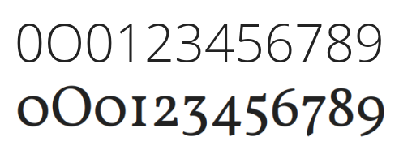
- AdobeExpert ―― （これはオールドスタイル数字、小型大文字、分数、下つき／上つき数字などを含みます。）
《訳注： 数字書体の例 ―― （上）ライニング数字、（下）オールドスタイル数字》

- CodePage1250 ―― Microsoft の中央ヨーロッパ諸文字用エンコーディング
- CodePage1251 ―― Microsoft のキリル文字エンコーディング
- CodePage1252 ―― Microsoft の西ヨーロッパ諸文字用エンコーディング（Latin1 のスーパーセット。時に「ANSI」と呼ばれますが、これを定めた「ANSI 規格」の存在は見つかりません。）
- CodePage1253 ―― Microsoft のギリシア文字用エンコーディング
- CodePage1254 ―― Microsoft のトルコ文字用エンコーディング
- CodePage1255 ―― Microsoft のヘブライ文字用エンコーディング（ISO-8859-8 の拡張）。
- CodePage1256 ―― Microsoft のアラビア文字用エンコーディング
- CodePage1257 ―― Microsoft のバルト諸文字用エンコーディング
- CodePage1258 ―― Microsoft のベトナム文字用エンコーディング
- CodePage874 ―― Microsoft のタイ語文字用エンコーディング

- MacCentralEuropean
- MacCyrillic
- MacGreek
- MacHebrew

- US-ASCII ―― これだけではそれほど役に立つわけではありませんが、他のほとんどすべてのエンコーディングに最初の 128 文字を提供しています。

名前リスト
Adobe 社は、Unicode 文字の多くのグリフに、だれにも判り易いグリフ名をつけた命名規則を定めています。が、その中には訳の分からない名前もいくつか含まれています。
「名前リスト」は、Unicode からグリフ名への対応づけにすぎません。グリフ名は英数字 （および特殊文字「.」と「_」）から成り、数字で始まらない長さ「31 文字」以内の文字列でなければなりません。
FontForge はいくつかの標準名前リストを提供しています：
- Adobe グリフ名（AGL = Adobe Glyph List）
これは、Adobe 社が Web 上で公開している名前のセットです。
- AGL（新しいフォント用）
Adobe 社が新しいフォント用に推奨している名前のセットで、「afilXXXX」のような奇妙な名前や間違った「傍点付き（CommaAccent）」グリフ名は除かれています。
- AGL（afii なし）
キリル文字とヘブライ文字には非常に奇妙な名前（afiiXXXXX）がつけられており、それを使いたくない人もいます。この名前リストはもう不要です。その代わりに、「新しいフォント用 AGL」を使用してください。
- AGL（私用領域を含む、PUA = Public Use Area）
Adobe 社は、小型大文字・下つき文字・オールドスタイル数字など、いくつかの標準的な異体字を保持するために、Unicode の私用領域の一部を割り当てています。
- ギリシャ小型大文字
いくつかのギリシャ文字の小型大文字の割り当てを追加しました。
- TeX 名
TeX 組版システムは独自の名前セットを定めています。
- AMS 名（AMS = American Mathematical Society）
米国数学会（AMS）は独自の名前セットを定めています（AMS の「仕様書」を参照してください)。

あなた自身の名前リストを定義することができます。その名前リストでは拡張子「.nam」をつける必要があります。そのリストには以下のような行の並びが含まれています：
0x0020 space
0x0021 exclam
0x0022 dblquote
多くの場合、既存の名前リストに二、三の修正を行ないたいと思うだけでしょう。以下のようにです：
Based: Adobe Glyph List
0x0021 exclamation
この記述は、この名前リストが Adobe グリフリストと同じで、U+0021 が「exclam」ではなく「exclamation」という名前で呼ばれることだけが異なります。
名前リストで明示的に名前をつけられていないグリフはすべて「uniXXXX」または「uXXXXX」という名前になります（「XXXX」の部分は「16 進表記の Unicode 値」を表します）。接頭辞「uni」は BMP〔Unicode文字集合の「基本多言語面」〕内のグリフに、接頭辞「u」は BMP に含まれないグリフにつけられます。
先程、グリフ名は「英数文字（および他の少数の文字）のみ」〔＝「ASCII 文字」〕で構成すべきであると述べました。しかし実際には、これはフォント内に出力されるグリフ名の場合のみに当て嵌まります。独自の名前リストを作成した場合、Unicode の（ほとんど）全範囲を使用して、どのようなグリフ名でも好きにつけることができます —— ただし、フォントを出力する前にすべてのグリフ名を Adobe の名前に変換することが前提です。「非 ASCII 文字」を使用した場合、ファイルを UTF-8 で符合化する必要があります。
FontForge は通常、グリフ名を ASCII の範囲に制限していますが、［ファイル(F)］⇒［環境設定(E)...］⇒［フォント情報］を選択し、［グリフ名にUnicodeを使用：］欄を「オン」にすれば Unicode を使用することができます。
著者はアクセント付き文字を使用するフランス語の名前リストを作成しました。これは FontForge ではうまく動作していますし、ほとんどのラスタライザはこのような名前を使用して出力されたフォントを解析することができるでしょう —— しかしこれは非標準ですので問題を起こす可能性はあります。フォントを出力する前に名前の変更をするのが最善でしょう。
ですから、Adobe が決めた名前以外で作業した方が楽なのでしたら、自前の名前ファイルを作成することができます。ファイルを作成したら［エンコーディング(N)］⇒［名前リストを読み込み(O)...］で FontForge に読み込みます（この操作は一度だけで大丈夫です。その後は FontForge がそのリストを記憶します）。［ファイル(F)］⇒［環境設定(E)］⇒［フォント情報］の「新規フォントの名前リスト」の項で名前ファイルを選択すれば、すべての新しいフォントがその名前リストを使用するように指定できます。フォントの名前リストを変更するには、以下の二つの方法があります※：
- ［エレメント(L)］⇒［フォント情報(F)］⇒［一般情報］⇒「名前リスト」：
新しいグリフに割り当てられる名前を変更します。
- ［エンコーディング(N)］⇒［グリフ名を変更(Y)...］
既存のグリフ名を、新規のグリフの命名既約に従って変更します。
《※ 訳注： 本文中の［ファイル(F)］⇒［環境設定(E)］⇒［フォント情報］の方法が英語版では追加になっています。》
フォントを［ファイル(F)］⇒［開く(O)］時に全グリフを強制的に変更したい場合もあるでしょう。現在の「フォントを開く」ダイアログではそのように指定することができます《「グリフ名を強制的に変更」ドロップダウンリストから名前ファイルを選択します》。同様に、［フォントを出力(G)...］時はにそのフォントを「Adobe グリフリストの標準名」を使用するように強制したほうがいいでしょう。

2.08. 「表示」メニュー
《「表示」メニューでは、作業ウィンドウによって表示される項目が異なっています。以下の説明では、主に「フォントビュー」の内容を最初に記載し、そのあとに、その他のウィンドウに表示される項目を★印付きで記載しています。》
フォントビュー | アウトラインウィンドウ | ビットマップウィンドウ | メトリックウィンドウ
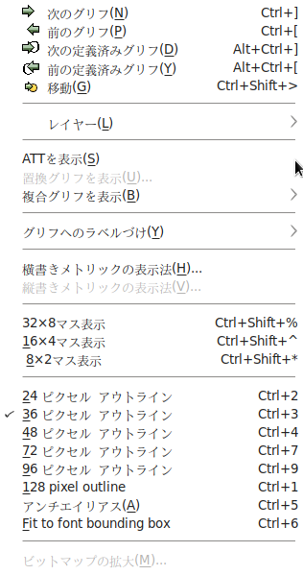 | 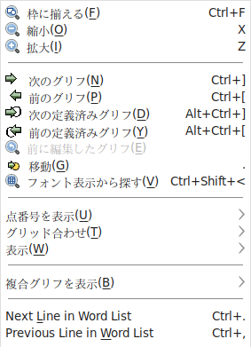 | 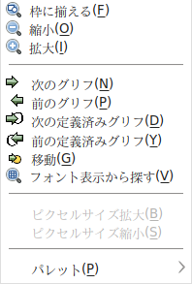 | 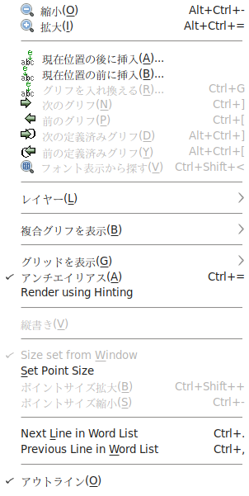
次のグリフ(N) Next Glyph
「メトリックウィンドウ」「アウトラインウィンドウ」と「ビットマップウィンドウ」では、現在グリフをフォント内の次のグリフに変更します。
「フォントビュー」では、フォント内の次のグリフを選択します（必要に応じて、次のグリフを表示するために画面をスクロールします）。
前のグリフ(P) Prev Glyph
「メトリックウィンドウ」「アウトラインウィンドウ」と「ビットマップウィンドウ」では、現在グリフをフォント内の前のグリフに変更します。
「フォントビュー」では、フォント内の前のグリフを選択します（必要に応じて、前のグリフを表示するために画面をスクロールします）。
次の定義済みグリフ(D) Next Defined Glyph
［次のグリフ(N)］と同様ですが、フォント内の次の定義済みグリフに移動する点が異なります。
前の定義済みグリフ(A) Prev Defined Glyph
［前のグリフ(P)］と同様ですが、フォント内の前の定義済みグリフに移動する点が異なります。

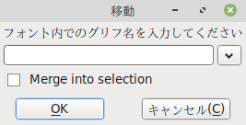
移動(G) Goto
《英語版／旧日本語版共に、説明ありません。移動先の「グリフ名」を入力するダイアログが表示されます。》

レイヤー(L) Layers
「フォントビュー」にのみ表示されるサブメニュー。「フォントビュー」に表示するレイヤーを選択できます。《※ 英語版での説明内容》
この項目がチェックされていると、（アウトラインウィンドウとビットマップウィンドウの）レイヤーパレットが表示された状態になります。これを選択すると、パレットを見せるか消すかが切り替わります。《※ 旧日本語版での説明内容》
《※ 訳注》 FontForge 20230101版では以下のようになっています：
    - 「フォントビュー」 ― ［前面］のみが表示されています。
    - 「アウトラインウィンドウ」 ― メニュー「レイヤー(L)」は表示されません。
    - 「ビットマップウィンドウ」 ― ［表示］⇒［パレット(P)］⇒［レイヤー(L)］を選択すると、ビットマップウィンドウ上に「Layer」選択パレットが表示されます。
    - 「メトリックウィンドウ」 ― フォントビュー同様に、［前面］のみが表示されています。
ATTを表示(S) Show ATT
「フォントビュー」のみで使用可能です。FontForge が対応する「高度な組版機能（ATT）」テーブル（GPOS/GSUB または morx/kern）を表示するダイアログを起動します。
置換グリフを表示(U)... Display Substitutions
「フォントビュー」のみで使用可能です。このコマンドでは単純置換を選択することができ、その置換を適用したグリフが、置換されたグリフの位置に表示されます。そのような置換が適用されないグリフは空白のままで残ります。グリフ上でダブルクリックすると、置換されたグリフがあればそれを開き、無ければ新しく作成した置換グリフを開きます。（しかしながら、この対応付けが混乱の元になりそうなので、他のほとんどのコマンドはこの対応づけを認識しません）。
「小型大文字」の表示（「smcp」による置換）
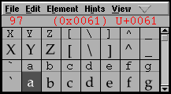 |  | 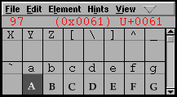
複合グリフを表示(B) Combinations
以下のサブメニューを含みます。

カーニングペア(K) Kern Pairs
このコマンドは現在のフォントに含まれる全てのカーニングペアを表示するダイアログを呼び出します（あるいは、「アウトラインウィンドウ」から呼び出した場合は、そのグリフに関連するすべてのカーニングペアのリストを表示します）。カーニングペアを改変することもできます。
アンカーつきペア(A) Anchored Pairs
ここには、このフォントのすべての「アンカークラス」とこのサブメニューの指定項目「全部（All）」からなるサブメニューが含まれます。「特定のアンカークラスのグリフのすべての組合せ」を表示するか、「すべてのアンカークラスに含まれるすべての組合せ」を表示するかを選択できます。
「アウトラインウィンドウ」から呼び出したときは、「そのグリフに関するすべてのアンカーつき組合せ」のリストを表示します。
組合せを選択して、その上でダブルクリックすると「アンカーの制御」ダイアログが表示されます。
★ アンカーの制御(A) Anchor Control
「アウトラインウィンドウ」のみ。対象のグリフ内のすべてのアンカーポイント用のサブメニューがあります。いずれかの項目を選択すると、「アンカーの制御」ダイアログが表示されます。
★ Anchor Glyph at Point
「アウトラインウィンドウ」のみ。選択したアンカーポイントに別のグリフを接続して表示できます。
合字(L) Ligatures
このコマンドは、すべての合字とその合字を構成するグリフの名前を表示するダイアログを呼び出します（「アウトラインウィンドウ」から呼び出したときは、そのグリフを含むすべての合字のリストを表示します）。表示された項目の上をクリックすると、その合字を表示するウィンドウが表示されます。
グリフへのラベルづけ(Y) Label Glyph By
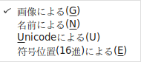
「フォントビュー」では、各グリフの上にはラベルが表示されています。それは以下のいずれか（サブメニューで選択）です：
- グリフの画像による（通常のフォントによる）
- グリフの名前による
- そのグリフに割り当てられた「Unicode のコード・ポイント」による
- グリフの符号位置（16 進数で）による
グリフが小さいとき（例えば、24 ピクセル表示のとき）、各グリフの名前（またはエンコーディング〔符号化位置〕ですら）を全部表示するだけの場所がないことに留意してください。そのような場合には、ラベル表示は切り詰められるでしょう。
横書きメトリックの表示法(H)... View H. Metrics...
「フォントビュー」では、このコマンドは表示されているグリフの上にどの水平メトリック表す線を重ねて表示するかを切り替えます。「アウトラインウィンドウ」ではこれと同じ機能を利用できるボタンがパレットから使用できます。より詳しい情報は「フォントビュー」を参照してください。
縦書きメトリックの表示法(V)... View V. Metrics...
「フォントビュー」では、このコマンドは表示されているグリフ上にどの縦書きメトリック線を表示するかを切り替えます。「アウトラインウィンドウ」ではこれと同じ機能が利用できるボタンがパレットにあります（縦書きメトリックが存在しないときはこのメニュー項目は灰色表示になっていて選択できません）。より詳しい情報はフォントビューの説明を参照してください。
32x8 マス表示 32x8 cell window
「フォントビュー」で、グリフ表示枠が「横 32 マス・縦 8 マス」になるようにウィンドウサイズを直接指定できます。
16x4 マス表示 16x4 cell window
「フォントビュー」で、グリフ表示枠が「横 16 マス・縦 4 マス」になるようにウィンドウサイズを直接指定できます。
8x2 マス表示 8x2 cell window
「フォントビュー」で、グリフ表示枠が「横 8 マス・縦 2 マス」になるようにウィンドウサイズを直接指定できます。
24 ピクセル アウトライン 24 pixel outline
「フォントビュー」では、「アウトラインウィンドウ」をラスタライズ化したものをどの大きさで表示したいか選択することができます。デフォルトではグリフを「24 ピクセル」のブロック上にラスタライズします。この項目にチェックが入っているときには、アウトラインフォントの「24 ピクセル」版が表示されています。つまり、これを選択するとフォントを「24 ピクセル」で表示します。
（ちょうどグリフの「1 em 正方形」が表示されます。グリフが「アセント」より上や「ディセント」より下にかかる場合は、その部分は切り取られます）。
36 ピクセル アウトライン 36 pixel outline
上記と同じですが「36 ピクセル」で表示します。
48 ピクセル アウトライン 48 pixel outline
上記と同じですが「48 ピクセル」で表示します。
72 ピクセル アウトライン 72 pixel outline
上記と同じですが「72 ピクセル」で表示します。
96 ピクセル アウトライン 96 pixel outline
上記と同じですが「96 ピクセル」で表示します。
128 ピクセル アウトライン 128 pixel outline
《※ 訳注： この項目は英語版／旧日本語版に記載がありません。20230101版にはあります。》
上記と同じですが「128 ピクセル」で表示します。
アンチエイリアス(A) AntiAlias
「フォントビュー」と「メトリックウィンドウ」のみ※で使用可能です。ビュー内に表示されるフォントが「ビットマップ表示」か「アンチエイリアス表示」かを切り替えます。アンチエイリアス・フォント表示では、黒と白だけでなく灰色の階調で表示します。多くの場合ビットマップより美しく見えますが、演算および描画処理により時間がかかります。
《※ 訳注： 「アウトラインウィンドウ」にも「グリッド合わせ(T)」のサブメニューに「アンチエイリアス」があります。》
Fit to font bounding box （フォントの境界ボックスに合わせる） Fit to Em
「フォントビュー」のみ。フォントビューは、フォントの境界ボックス〔バウンディング・ボックス〕がウィンドウに収まるように、またはフォントの境界ボックスがウィンドウに収まるように拡大・縮小されたグリフを表示します。 一つ目の表示方法の利点は、各グリフのすべてが見られることです。二つ目の表示方法の利点は、フォント同士の文字のサイズ感がどのように見えるのか比較・確認できることです。
〔この説明はいささか簡略化の極みです。境界ボックス・モードでは、表示されるフォントは、（境界ボックス内の）垂直方向の寸法がウィンドウに収まるように拡大・縮小されます。非常に幅の広いグリフは依然としてウィンドウの水平方向に適合しません。また、グリフが変更されたときも縮尺率は更新されません。フォントの最大境界値を変更した場合は、このモードを切り替えて強制的に再度サイズ調整を行なうことをお勧めします。〕
ビットマップの拡大(M)... Bitmap Magnification...
「フォントビュー」のみ。ビットマップ・フォントを表示するとき、通常よりも大きな倍率でフォントを確認することが望ましい場合があります。

《「フォントビュー」以外のその他のメニュー項目》
★ 枠に揃える(F) Fit
このコマンドは、「アウトラインウィンドウ」と「ビットマップウィンドウ」で、現在のグリフをウィンドウ全体に収まる最大の設定に拡大・縮小します。
★ 縮小(O) Zoom Out
「フォントビュー」では使用できません。選択範囲があればそこが中心に、なければ現在のビューの中心がそのまま中心になります。
★ 拡大(I) Zoom In
「フォントビュー」では使用できません。選択範囲があればそこが中心に、なければ現在のビューの中心がそのまま中心になります。

★ 前に編集したグリフ(E) Former Glyph
現在の文字よりもひとつ前に編集を行なった（編集履歴でひとつ前の）グリフを探して、「アウトラインウィンドウ」を更新します。
★ フォント表示から探す(V)※ Find In Font View
「アウトラインウィンドウ」、「ビットマップウィンドウ」と「メトリックウィンドウ」では、このコマンドで、対応する「フォントビュー」がスクロールして、現在のグリフが「フォントビュー」でに選択表示されます。
《※ 訳注： このメニー項目名は「フォントビューで（現在のグリフを）検索」するという意味のようです。》

★ 点番号を表示(U)
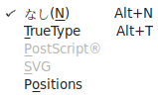
「アウトラインウィンドウ」では、このコマンドで表示される小さなサブメニューを使って、「前面」ビューの各点の傍らに「点番号を表示」するかどうかを切り替えることができます。これは主に「TrueType」フォント用で、TrueType ではグリッド合わせを行なう際に「命令」がこの番号を使用して点を参照するために用意されたものです。番号付けの方式は、どの出力（入力）を予定しているかによっていくぶん異なるため、出力タイプをリストするサブメニューを用意しているのです。
★ グリッド合わせ(T)
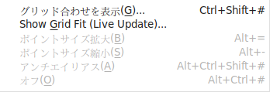
このコマンドでは、次のサブメニュー項目が表示されます。

★ グリッド合わせを表示(G)...
「グリッド合わせのパラメータ」ダイアログが表示されます。［OK］ボタンを押すと、［グリッド合わせ］がオン（有効）になります。無効化するにはサブメニューの「オフ」を選択します。
★ Show Grid Fit (Live Update)… Show Grid Fit
「アウトラインウィンドウ」で、フリーFreeType ライブラリが利用可能なときのみ使用可能です。上記と同じ「グリッド合わせのパラメータ」ダイアログが表示され、フォント内のスプラインのグリッド合わせを行なった字形データを表示するかどうかを指定できます。

★ ポイントサイズ拡大(B) Bigger Point Size
「アウトラインウィンドウ」で、［グリッド合わせ］がオン（有効）になっている場合、「ポイント」サイズが増加します（これは「ピクセル」サイズの増加とは若干異なることに注意してください）。
★ ポイントサイズ縮小(S) Smaller Point Size
「アウトラインウィンドウ」で、［グリッド合わせ］がオン（有効）になっている場合、「ポイント」サイズが減少します。
★ アンチエイリアス（A) Anti-Alias
「アウトラインウィンドウ」で、［グリッド合わせ］がオン（有効）になっている場合、表示が「アンチエイリアス」モードであるかどうかが切り替わります。
★ オフ Off
［グリッド合わせ］モードを終了します。
★ 表示 Show
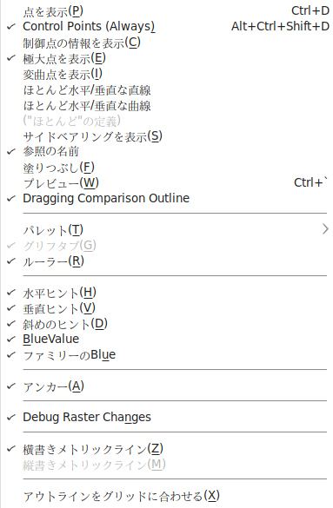
このサブメニューは「アウトラインウィンドウ」のみにあります。
★ 点を表示(P) Points
「アウトラインウィンドウ」で、「点」の表示／非表示を切り替えます。
★ Control Points (Always)
《英語版／旧日本語版に説明ありません》
「アウトラインウィンドウ」で、「制御点」の表示／非表示を切り替えます。
★ 制御点の情報を表示(C)
Show Control Point Info
「アウトラインウィンドウ」で「制御点」を移動すると、このモードでは小さなウィンドウがポップアップし、編集中の「制御点」に関するさまざまな情報が表示されます。
★ 極大点を表示(E) Extrema
「アウトラインウィンドウ」で、PostScript フォントおよび TrueType フォントでは（ほとんどの場合）、スプライン曲線の終端点に水平または垂直になる極大点を持つ必要があります。これを設定すると、極大点にある終端点を鈍い紫色で表示し、その点を削除してはならないことを知らせます。もし、極大値が終端点以外の場所にある場合には、その点を中心に十字線が描かれます。この場合、［エレメント(L)］⇒［極大点を追加(X)］の実行を検討したほうがよいかもしれません（許される場合もあるので、検討は不要かもしれません）。
★ 変曲点を表示(I) Points of Inflection
「アウトラインウィンドウ」において、変曲点は、曲線の傾きの変化率（二次導関数）の符号が変わる箇所に発生します。二次スプライン曲線（TrueType）では変曲点を表現することができません。後で TrueType に変換する予定の PostScript フォントがある場合には、この難しい点がどこにあるのかを知っておくと役に立つ可能性があります（三次→二次の近似ルーチンは、多くの場合、変曲点に中間点を加えます）。
★ ほとんど水平 / 垂直な直線 Almost Horizontal/Vertical Lines
もし直線がほとんど水平または垂直であるが完全には水平／垂直でない場合は、その直線を別の色で描画して、修正する必要があることを視覚的に示します。
★ ほとんど水平 / 垂直な曲線 Almost Horizontal/Vertical Curves
もし曲線がその終端点の一つがほとんど水平または垂直であるが、完全には水平／垂直ではない場合は、その終端点に小さなチェックマーク（レ点）を表示し、水平／垂直でないことを知らせます。
★ （“ほとんど”の定義） (Define Almost)
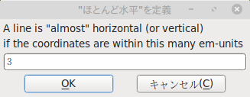
上記二つのコマンドで使用されている「ほとんど」が、どの程度を意味するかを定義します。
《右のダイアログが開きます： 座標がここで指定する「em 単位」以内にある場合に、「ほとんど」水平または垂直であると見做します。》
★ サイドベアリングを表示(S) Side Bearings
グリフの左側と右側に、サイドベアリング値（距離）示す小さな矢印線を描画します。
★ 参照の名前
《英語版／旧日本語版には説明がありません。》
★ 塗りつぶし(F) Fill
「アウトラインウィンドウ」では、編集するたびにグリフのアウトラインを塗りつぶします（この処理は非常に遅くなることがあります。グリフが大きすぎる〔拡大しすぎた〕場合、塗りつぶしは行なわれません）。
★ プレビュー(W) Preview
プレビュー・モードでは、「点」、「ヒント」、その他のさまざまなものが非表示になり、アウトラインが塗りつぶされて、グリフの見た目がより判り易くなります。さらに、「オン」と「オフ」を切り替える通常のショートカット ―― ［Ctrl］＋［*タブの上のキー*］（例：US キーボードの［Ctrl］＋［`］※） ―― ［*タブの上のキー*］を押し続けることでも使用できます（クイック・ナビゲーションが有効になっていない限り）。
《※ 訳注： JIS 日本語配列キーボードでは、［Ctrl］＋［Shift］＋［＠］〔← シフトキーで「`」が表示されます〕の組み合わせで、同様の操作が可能になります。》
★ Dragging Comparison Outline
《英語版／旧日本語版には説明がありません。》
★ パレット Palettes
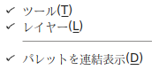
右のサブメニューを開きます。
ツール(T)／Tools ―― この項目がチェックされていると、（「アウトラインウィンドウ」と「ビットマップウィンドウ」の）「ツールパレット」が表示された状態になります。この項目をクリックするたびに、パレットの表示／非表示が切り替わります。
レイヤー(L)／Layers ―― この項目がチェックされていると、（「アウトラインウィンドウ」と「ビットマップウィンドウ」の）「レイヤーパレット」が表示された状態になります。この項目をクリックするたびに、パレットの表示／非表示が切り替わります。
階調(S)／Shades ―― 「ビットマップウィンドウ」のみで使用可能。グレイスケール（アンチエイリアス表示）のフォントを編集中のときにのみ表示されます。灰色の階調を表示するパレットの表示／非表示を行ないます。
パレットを連結表示(D)／Dock Palettes ―― パレットを独立のウィンドウとして表示するか、現在のビューに連結するかを選択することができます。
Gnome 系 Linux のウィンドウマネージャーではこの処理を正しく行なうことができません。Gnome で連結パレットを使用するには以下のようにしてください： パレットつきのウィンドウを作成してから連結表示のパレットを選択し（まだパレットは連結表示になりません）、一度ウィンドウを閉じてから再びウィンドウを開いてください。今度はパレットは連結表示になり、これ以降はみな連結表示になります。
★ グリフタブ Glyph Tabs
「アウトラインウィンドウ」に、そのウィンドウに表示される過去のグリフの一連のタブがあるかどうかを制御します。
★ ルーラー(R) Rulers
「アウトラインウィンドウ」で、編集エリアの上辺と左辺にルーラーを表示するかどうかを切り替えます。

★ 水平ヒント Horizontal Hints
水平方向のヒントを表示するかどうかを指定します。
★ 垂直ヒント Vertical Hints
垂直方向のヒントを表示するかどうかを指定します。
★ 斜めのヒント Diagonal Hints
斜め方向のヒントを表示するかどうかを指定します。
★ BlueValue BlueValues
グリフの PostScript BlueValue を表示するかどうかを指定します。
★ ファミリーのBlue FamilyBlues
グリフの PostScript FamilyBlue を表示するかどうかを指定します。
★ アンカー(A) Anchors
アンカーポイントを表示するかどうかを指定します。
★ Debug Raster Changes
《英語版／旧日本語版には説明がありません。》
★ 横書きメトリックライン(Z) Horizontal Metrics
水平の指標線（送り幅の線）を表示するかどうかを指定します。
★ 縦書きメトリックライン(M) Vertical Metrics
垂直の指標線（縦書き送り幅の線）を表示するかどうかを制御します。
★ アウトラインをグリッドに合わせる(X) Snap Outlines to Pixel Grid
2Dグラフィックスライブラリの『Cairo』ではピクセル以下の解像度で輪郭を描画できます。つまり、スプライン曲線の終端点が二つのピクセル間のどこかにある場合、Cairo は両方のピクセルに輪郭の一部を描画します。このため、多くの場合、望ましくないレベルのあいまいさが発生しますが、別の意味では、スプライン曲線がどこに行くのかをより正確に示すことができます。このメニュー項目は、ピクセル単位の描画を許可するか／しないかを切り替えることができます。
複合グリフを表示(B) Combinations
《「フォントビュー」のメニュー項目と同一。以下のサブメニューも含みます： 「カーニングペア」「アンカーつきペア」「アンカーの制御」「Anchor Glyph at Point」「合字」。》
★ Next Line in Word List
《英語版／旧日本語版には説明がありません。》
★ Previous Line in Word List
《英語版／旧日本語版には説明がありません。》

《「ビットマップウィンドウ」での、その他のメニュー項目》
★ ピクセルサイズ拡大(B) Bigger Pixel Size
「ビットマップウィンドウ」のみ。現在のグリフを、現在のビットマップフォントの次に大きなビットマップフォントで（それがある場合には）表示します。
★ ピクセルサイズ縮小(S) Smaller Pixel Size
「ビットマップウィンドウ」のみ。現在のグリフを、現在のビットマップフォントの次に小さなビットマップフォントで（それがある場合には）表示します。

《「メトリックウィンドウ」での、その他のメニュー項目》
★ 現在位置の前に挿入(A)... Insert Glyph Before...
★ 現在位置の後に挿入(B)… Insert Glyph After...
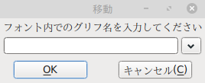
「メトリックウィンドウ」では、この二つのコマンドでは、上記の［移動（GoTo）］ダイアログによく似たダイアログ（右図）を起動して、現在選択中の位置の前か後ろに挿入するグリフをグリフ名やコードで指定できます。
★ グリフを入れ換える(R) Replace Glyph...
「フォントビュー」、「アウトラインウィンドウ」、「ビットマップウィンドウ」と「メトリックウィンドウ」では、以下のいずれかでキー入力ができるダイアログを表示します。
- 現在のフォントに含まれるグリフの名前。
- 現在の符号化方式で、対象のグリフのコードを示す（10 進または 16 進の）数値。
- 「U+」または「uni」または「u」の後ろに 16 進数を続けたもの。対象のグリフで表される文字を Unicode でのコードを表しています。
- 「glyph」の後ろに 10 進数を続けたもの。元のグリフ・リスト内のグリフ・インデックスを示しています。
- CJK フォントの「区点番号」（カンマで区切られた二つの数値）。
- Unicode 値に対応づけられる「標準の名称」（現在のフォントで使用されている必要はありません）。
- 2 バイトまたは 4 バイトの符号化〔エンコーディング〕に対しては、Unicode の範囲を表すプルダウンリスト（「ギリシア文字」「カタカナ」「ハングル互換字母」のように）が表示され、その範囲名からひとつを選択することができます。
- アラビア文字は「afii57442.isolated」や「0x642.initial」のように指定することができます。
- 「Unicode 文字」の一文字。
「フォントビュー」では、画面がスクロールして、そのグリフが選択された状態で表示されます。
「ビットマップウィンドウ」「アウトラインウィンドウ」「メトリックウィンドウ」では、現在のグリフが指定したグリフに変更されます。
★ グリッドを表示(G) Show/Hide Grid
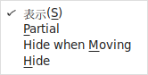
「メトリクスウィンドウ」では、この項目を使用して、画面上のグリフの境界を示す線を表示／非表示にすることができます。これには、四種類あります。
- 表示 ―― 常に完全なグリッド線を表示します。
- Partial（部分グリッド） ―― 間隔を調べるときに線が邪魔にならないように、ウィンドウの上部と下部に短い線を表示します。
- Hide when Moving（移動時に非表示） ―― 通常はグリッド線全体を表示しますが、ユーザーがマウスで間隔を調整している間は消えます。
- Hide（非表示） ―― グリッドを常に非表示にします。
★ Render using Hinting
《英語版／旧日本語版には説明がありません。》
★ 縦書き(V)
《英語版／旧日本語版には説明がありません。縦書きフォントの場合、このメニュー項目により、縦書きメトリック表示に切り替わります。》
★ Size set from Window
《英語版／旧日本語版には説明がありません。》
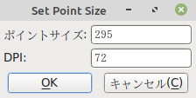
★ Set Point Size
《英語版／旧日本語版には説明がありません。右のダイアログから、表示される文字サイズを変更できます。》
★ アウトライン(O)
「メトリックウィンフォウ」では、アウトラインフォントが表示されているときにここにチェックが付けられます。これを選択すると（ビットマップフォントではなく）アウトラインフォントを表示します。
★ 18 Pixel Bitmap
《英語版／旧日本語版には説明がありません。》

2.09. 「メトリック」メニュー
このメニューでは以下のメニュー項目が表示されます。
フォントビュー | アウトラインウィンドウ | メトリックウィンドウ
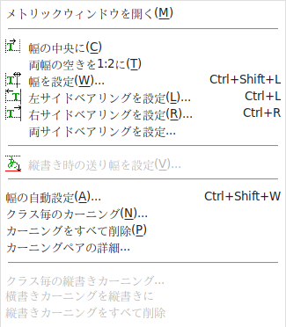 | 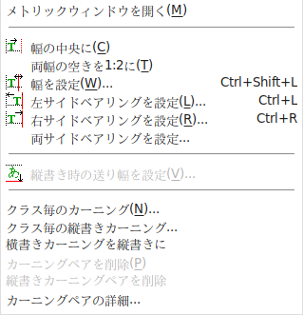  ビットマップウィンドウ  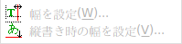 | 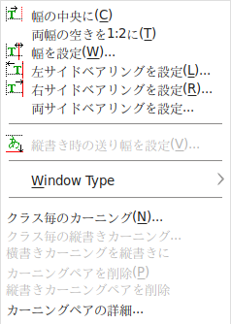
《訳注： 英語版／旧日本語版では〈このメニューは「ビットマップウィンドウ」には表示されません。また、「メトリックウィンドウ」では［幅の中央に(C)］と［両幅の空きを1:2に(T)］だけを含みます。〉とありますが、FontForge 20230101版では以下の対比表の通りで、内容に相違があります。》
ビュー | フォント | アウトライン | ビットマップ | メトリック
メトリックウィンドウを開く(M) | ❍ | ❍ | ✕ | ✕
幅の中央に(C) | ❍ | ❍ | ✕ | ❍
両幅の空きを1:2に(T) | ❍ | ❍ | ✕ | ❍
幅を設定(W)... | ❍ | ❍ | ❍ | ❍
左サイドベアリングを設定(L)... | ❍ | ❍ | ✕ | ❍
右サイドベアリングを設定(R)... | ❍ | ❍ | ✕ | ❍
両サイドベアリングを設定.. | ❍ | ❍ | ✕ | ❍
縦書き用の送り幅を設定(V)... | ❍ | ❍ | ✕ | ❍
縦書き時の幅を設定(V)... | ✕ | ✕ | ❍ | ✕
幅の自動設定(A)... | ❍ | ✕ | ✕ | ✕
クラス毎のカーニング(N)... | ❍ | ❍ | ✕ | ❍
カーニングをすべて削除(P) | ❍ | ✕ | ✕ | ✕
カーニングペアの詳細... | ❍ | ❍ | ✕ | ❍
カーニングペアを削除(P) | ✕ | ❍ | ✕ | ❍
クラス毎の縦書きカーニング... | ❍ | ❍ | ✕ | ❍
横書きカーニングを縦書きに | ❍ | ❍ | ✕ | ✕
縦書きカーニングをすべて削除 | ❍ | ❍ | ✕ | ✕
縦書きカーニングペアを削除 | ✕ | ❍ | ✕ | ❍
Window Type | ✕ | ✕ | ✕ | ❍
メトリックウィンドウをを開く(M)
《英語版／旧日本語版には説明がありません。「ウィンドウ」メニューにある項目と同一です。》
幅の中央に(C) Center in Width
「アウトラインウィンドウ」と「メトリックウィンドウ」では、このコマンドは現在のグリフを現在のグリフ幅の中で中央に配置します（左サイドベアリングと右サイドベアリングを均等にします）。
「フォントビュー」では、同じことを選択中のすべてのグリフに対して行ないます。
この値を設定すると、すべてのレイヤーが調整され、背面などのガイドが残りのグリフに対しても調整されるようになります。
両幅の空きを1:2に(T) Thirds in Width
このコマンドは上の［幅の中央に(C)］と非常によく似ています ―― ただし、筆者の場合はグリフの前よりも後ろにスペースを少し多めに取りたがることを除いては。そのため、このコマンドは右サイドベアリングを左サイドベアリングと均等ではなく、二倍に設定します。
この値を設定すると、すべてのレイヤーに適用され、背景などのガイドが残りのグリフに対しても調整されるようになります。
幅を設定(W)... Set Width...
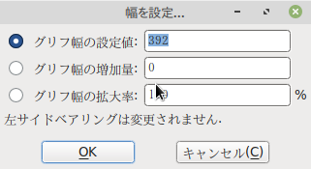
［幅を設定(W)］コマンドを使うと、ダイアログ・ウィンドウが表示されて、「アウトラインウィンドウ」では現在のグリフの幅を、または「フォントビュー」では選択中のすべてのグリフの幅を変更することができます。ダイアログでは、「幅の絶対値を指定する」こともできますし、「一定の値を加える」か「ある拡大率を掛ける」ことによって現在の値を変更することもできます。通常、幅は「em ユニット」で表されますが、ビットマップのみのフォントでは、その幅は現在表示されているフォントのピクセル数で表現されます。
左サイドベアリングを設定(L)... Set LBearing...
［左サイドベアリングを設定(L) ］コマンドは、上記の［幅を設定(W)］コマンドに似ています。ダイアログも非常に良く似ていて（下図参照）、適用されるのが「幅」ではなく「左サイドベアリング」である点だけが違います。この値を設定すると、すべてのレイヤーに適用され、背面などのガイドが残りのグリフに対しても調整されるようになります。
右サイドベアリングを設定(R)... Set RBearing...
［右サイドベアリングを設定(R)］コマンドは、上記の［幅を設定(W)］コマンドに似ています。ダイアログ（下記参照）も非常に良く似ていて、適用されるのが「幅」ではなくて「右サイドベアリング」である点だけが違います。
両サイドベアリングを設定...
《英語版／旧日本語版には説明がありません。上記サイドベアリング設定と同様の内容です。》

左サイドベアリングを設定 | 右サイドベアリングの設定 | 両サイドベアリングの設定
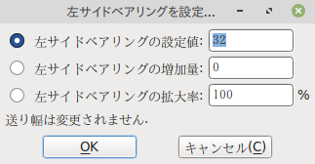 | 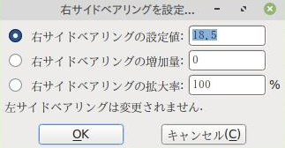 | 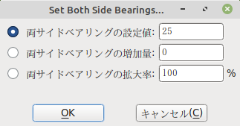
縦書き用の送り幅を設定(V)... Set Vertical Advance...
そのフォントで縦書きメトリックが使用可能なときは、このメニュー項目が「フォントビュー」と「アウトラインウィンドウ」でアクティブ〔有効〕になっています。
このメニュー・コマンドは［幅を設定(W)...］と同じように動作しますが、「横書き用の送り幅」（グリフの幅）ではなく「縦書き用の送り幅」を設定する点が異なります。
幅の自動設定(A)... Auto Width...
このコマンドは「フォントビュー」のみで使用可能です。指定された各グリフの適切な送り幅（より正確には左右のサイドベアリング）を推測します。
クラス毎のカーニング(N)... Kern By Classes...
このコマンドは「フォントビュー」と「メトリックウィンドウ」のみで使用可能です。このコマンドによって、カーニングクラスを操作する「クラス毎のカーニング」ダイアログを呼び出すことができます。

カーニングをすべて削除(P) Remove All Kern Pairs
「フォントビュー」では、フォント内のすべてのカーニングペア（とカーニングクラス）を削除します。
「アウトラインウィンドウ」では、現在のグリフが左側のグリフになっているすべてのカーニングペアを削除します。《※ 訳注： 20230101 版ではメニュー項目にありません。》
「メトリックウィンドウ」や「ビットマップウィンドウ」ではこの項目は表示されません。
ビュー | フォント | アウトライン | ビットマップ | メトリック
カーニングをすべて削除(P) | ❍ | ✕ | ✕ | ✕
カーニングペアの詳細... Kern Pair Closeup...
（解りにくいメニュー名ですみません。著者としては「詳細（Closeup）」よりいい名称が思いつかなかったのです。） 異なるポイントサイズの二つのグリフ間のカーニングを見ることができ、「デバイステーブル」を構築することができます（このテーブルを用いると、指定したポイントサイズで標準的なカーニングとは少し異なる補正を施すことが可能です）。
「ビットマップウィンドウ」には存在しません。
クラス毎の縦書きカーニング... VKern By Classes...
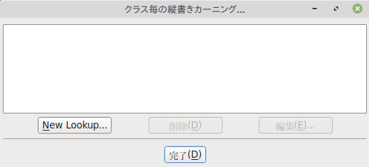
このコマンドは「フォントビュー」と「メトリックウィンドウ」のみで使用可能です。このコマンドによって、縦書き用のカーニングクラスを操作する「クラス毎の縦書きカーニング」ダイアログを呼び出すことができます。

横書きカーニングを縦書きに VKern From HKern
このコマンドは「フォントビュー」と「メトリックウィンドウ」のみで使用可能です。このコマンドは、現在の縦書きカーニング情報を削除し、その後フォント全体を検索し、「横書き用のカーニングを持つグリフ」の組み合わせで、両方のグリフが「vert」または「vrt2」機能を持っている物に対して、そのグリフの縦書き版を作成します（つまりこういうことです： 「A」+「V」 が横書き時に「-50」だけカーニングされ、「A」⇒「A.vert」と「V」⇒「V.vert」が存在する場合、このコマンドを実行すると、「A.vert」＋「V.vert」の組み合せに、「-50」のカーニング値が設定されます）。
縦書きカーニングをすべて削除 Remove All VKern Pairs
「フォントビュー」では、フォント内の縦書きカーニングペア（とカーニングクラス）をすべて削除します。
「アウトラインウィンドウ」では、現在のグリフが左側のグリフになっているすべてのカーニングペアを削除します。
「メトリックウィンドウ」や「ビットマップウィンドウ」には存在しません。
縦書き時のグリフ幅を設定(V)... Set Vertical Advance...
フォントで縦書きメトリックが使用可能なときは、このコマンドが「フォントビュー」と「アウトラインウィンドウ」でアクティブ（有効）になります。このコマンドは［幅を設定(W)... ］と同じですが、「横書き用」の送り幅（グリフの幅）ではなく「縦書き用」の送り幅を設定する点が異なります。

《個別ウィンドウ用のメニュー項目》
★ Window Type
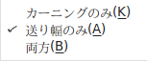
「メトリックウィンドウ」では、以下のさまざまな方法での動作を指定するサブメニューが開きます。
- カーニングのみ(K) ―― このメトリクス画面モードは、カーニングを調整するためにのみ使用できます。
- 送り幅のみ(A) ―― このメトリクス画面モードは、グリフの前進幅を調整するためにのみ使用できます。
- 両方(B) ―― このメトリクス画面モードは、送り幅またはカーニングのいずれかを調整します。

《20230101版では削除された？メニュー項目》
アンカーの制御(A)...
「アウトラインウィンドウ」にしか存在しません。アンカーポイントを一つだけ選択している時には、このコマンドはそのアンカーポイントに接続可能なすべての他のグリフから得られた組み合わせを表示するダイアログを起動します。このビューで点の位置を指定することも、デバイステーブルを付け加えることもできます。

2.10. 「CID」メニュー
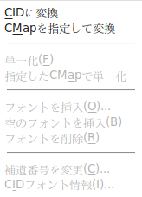
CID メニューには、CID フォントを操作するためのコマンドがいくつか用意されています。現在のフォントが CID キー指定フォントの場合、このメニューにはそのフォントを構成するすべてのサブフォントを含むリストも含まれます。このメニューは「フォントビュー」のみで使用可能です。
【警告】 FontForge による CID キー指定フォントへの対応は初歩的なものです。 特に、CID キー指定フォントで「コンパクト符号化」と「メトリックウィンドウ」を使用しようとすると、問題やクラッシュが発生することが知られています。かつては、CID キー指定フォントのメモリ使用量（約 250MB）が非常に問題であると考えられていましたが、最新のスマートフォンのほとんどではその程度のメモリ使用量には対応できるため、大多数のユーザーにとってはもはや心配の種ではありません。したがって、CID キー指定フォントに対して大きな編集を行なう場合には、クラッシュやメモリの破損を防ぐために、最初にフォントを「フラット化」することをお勧めします。バグの修正はいつでも対応開始します。「問題 № 3946」を参照してください。

あのー…、CID キー指定フォントって何ですか？
「CID キー指定フォント」は、中国語、日本語および韓国語の文字を効率的に格納できるように設計された PostScript（または OpenType）フォントです。より正確に言えば、CID フォントは共通の特徴をもつサブフォントの集まり（そのひとつはラテン文字だけを含み、別のひとつは仮名ばかり、三つ目は漢字ばかりという具合です）です。これにより、フォント単位のヒント指定を、共通点をもつグリフのサブセットに合わせてあつらえることができます。
CID キー指定フォントには符号化〔エンコーディング〕が組み込まれておらず、グリフに名前が付けられてもいません。その代り、フォントは特定のグリフセットに結びつけられており、各グリフセットごとに複数の文字セットへの対応づけが存在します。これらの対応づけは符号化と似ていますが、より広い範囲のふるまいが可能になっています。
CID はグリフのインデックスで、このグリフ番号は、他のタイプのフォントで用いられているグリフ名の代りにグリフ記述を参照するのに用いられています。文字セットを用いて、FontForge は多くの場合 CID を Unicode の文字名に対応づけることができます（が、いつもではありません）。そのため、FontForge は可能なときだけグリフの名前を表示します。
より詳しい情報については、「フォントビュー」の章の「1.1.3. CID キー指定フォント」に関する項目を参照してください。

CID に変換 Convert to CID
現在のフォントが CID フォントでない場合、このコマンドはそのフォントを（このフォントにあるグリフを含む）ひとつのサブフォントからなる CID フォントに変換します。「グリフのセット」を入力するように促されます（「グリフのセット」を選択する「cidmap ファイルを探す」ダイアログが表示されます）。
CMap を指定して変換 Convert By CMap
現在のフォントが CID フォントでない場合、このコマンドはそのフォントをサブフォントをひとつだけ含む CID フォントに変換します。Adobe CMap ファイルを選択するように促されます（「Adobe CMap ファイルを探す...」ダイアログが表示されます）。
単一化(F) Flatten
現在のフォントが CID フォントの場合、このコマンドはすべてのサブフォントからすべてのグリフを取得し、それをひとつの通常のフォントに統合することによって、そのフォントを通常の（「平坦化」した）フォントに変換します。この新しいフォントは、CID フォントと同じ順序（つまり、CID 順）である必要があります。この操作を行なった後で、新しいフォントは適用可能な符号化方式であればどれにでも再符号化できます。
指定した CMap で単一化 Flatten By CMap
現在のフォントが CID フォントの場合、このコマンドはそのフォントを通常のフォントに変換します。「Adobe CMap ファイル」の入力を求めるプロンプトが表示され、それを使用して生成するフォントの符号化方式を定義します。
フォントを挿入(O)... Insert Font
現在の CID フォントに別のサブフォントとして追加される通常フォントを一覧から選択することができます。
空のフォントを挿入(B) Insert Blank
現在のCIDフォントに空のサブフォントを挿入します。
フォントを削除(R) Remove Font
現在のフォントを CID フォントから削除します。その中に含まれるデータはすべて失われます（保存したい場合はまず［ファイル(F)］⇒［フォントを出力(G)...］コマンドを使用して、「pfb ファイル」〔または他の単純なフォーマット〕で保存してください）。
補遺番号を変更(C)... Change Supplement...
フォントの「レジストリ／順序情報」を表示し、補遺番号レベルを変更できます。
CIDフォント情報(I) CID Font Info
このコマンドを使うと、現在のサブフォントだけではなく、サブフォントの集まり全体の情報を得ることができます。標準の「フォント情報」ダイアログがアクセスできます。

《20230101 版に記載のない英語版／旧日本語版の説明項目》
<サブフォント名>
メニューにある別のサブフォント名をクリックすると、現在のフォントの代りにそのサブフォントが表示されます。

2.11. 「MMマルチプルマスター」メニュー
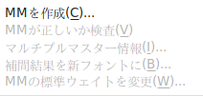
MM（マルチプルマスター）メニューには、「マルチプルマスターフォント」または「Apple 変形可能フォント」を操作するコマンドがいくつか用意されています。もし現在のフォントが MM そのものならば、メニューにはそのフォントを構成するすべてのフォント・インスタンス〔実例〕のリストが含まれています。このメニューは「フォントビュー」および「アウトラインウィンドウ」※で使用可能です。
《※ 訳注： FontForge 20230101 版の「アウトラインウィンドウ」では、このメニューは表示されていません。》

「フォントビュー」で表示されるメニュー項目は以下のとおりです。

MMを作成(C)... Create MM
「マルチプルマスター」ダイアログを起動し、あなた自身のマルチプルマスターフォントを最初から作成できるようにします。
MMが正しいか検査(V) MM Valid
現在のマルチプルマスターフォントを保存可能かどうかを確認します。保存のためには、各マスターフォントは以下の点で一致しなければなりません：
    - 輪郭
  - ちょうど同じ個数の輪郭が存在し、
  - 各輪郭は同じ個数の点を含み、
  - 輪郭上の各スプラインは同じ型でなければなりません（つまり、あるフォントの直線と別のフォントの曲線に対応づけることはできません）。
- 参照
  - ちょうど同じ個数の参照が存在しなければならず、
  - 対応する各参照は同じ文字コード〔符号化〕を参照していなければなりません。
- ヒント
  - 同じ個数のヒント
- ヒントマスク（この場合、カウンタマスクはサポートされていません）
  - 対応する点に位置するヒントマスクは対応するヒントセットを指定していなければなりません。
- カーニング
  - ひとつのフォント内のあるグリフが別のグリフとカーニングされる場合、対応するカーニングペアがすべてのデザインに存在しなければなりません。

マルチプルマスター情報(I)... MM Info
「マルチプルマスター」ダイアログを起動し、現在のマルチプルマスターフォントを修正できるようにします。
補間結果を新フォントに(B)... Blend to New Font...
現在のマルチプルマスターフォントセットを混合したバージョンを、独立したフォントとして新しく作成します。
MMの標準ウェイトを変更(W)... MM Change Default Weights
フォントのデフォルト・インスタンスの混合に使用される各マスターデザインに割り当てられてたデフォルト（標準）の重みづけを変更することができます。

《20230101 版に記載のない英語版／旧日本語版の説明項目》
<サブフォント名>
メニュー上の異なるサブフォント名をクリックすると、そのサブフォントが現在のサブフォントの代りに表示されます。サブフォントはマスターデザインであり、混合結果のフォントのデフォルトです。

アウトライングリフビューで表示されるメニューの内訳
MM の補間を再作成(R) MM Reblend
現在のグリフのデフォルト版をもう一度混合します。
表示(V) View
このグリフのどのデザインをビューの背景に表示するかを選択できるサブメニューです。

<サブフォント名>
メニュー上の異なるサブフォント名をクリックすると、そのサブフォントが現在のサブフォントの代りに表示されます。サブフォントはサブフォントはマスターデザインであり、混合結果のフォントのデフォルトです。

2.12. 「ウィンドウ」メニュー
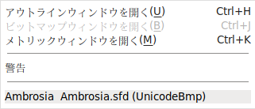
「アウトラインウィンドウ」「ビットマップウィンドウ」「メトリックウィンドウ」の各ウィンドウを開きます。

アウトラインウィンドウを開く(U) Open Outline
「フォントビュー」では、選択されたすべてのグリフの「アウトラインウィンドウ」を開きます（もし 15 個を超えるグリフを選択しているときには、本当に全部を開くのかどうかの質問を行ないます）。
「ビットマップウィンドウ」では、そのグリフの「アウトラインウィンドウ」を開きます。
「メトリックウィンドウ」では、すべてのアクティブなグリフの「アウトラインウィンドウ」を開きます。
このメニュー項目は「アウトラインウィンドウ」では常に灰色表示になっており、選択できません。
【注意】 同じグリフを二つ以上のウィンドウで同時に表示することもできます。あるウィンドウで行なった編集操作はいつでもすべてのウィンドウに反映されます。
ビットマップウィンドウを開く(B) Open Bitmap
「フォントビュー」では、選択中のすべてのグリフの「ビットマップウィンドウ」を開きます（もし 15 個を超えるグリフを選択しているときには、本当に全部を開くのかどうかの質問を行ないます）。「フォントビュー」がフォントのビットマップを表示しているときは、そのピクセルサイズの「ビットマップウィンドウ」を開きます。それ以外の場合はピクセルサイズを自動的に選ばれます。
「アウトラインウィンドウ」では、そのグリフの「ビットマップウィンドウ」を開きます。ポイントサイズは自動的に選ばれます。
「メトリックウィンドウ」では、アクティブになっているグリフの「ビットマップウィンドウ」を表示します。「フォントビュー」がビットマップ表示のときにはその「ピクセルサイズ」のビットマップを選び、その他の場合は「ピクセルサイズ」が自動的に選ばれます。
このメニュー項目は「ビットマップウィンドウ」では常に灰色表示になっており、選択できません。
【注意】 同じグリフを二つ以上のウィンドウで同時に表示することもできます。あるウィンドウで行なった編集操作はいつでもすべてのウィンドウに反映されます。
メトリックウィンドウを開く(M) Open Metrics
「フォントビュー」では、選択中のすべてのグリフを表示する「メトリックウィンドウ」を表示します（グリフが選択された順番は重要です）。新規の「メトリックウィンドウ」には、「フォントビュー」が表示しているのと同じ物（アウトラインまたはビットマップ）を開きます。
「アウトラインウィンドウ」では、現在のグリフを表示する「メトリックウィンドウ」を表示します。表示は「アウトライン」になります。
「ビットマップウィンドウ」では、現在のグリフを表示する「メトリックウィンドウ」を表示します。表示されるのは、現在のサイズの「ビットマップ」です。
このメニュー項目は「メトリックウィンドウ」では常に灰色表示になっていて、選択できません。
メトリックビューは、同時に二つ以上開くことができます。
警告
《英語版／旧日本語版には説明がありません。内容不明です。》

「ウィンドウメニュー」で、メニュー項目の後に表示されている部分は、開いているウィンドウの一覧表示です。ウィンドウで編集作業を行ない（かつ、保存されていない）場合、その背景は白く表示されます。「フォントビュー」のウィンドウ名は赤で表示されます。同じフォントを編集するビュー同士はまとめて表示されます（一番上に「フォントビュー」が来ます）。メニュー項目をクリックすると、該当するウィンドウが最前面に表示されます。

2.13. 「ヘルプ」メニュー
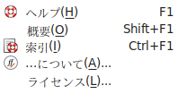
右のサブメニューが表示されます。

ヘルプ(H) Help
コンピューターの「ブラウザ」を起動して、FontForge の Web サイトから文脈に合ったヘルプを表示します。
環境変数の「BROWSER」を定義する場合、使いたいブラウザの名前を指定すると、FontForge はそれを使用します。それ以外の場合、PATH を調べて何か適切なものを推測して使用します。Windows システム上に UNIX 環境を構築する「Cygwin システム」では、（Cygwin サブシステム上ではなく） Windows 上で直接動くブラウザをフルパス表記で指定する必要があります。
FontForge はヘルプファイルを /usr/share/doc/fontforge/ か、http://fontforge.sf.net/ から探します。
概要(O) Overview
「ブラウザ」を起動して、フォント編集を始める前に理解しておくべき基本的な概念を説明したページ［英語版］［旧日本語版］《本『トリセツ・シリーズ』の Book 1 に相当》を表示します。
索引(I) Index
「ブラウザ」を起動し、Web ページ上のヘルプトピックの索引を表示します。
…について(A)... About
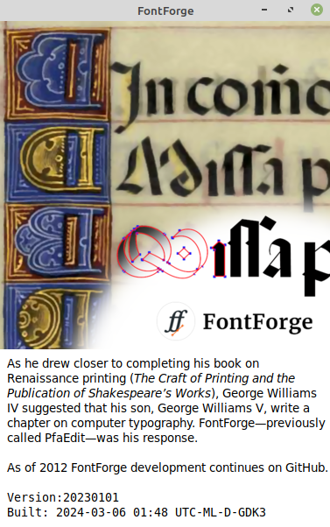
スプラッシュスクリーン〔表紙画像〕（右図）を再表示します。
《訳注： バージョン番号などが表示されています》
ライセンス(L)... License
「ブラウザ」を起動して FontForge の使用許諾条件を表示します。

《Book 3a 了》

×字形： 原文では「鈍い赤色の」との記載があるが（上図の右下ス隅を参照）、230101 Linux版では「青色」のように見えます。メニューバー下の「グリフ関連情報」も「青字」表示になっています。
スプライン Spline： 点と点の間を、「曲げるエネルギーが最小になるように」補完した曲線のことらしいですが、数学的な説明が理解できていないので、ここでは「複数の点を最も滑らかな線で結ぶ曲線」のこととして、本書では主に「スプライン曲線」と訳してあります。
CMap = Character Map： フォントが持つ文字と文字コードとを結びつけるための対応表。
Soft hyphen： キーボードから入力したハイフンではなく、プログラムによって自動的に付けられたハイフン。
BMP = Basic Multilingual Plane： 基本多言語面（UnicodeでU+0000～U+FFFFの範囲）
SMP = Secondary Multilingual Plane： 補助多言語面とも言います。
SIP = supplementary ideographic plane： 補助漢字面とも言います。
SSP = Supplementary Special-purpose Plane： 補助特殊用途面とも言います。
CID = Character IDentifier： 各グリフに割り振られた 10 進数の識別番号。
フラット化 flatten： CID フォントを通常なフォントに変換するコマンド（「2.10. CID メニュー」参照）
マルチプルマスターフォント： 詳しくは「3. ダイアログ」の章の「3.2. 情報」の項を参照。
フォントの高さ： 原文は Ascent、ベースラインから文字の最上端までの距離。位置的には下記の「アセンダーの高さ」と同じものと思われます。知らんけど。
フォントの深さ： 原文は Descend、ベースラインから文字の最下端までの距離。位置的には下記の「ディセンダーの深さ」と同じものと思われます。
MIME タイプ = Multipurpose Internet Mail Extensions：「多目的なインターネット・メールの拡張」の略語。音声、動画、画像のような、ASCII テキスト以外の形式を扱うための仕組み。MIME タイプは「タイプ名/サブタイプ名」の形式で記述され、タイプ名でデータの種類（テキスト、画像、動画など）を、サブタイプ名で具体的なデータ形式を指定する方式。
KDE = K Desktop Environment の略。Linux/X Window System上で動作するデスクトップ環境およびその環境用の各種アプリケーションの開発元。
メタ・キー Meta： コントロール［Ctrl］キー同様に、このキーと他のキーを押してコマンドを入力するために使用される特殊な記号のついたキーです。［Alt］キーや［Esc］キーで代用されていることもあります。
Window Manger： コンピュータのグラフィカル・ユーザー・インターフェスである「ウィンドウ」システムを管理しているプログラム。gnome-sawtooth は Linux で用いられているシステムと思われますが、sawfish/sawmill という名前のものを指すのかもしれません。
制御点の情報表示： 『チュートリアル』原文／旧日本語版でのポップアップウィンドウ表示方法は「［表示(V)］⇒［表示(W)］⇒［制御点の情報を表示(C)］で」と記載されていますが、20230101 Linux 版では表示されないようなので、上記に記載に修正しています。説明画像も差し替えました。
曲線の開始点： 原文は tangent point「接点」で、直線と曲線との「接続点」です。本『トリセツ』では、FontForge （20230101 Linux 版）でのメニュー項目表記を優先して用いています。
左の拘束点： FontForge 20230101版の「点」メニューでは「Left Constraint」と英文表記のままです。「右の拘束点」も同様に英文表記。
Free-Type ライブラリ： オープンソースのフォント描画ライブラリ。
Phantom Points： 「幽霊点」。グリフに実在しない点を意味します。
CVT = control value table（制御値テーブル）
ウィンドウ： 下記の「六番目のボタン」で表示できる各ウィンドウを参照してください。
「X」「Y」」 旧日本語訳ではそれぞれ「H」（水平）と「V」（垂直）と書かれており、意味が解りやすい表記になっていました。また、この文の最後に《「W」はウォッチポイントが設定されていることを》が追記されています（英語原文では省略）。
平行移動： 英語原文表記は「translate」。
英語原文は「The Shift key does not constrain this window.」（シフト・キーはこのウィンドウを制約しません。）文意不明のため、旧日本語訳を踏襲。
上図では「latn{dflt}」（ラテン文字｛デフォルト言語｝）になっています。
原文「marking the origin of the glyph on the right and the width of the glyph on the left.」左右の表記が逆のように思われます（次段落以降も参照）。旧日本語版では「右側にある次のグリフの原点と左側にある前のグリフの送り幅の位置」のように解釈しています。
原文「the pulldown list will ill up with choices.」「ill up with」の部分が文意不明のため、fill up with として訳出。
ラテンアルファベットの文字コード標準《Wikipedia》
「グリフを選択」フィールド： 英文は「the “Select Glyph” field」ですが、どの入力欄を指しているのか不明。「Select Class Containing:」（「次のグリフを含んでいるクラスを選択」）のことか？
Macバイナリ： 初期Mac OSでファイルを転送するなどの用途に用いられたMac OS独自のバイナリ形式のファイル
currently： 本チュートリアル作成時（2012年頃？）
Acorn RISC OS： 1987年 Acorn社が自社の Acorn RISC Machine（ARM）プロセッサを採用したパーソナル・コンピュータ向けに開発したOS。《出典 Wikipedia》
acorn2afd： Acorn To sfd の意味。sfd は FontForge 用ファイル形式 Spline Font Database の略。
MF = Metafont。フォント作成用のコンピュータプログラム。《参考 Wikipedia》
AutoTrace： ビットマップ画層をアウトライン画像に変換するプログラム。2002.12.05版が最新版。
pktrace： ビットマップ画層をアウトライン画像に変換するプログラムのひとつ。バージョン 1.0.6 以降は「mftrace」に改称。
TTC = TrueType Collection ファイル。TrueType形式のフォントデータの集まりを格納するファイル形式。
DFONT： Mac OS X 10.6（2009年）以降、TrueTypeフォントの集まりを格納しているファイル形式。徐々に TrueType Collection に置き換えられている模様。
Palm Pilot： 1990年代後半に一世を風靡した PDA（personal digital assistant 携帯情報端末）の名称。時代背景は、日経XTECHの「この記事」を参照。
.pdb ファイル： Program Data Base ファイル。プログラムのデバッグ時に使用されるファイル 。
Mac リソース・ファイル： 原文は「Mac resource forks」。「リソースフォーク」については Wikipedia を参照。
AFM = Adobe Font Metrics。アドビ社が提唱したPostScriptフォントの文字情報を扱う仕組み。
PFM = Printer Font Metrics Format。フォントのメトリック（計量設定値）を含む形式。
.eps = Encapsulated PostScript 形式。PostScript ファイルを他の文書に挿入するための処理（「カプセル化する」といいます）が施されたファイル形式です。
Xfig = オープンソースのベクトル形式（ドロー系）の画像編集ソフトウェア。画像ファイルの形式は、独自の「.fig」形式。
.xbm = X Window Systemでビットマップ画像を格納するための画像ファイルフォーマット。
.bdf = Bitmap Distribution Format形式のフォントデータ。
pk = TeX（組版システム）用のビットマップ・フォント・ファイル。「gf」はgeneric font (GF) file の略。
.pcf = X サーバが使用するビットマップフォント・フォーマット。
libxml2： XMLデータを解読し、作成し、操作するためのC言語ライブラリ。
AFM = Adobe Font Metrics： PostScriptフォントの文字情報を扱う仕組み。
OFM = Adobe PostScript Font Description Format
TFM = TeX Font Metric Format
PFM = Printer Font Metrics
Mac FOND Resource： Mac font family の情報を保存しているデータ・ファイル。ただし、その仕様を定めている文書は「Legacy Document」となっており廃止文書（1996.07.06）。
.notdef グリフ： 未定義文字（not defined 未定義）を代替表示するための文字。
［Shift］キーまたは［Control］キー： 英語原文は「the Shift of Control keys」。おそらく Shift or Control の誤記。
ビットマップ・ストライク： 「ストライク」とは、ビットマップ・フォントのひとつのサイズを指す用語 a strike is one particular size of a bitmap font《出典はこちら》
「dpi」＝ 画素の細かさを表す単位。72 dpi = 72 dot-per-inch（一インチ当たり72ドットの画素数）。1990年のMac IIのモニター解像度が「72 dpi」であったことに由来しているので、72 dpi の MAC では「1 ポイント・サイズ＝1 ピクセル」で変化はありませんが、dpiが大きくなれば画素サイズが小さくなるので、同じポイント・サイズを表示するには、より多くのピクセルが必要になります。
tunnify： フォント・デザイナー Eduardo Tunni 氏によるアルゴリズムとの話《出典》。詳細不明。
counter： 「カウンター」 隣接するステムの間の空間のことをいいます。《参考》
TrueType DELTA Instructions： 指定のピクセルサイズでのみ「点」を移動できる命令です。
iconv： unix系OSに標準的な文字コード間の相互変換を行う標準API。または、そのAPIに付属する文字コード変換ユーティリティプログラム。《出典》
lower case numbers： 高さが揃っていない数字。「Oldstyle figures」「Lowercase figures」「Non-lining figures」と呼ばれます。高さが揃っている字形の数字は「Uppercase figures」「Lining figures」と呼ばれています。
UTF-8： Unicode Transformation Format-8。Unicodeで使える8ビット符号単位の文字符号化形式。

